


Reporte

Esta versión: junio 15, 2026

Gasto público agropecuario en Bolivia:
Nivel, composición y eficiencia del gasto, y opciones de reasignación, 2008–2024

Gasto público agropecuario en Bolivia

Primer borrador: Junio 2026

Autores:

Katie Kennedy Freeman, World Bank
Mariángela Ramírez Díaz, World Bank
Héctor Peña, World Bank
Juan Carlos Muñoz-Mora, Centro Valor Público at Universidad EAFIT (Colombia)

Cita sugerida: Kennedy Freeman, K., Ramírez Díaz, M., Peña, H., & Muñoz-Mora, J. C. (2026). Gasto Público en el Sector Agropecuario de Bolivia: Análisis de Nivel, Composición y Eficiencia 2000–2023. Washington, DC: World Bank; Universidad EAFIT.

CONTENIDO

Table of Contents
CONTENIDO 4
Introducción 6
capitulo I: 8
Desempeño del sector agropecuario boliviano 8
Importancia macroeconómica del sector 9
Productividad total de los factores (PTF) 13
Pobreza rural y seguridad alimentaria 15
Cobertura del suelo y frontera agropecuaria 16
Ciclos políticos y choques 19
Síntesis y cierre del capítulo 20
Capítulo II: 22
ESTRUCTURA Y COMPOSICIÓN DEL GASTO PÚBLICO AGROPECUARIO EN BOLIVIA 22
Arquitectura institucional del sector agropecuario boliviano 23
Proceso presupuestario y fuentes de financiación 25
Sustitución gasto → crédito post-Ley 393 — hallazgo F05 26
Qué cambió con la Ley 393 de 2014 26
Cartera agropecuaria BCB 2010–2024 27
Subsidio cuasi-fiscal del crédito subsidiado 27
Costo fiscal vs gasto presupuestario 27
Análisis del gasto agropecuario por destinatario (MAFAP) 31
Maputo y compromisos sectoriales — hallazgo F04 36
El compromiso Maputo del 10% 37
Bolivia frente al benchmark Maputo, 1990–2024 37
¿Por qué nunca se alcanzó? 37
Síntesis y cierre del capítulo 38
Organización del gasto 39
Pregunta de política 39
Lo que añade este capítulo respecto al APER 2011 39
Distribución nacional–departamental–municipal bajo MAFAP 39
Heterogeneidad subnacional: foco Santa Cruz / La Paz / Cochabamba 42
Conexión con Capítulo 2 y Capítulo 5 50
Programas del Banco Mundial activos — F07 51
Cross-referencia con literatura de eficiencia 52
Capacidad de ejecución y gaps 52
Conexión con Capítulo 6 54
Síntesis del capítulo 54
Limitaciones de este capítulo 55
Análisis del gasto 56
Apoyo al productor: PSE, GSSE, TSE y benchmarking LAC 57
Patrón dual de protección: NRP por commodity 60
Eficiencia técnica del gasto: DEA Simar-Wilson 63
Gasto y resultados: regresiones panel con efectos fijos 65
Síntesis y puente al capítulo 6 67
Recomendaciones y opciones de política 69
Mensajes de política 69
Opciones técnicas por institución 70
Repurposing — opciones técnicas cuantificadas (S01, S02, S03) 72
Cronograma e indicadores de seguimiento 75
Referencias 78

Introducción

Entre 2000 y 2015, la inversión pública en el sector agropecuario boliviano se multiplicó por diez; en el mismo período, la productividad total de factores (PTF) del sector creció apenas un 30%. Esa brecha —gasto creciente, retornos modestos— es la pregunta central de este reporte. El sector aporta entre el 9% y el 12% del producto interno bruto y emplea aproximadamente el 28% de la población económicamente activa; su peso macroeconómico y social no está en discusión. Lo que sí lo está es la eficiencia con que el gasto público lo impulsa y hacia qué resultados apunta esa inversión.
Tres cambios estructurales ocurridos entre 2014 y 2024 redefinen el contexto en que opera esa política. (i) La Ley 393 de Servicios Financieros (2014) estableció cuotas mínimas de cartera productiva para la banca; el crédito agropecuario se multiplicó por 11,7 entre 2010 y 2024 (Banco Central de Bolivia, 2024), desplazando parte del apoyo estatal del gasto presupuestario al sistema financiero y complicando la medición convencional del esfuerzo fiscal sectorial. (ii) La pandemia de COVID-19 (2020) y la sequía de 2023 asociada al ciclo ENSO interrumpieron cadenas agroalimentarias e impusieron pérdidas diferenciadas en el Oriente y los Andes. (iii) El mandato de etanol —10% en 2018, con meta de 25% para 2025— ha configurado una demanda estructural de caña y soya que reconfigura el nexo entre la política agrícola y la energética.
Los indicadores de resultado revelan la urgencia del análisis. En 2022–2024, el 74% de la población registró inseguridad alimentaria moderada o severa (escala FIES; WFP, 2022); la pobreza rural alcanzó el 45% en 2024 (INE, 2024). La frontera agropecuaria se expandió en 9,4 millones de hectáreas entre 1985 y 2024 —el 64% en Santa Cruz (MapBiomas, 2024)—, con consecuencias documentadas sobre la cobertura boscosa. El patrón resultante —inseguridad alimentaria y pobreza rural persistentes, deforestación acelerada, coexistiendo con un gasto sectorial creciente— es la señal diagnóstica que motiva una revisión rigurosa de la composición y la orientación del gasto público.
Este reporte actualiza el Análisis de Gasto Público Agropecuario (APER) de 2011 con tres ampliaciones metodológicas. Primero, adopta la clasificación MAFAP adaptada al contexto boliviano, que distingue el apoyo directo al productor de los bienes públicos sectoriales y el gasto rural de soporte. Segundo, aplica análisis de eficiencia técnica mediante DEA Simar-Wilson bootstrap y regresiones de panel con efectos fijos a nivel subnacional para 339 municipios (2012–2021) —dimensión inexistente en el APER 2011—. Tercero, estima el costo cuasi-fiscal del crédito subsidiado posterior a la Ley 393, que la contabilidad presupuestaria estándar no registra, e integra métricas PSE/CSE a través de la plataforma AgriMonitor del BID.
El análisis responde tres preguntas. ¿Cuánto gasta Bolivia en el sector agropecuario, cómo se distribuye ese gasto entre funciones MAFAP y niveles de gobierno, y en qué medida se cumple el compromiso de Maputo? ¿Con qué eficiencia convierte el gasto en productividad (PTF) y seguridad alimentaria (FIES)? ¿Qué opciones de repurposing permiten mejorar esos resultados sin requerir recursos fiscales adicionales?
Los datos de base son cuatro. La base BOOST Bolivia (sistema SIGMA del Ministerio de Economía y Finanzas Públicas) registra el gasto ejecutado 1996–2024 y se complementa con series del VIPFE, Fondos Rotativos y el Banco Central de Bolivia. Para las métricas de protección al productor y al consumidor (PSE/CSE), el reporte utiliza la plataforma AgriMonitor del BID bajo metodología OCDE. La eficiencia técnica se estima mediante DEA Simar-Wilson bootstrap; las tasas de protección de precios cubren 1991–2024 para captar ciclos agrícolas de largo plazo. El análisis presupuestario se limita a 2008–2024, ventana en que coinciden las series BOOST completas y los datos sectoriales comparables.
El reporte se organiza en cinco capítulos sustantivos. El Capítulo II caracteriza el desempeño del sector —productividad, pobreza rural, seguridad alimentaria y cobertura del suelo— y establece los resultados de referencia frente a los que se evalúa el gasto. El Capítulo III documenta la arquitectura institucional, la evolución presupuestaria 1990–2024 bajo clasificación MAFAP, el cumplimiento del compromiso de Maputo y la sustitución gasto–crédito posterior a la Ley 393. El Capítulo IV analiza la distribución territorial del gasto entre niveles de gobierno y la heterogeneidad subnacional. El Capítulo V desarrolla el análisis de eficiencia técnica, protección de precios por producto y regresiones panel que aíslan el efecto del gasto sobre la PTF y la seguridad alimentaria. El Capítulo VI sintetiza los ocho hallazgos en opciones técnicas de repurposing para la consideración del Ministerio de Economía y Finanzas Públicas.

capitulo I:

Desempeño del sector agropecuario boliviano
2000-2024

Mensajes claves:
- La inversión pública sectorial se multiplicó por diez (2000–2015) mientras la TFP creció 30% (F01).
- La pobreza rural revirtió a 45% en 2024 y la inseguridad alimentaria FIES pasó de 49% (2019) a 74% (2024) (F06).
- La frontera agropecuaria avanzó 9.4 M ha de cobertura natural perdida (1985–2024), 64% concentrada en Santa Cruz (F08).
- Bolivia creció en soya mediante expansión extensiva —superficie ×2,4, rendimiento +9,6% en 20 años— en lugar de intensificación; el gasto público no ha revertido este patrón.
- La PTF boliviana rezaga 15 años respecto de sus pares andinos (Perú, Colombia, Ecuador); la brecha es persistente y no se cierra en ningún subperíodo 1990–2023 (F01).
- El perfil exportador (HHI ≈ 4.586) es cuatro veces más concentrado que la base productiva doméstica (HHI ≈ 1.200): Bolivia produce con diversidad moderada, pero exporta casi exclusivamente desde el complejo soya.
- La Ley 393 (2014) desplazó parte del apoyo sectorial del presupuesto al sistema financiero; el crédito agropecuario se multiplicó por 11,7 entre 2010 y 2024 (F05).
- Los choques 2008–2024 afectaron al sector de manera asimétrica: el ciclo de precios altos benefició al oriente comercial; COVID-19 y la sequía de 2023 concentraron el daño en el occidente y la agricultura familiar.

Importancia macroeconómica del sector AGROPECUARIO

Estructura de la producción agropecuaria boliviana
La composición del valor de la producción agropecuaria, medida a precios de finca en dólares constantes de 2015, revela una jerarquía económicamente distinta a la que emerge del volumen físico. Mientras la caña de azúcar domina el tonelaje nacional por su alto contenido de agua, el análisis de valor muestra que la soya, la ganadería y los cultivos de subsistencia operan en un orden diferente en términos de importancia económica. Según el IDB AgriMonitor, en 2023 la soya concentró el 23,9% del valor de producción de los principales rubros agropecuarios (USD 2.436 millones de 2015), seguida por la carne de res (USD 1.565 millones) y la carne de pollo (Inter-American Development Bank, 2024). Ocho rubros —soya, carne de res, carne de pollo, papa, carne de cerdo, sorgo, maíz y leche— concentraban el 80% del valor total. En 2006, siete rubros alcanzaban esa proporción y la soya representaba el 19,5% del valor. El valor real total registrado se multiplicó por 3,2 en términos reales, de USD 3.225 a USD 10.191 millones de 2015, mientras el índice de concentración Herfindahl-Hirschman se mantuvo en niveles moderados (1.104 en 2006; 1.237 en 2023), señalando que la diversificación del valor se ha mantenido incluso durante la expansión.
Esta composición refleja la creciente integración vertical de la cadena soya-ganadería: la soya como cultivo de exportación e insumo para alimentos balanceados, y las carnes de res, pollo y cerdo como expresión de una demanda interna de proteína animal en expansión. La concentración moderada del valor sugiere una base relativamente diversificada en magnitud, aunque la cadena de valor operativa está concentrada en el oriente comercial. Esto es relevante para la pregunta sobre repurposing: un gasto público orientado a pocos commodities (soya, ganadería) afecta a una proporción relativamente mayor del valor sectorial que si fuera disperso (véase Figura 1).

Figura 1: Pareto del valor de producción agropecuaria: 2006 vs 2023 (USD constantes de 2015). Barras = valor a precios de finca; en azul los rubros que acumulan el 80% del valor; línea naranja = % acumulado. Fuente: IDB AgriMonitor, deflactado con el deflactor del PIB de EE.UU. (WDI)
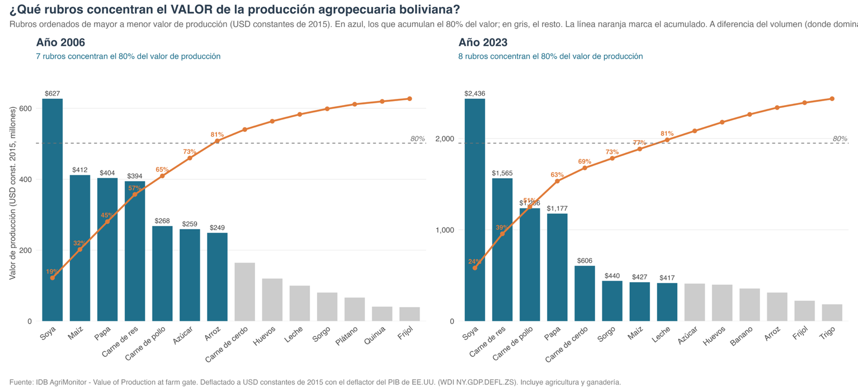
El sector agropecuario boliviano alberga dos modelos productivos radicalmente diferentes. El oriente comercial intensivo en capital, dominado por soya, sorgo, girasol, caña de azúcar y ganadería extensiva en Santa Cruz, Beni y el Chaco, opera bajo economías de escala y adopción tecnológica. El altiplano y los valles concentran la agricultura familiar campesina e indígena, con producción diversificada de papa, quinua, maíz, hortalizas y camélidos, caracterizada por unidades productivas pequeñas y baja mecanización (Instituto Nacional de Estadı́stica (INE), 2015).
La soya boliviana es esencialmente un monocultivo territorial: Santa Cruz concentra el 98,8% de la producción nacional, una participación que se ha mantenido prácticamente sin cambios desde el año 2000 (99,2%) (Instituto Nacional de Estadı́stica (INE), 2015). Esta concentración geográfica es tan extrema que cualquier política sectorial dirigida a la soya es, de facto, una política cruceña. El patrón de crecimiento del cultivo ilustra con claridad la dinámica que caracteriza al sector agropecuario boliviano. Entre 2000 y 2020, la superficie sembrada con soya se multiplicó por 2,4, de 613 mil a 1,5 millones de hectáreas, mientras que el rendimiento promedio apenas avanzó de 1.940 a 2.126 kilogramos por hectárea, un incremento del 9,6% en dos décadas. El aumento de la producción — de 1,2 a 3,2 millones de toneladas — se debió fundamentalmente a la incorporación de nueva tierra al cultivo y no a mejoras sostenidas en la productividad por hectárea. En otras palabras, Bolivia creció en soya mediante expansión extensiva, no mediante intensificación.
Esta configuración tiene implicaciones directas para la arquitectura del gasto público. Un sector que crece por incorporación de tierra, no por productividad, es un sector en el que los apoyos en transferencias directas o subsidios a insumos generan incentivos débiles para la innovación tecnológica o la mejora sostenida. Por el contrario, los apoyos pueden reforzar la lógica extensiva: es más rentable para el productor sembrar una hectárea nueva a bajo costo relativo que invertir en mecanización, riego o manejo integrado de plagas en tierra ya cultivada. Esta asimetría es tanto más importante cuanto que la frontera disponible es finita y sus costos ambientales — pérdida de cobertura boscal, emisiones, exposición climática — son crecientes. El Capítulo V examina si la composición del gasto público refuerza o contrarresta esta tendencia extensiva.

Valor agregado y empleo
El sector agropecuario boliviano aportó entre el 9% y el 12% del PIB durante 2008–2024 y concentró aproximadamente el 28% del empleo en el período, niveles altos para el promedio latinoamericano (World Bank, 2021). La estabilidad de esta participación contrasta con descensos transitorios en años de choques externos: la sequía de 2023 provocó una caída de la producción y la COVID-19 de 2020 interrumpió las cadenas de suministro. En ambos casos, la recuperación fue gradual en los años siguientes.

Figura 2: Valor agregado del sector agropecuario como porcentaje del PIB, Bolivia 2000–2024.
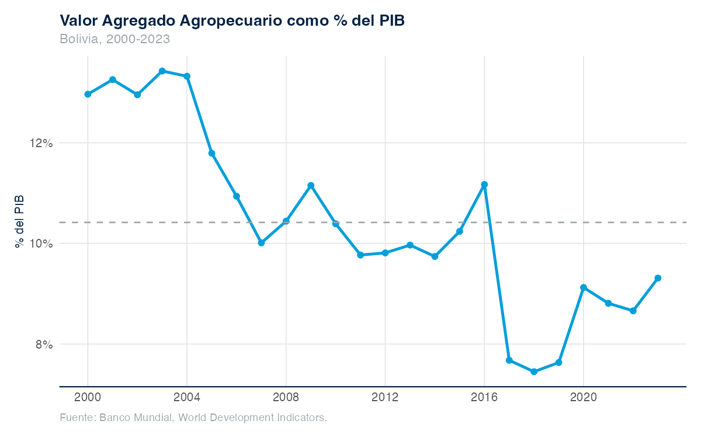

El empleo agropecuario, como porcentaje de la población económicamente activa, descendió de aproximadamente el 30% en 2010 a cerca del 25% en 2023. Este descenso, más lento que en países andinos comparables (World Bank, 2021), indica que la transición laboral agrícola-urbana en Bolivia avanza a un ritmo menor. La brecha entre la caída del empleo y la estabilidad del valor agregado implica una ganancia en la productividad media del trabajo, pero este indicador no refleja la productividad total de los factores, lo que requiere un análisis diferenciado.

Exportaciones agropecuarias
La economía agropecuaria boliviana exporta desde una canasta altamente concentrada, a diferencia de la base productiva doméstica. Mientras la producción para el consumo interno mantiene una diversificación moderada por valor, las ventas al exterior dependen críticamente de un solo complejo productivo. Según FAOSTAT, en 2023 el complejo soya —grano, torta y aceite— concentró el 66,2% del valor de las exportaciones agropecuarias bolivianas (USD 1.381 millones de 2015), frente al 56,7% que representaba en 2006. Esta concentración se acentúa cuando se miden las dinámicas de diversificación: en 2006 se requerían siete cadenas para captar el 80% de las exportaciones; en 2023 bastaban apenas cuatro —soya y derivados, carne bovina, girasol y derivados, y castaña—. El índice de concentración Herfindahl-Hirschman de las exportaciones se elevó de 3.756 a 4.586, niveles que señalan una concentración muy alta — cerca de cuatro veces la observada en la producción doméstica (HHI cercano a 1.200)—. El valor total exportado se triplicó en términos reales, de USD 702 a USD 2.086 millones de 2015, pero ese crecimiento fue capturado casi en su totalidad por la soya.
Esta asimetría expone la economía a una vulnerabilidad estructural: la volatilidad de los precios internacionales de la soya, cambios en las políticas comerciales de países importadores o choques climáticos que afecten Santa Cruz pueden reducir significativamente los ingresos de divisas del sector. La concentración es tanto geográfica como comercial. La escasa participación de productos diferenciados de alto valor — más allá de castaña, quinua y café — señala que Bolivia ha capitalizado poco las oportunidades de acceso a mercados premium en comparación con países andinos competidores.
En cuanto a la eficiencia del gasto público, esta estructura exportadora es importante por dos razones. Primero, el gasto agrícola orientado a la soya y a la ganadería de Santa Cruz amplifica su retorno en divisas a corto plazo, pero refuerza una estructura de riesgo a largo plazo. Segundo, los bienes públicos que podrían soportar la diversificación exportadora —I+D en productos de alto valor, estándares de calidad, certificaciones climáticas, infraestructura de comercialización— reciben una proporción menor del gasto que los apoyos directos a commodities de volumen. Los hallazgos F02 (composición del apoyo por instrumento) y F08 (concentración territorial) están así vinculados a una vulnerabilidad exportadora que la política sectorial aún no ha resuelto.
Figura 3: Pareto de las exportaciones agropecuarias: 2006 vs 2023 (USD constantes de 2015).
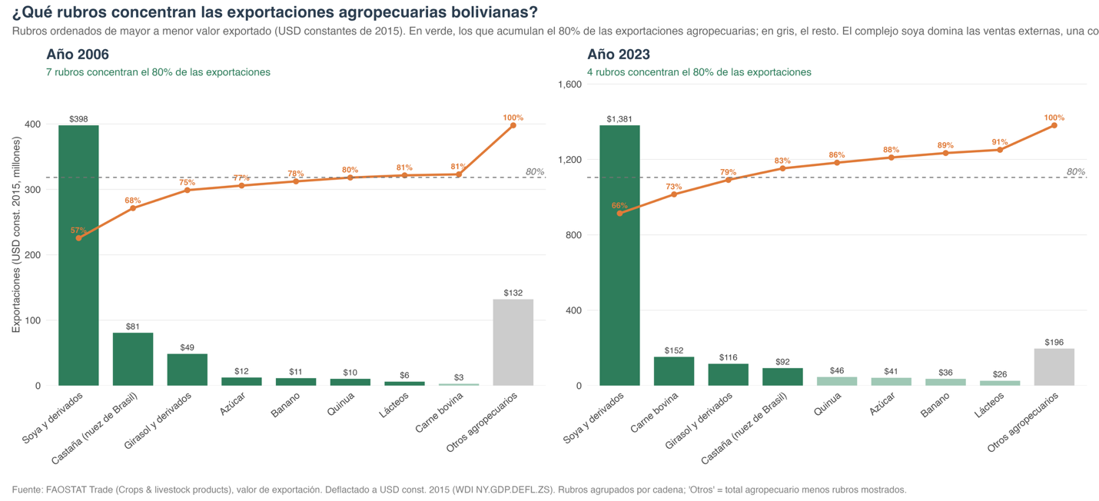

Cartera DEL SECTOR agropecuaria 2010–2024
El crédito dirigido al sector agropecuario se expandió de manera significativa tras la Ley 393 de Servicios Financieros de 2014, que estableció cuotas mínimas de cartera productiva y un régimen de tasas reguladas. La cartera bancaria al sector duplicó su participación en la cartera total del sistema, de 5,1% en 2010 a 11,7% en 2024. En términos reales, la cartera se multiplicó por 7,1 (de USD 385 a USD 2.725 millones constantes de 2015; el factor nominal de 11,7× incorpora el efecto de la inflación). El crédito dirigido constituye así un instrumento de apoyo financiero de gran escala, ejecutado por fuera del presupuesto, cuya cobertura real solo banca múltiple en esta fuente subestima el total del sistema (excluye cooperativas, IFD y entidades financieras de vivienda).
Figura 4: Crédito dirigido al sector agropecuario, 2010-2024
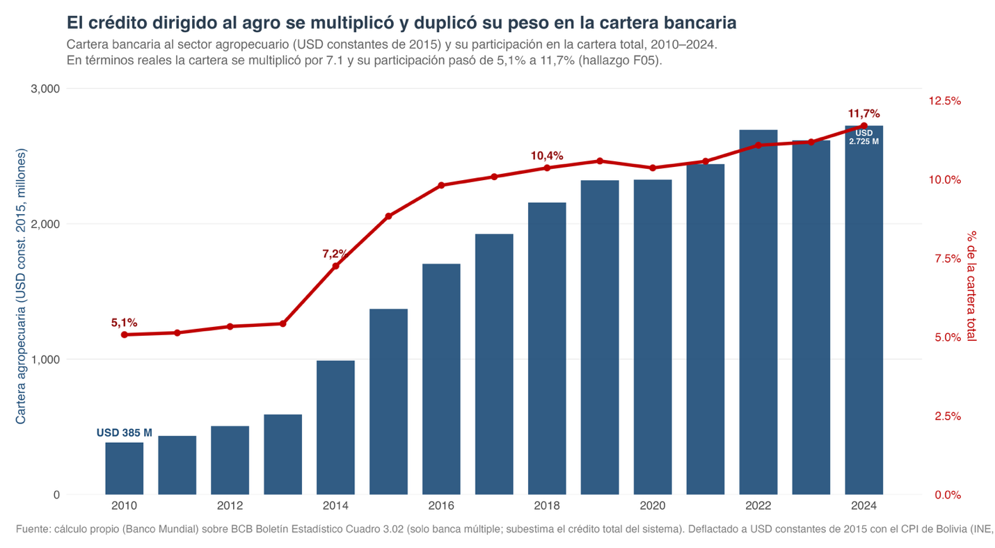

Productividad total de los factores (PTF)

Dinámica de PTF Boliviana
Bolivia ha crecido más lentamente en productividad que sus competidores andinos. Entre 1990 y 2023, la tasa media anual de crecimiento de la TFP en Bolivia se ubicó aproximadamente 30% por debajo del promedio de Perú, Colombia y Ecuador, según estimaciones armonizadas del USDA (Fuglie et al., 2024). Esta brecha es persistente: no se cierra en ningún subperíodo del rango considerado, incluso cuando se excluyen los años de choques macroeconómicos (2020 y 2023). Un productor boliviano alcanza hoy aproximadamente el mismo nivel de productividad que un productor peruano o colombiano hacia inicios de los 2000. En otras palabras, Bolivia opera con una TFP que rezaga quince años respecto de sus pares. La brecha de productividad, de persistir en su trayectoria actual, implica una divergencia estructural de largo plazo: los ingresos agrícolas por hectárea en Bolivia seguirían siendo inferiores a los de la región, independientemente de los cambios en los precios internacionales.

Figura 4: Índice de productividad total de factores agropecuarios, Bolivia 1961–2023 (base 1961=100).
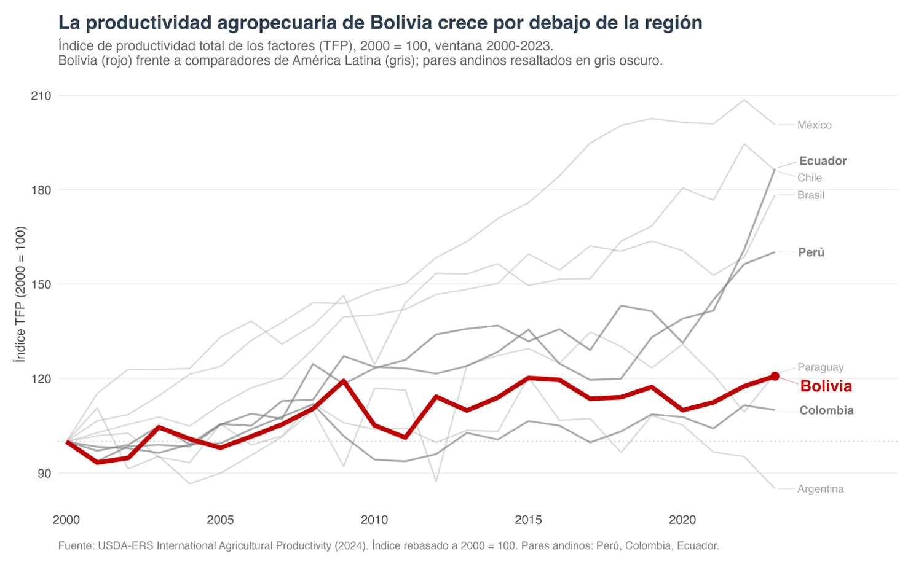
El crecimiento del producto agropecuario boliviano fue impulsado predominantemente por la acumulación de tierra, no por la eficiencia técnica. El índice de insumos crece a una tasa promedio comparable o superior a la del índice de producto en varios subperíodos, lo que reduce el residuo de Solow atribuible a la TFP. En otras palabras: Bolivia expandió el área cultivada más rápido que su producción por hectárea creció. Este patrón no es exclusivo de Bolivia. Fuglie y Wang (2013) documentan un patrón similar en otras economías andinas: la expansión extensiva de la frontera explica una proporción mayor del crecimiento sectorial que la del cambio técnico. La diferencia regional radica en que algunos países han logrado reorientar su crecimiento hacia la intensificación. En Brasil y otras economías del Cono Sur, el aporte de la TFP al crecimiento total es significativamente mayor (Arias et al., 2017). Esta divergencia sugiere que la trayectoria extensiva no es inevitable, sino el resultado de decisiones sobre los incentivos de política. (véase Figura 5)

Figura 5: Análisis de descomposición de la TFP agropecuaria boliviana: contribución de outputs, tierra, capital y trabajo, 1961–2023
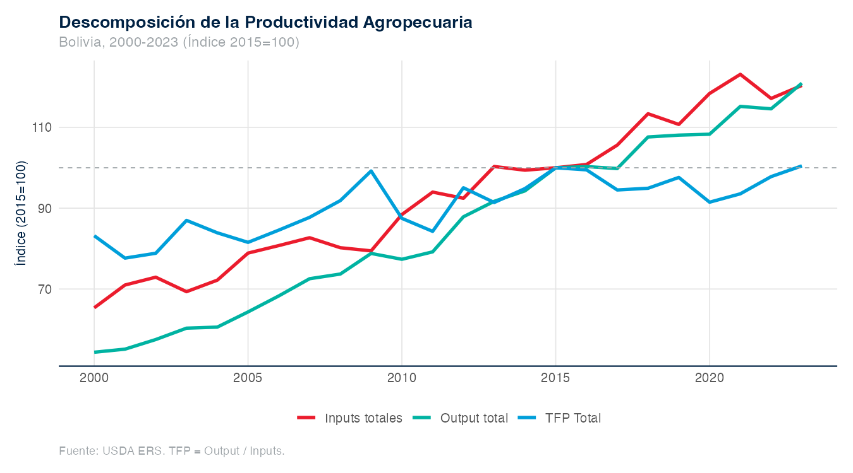 | 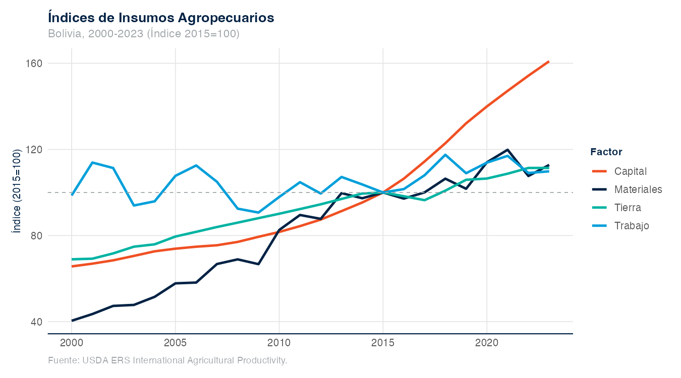

Inversión y TFP: Hipótesis sobre el desacople
La inversión pública agropecuaria se multiplicó por diez entre 2000 y 2015, mientras que el índice TFP se mantuvo en una banda estrecha, sin responder de forma proporcional.
- El primero es temporal: la inversión en infraestructura de riego, electrificación y caminos opera con rezagos de varios años respecto de la productividad total y depende del mantenimiento posterior, en el que se documentan brechas significativas (World Bank, 2021). Si el gasto de 2006–2014 estaba destinado a la construcción, sus efectos sobre TFP deberían observarse en 2015–2020 en adelante, aún por completarse. El Banco Mundial documenta explícitamente problemas de operación post-construcción y mantenimiento en infraestructura productiva rural.
- El segundo mecanismo es composicional: la clasificación MAFAP del gasto agropecuario muestra que el incremento de la inversión se concentró en transferencias genéricas y apoyos a empresas estatales, no en bienes públicos sectoriales (I+D, extensión, sanidad) (Mas Aparisi et al., 2014). La literatura sobre elasticidades estima que la productividad responde con mayor fuerza a la inversión en bienes públicos que a transferencias directas. Goyal y Nash (2017) estiman elasticidades de 0,1–0,3 para bienes públicos frente a elasticidades negativas para transferencias genéricas en América Latina.
- El tercero es institucional: la Ley 393 de Servicios Financieros (2014) indujo la sustitución del gasto público directo por apoyo mediante crédito subsidiado del sistema financiero. El crédito agropecuario se multiplicó por 11,7 entre 2010 y 2024. Esta recomposición de la cartera de instrumentos alteró la elasticidad observada de la TFP al gasto público estricto a partir de 2014: parte del apoyo agrícola ahora opera fuera del presupuesto fiscal, en el balance del sistema financiero.
El Capítulo V examina estas tres hipótesis de manera cuantitativa. Si la explicación es temporal, debería observarse una aceleración de la TFP pos-2015. Si es composicional, un cambio en la asignación de gasto hacia bienes públicos debería generar respuesta en la productividad. Si es institucional, el impacto de la inversión fiscal debería ser menor pos-2014 que pre-2014, aunque el apoyo total (fiscal + financiero) se haya mantenido.

Figura 6: Inversión pública agropecuaria y productividad total de factores (TFP), ambas indexadas a 1990 = 100, Bolivia 1990–2023. La brecha sombreada ilustra la divergencia entre gasto y productividad. Fuente: VIPFE y USDA-ERS 2024.
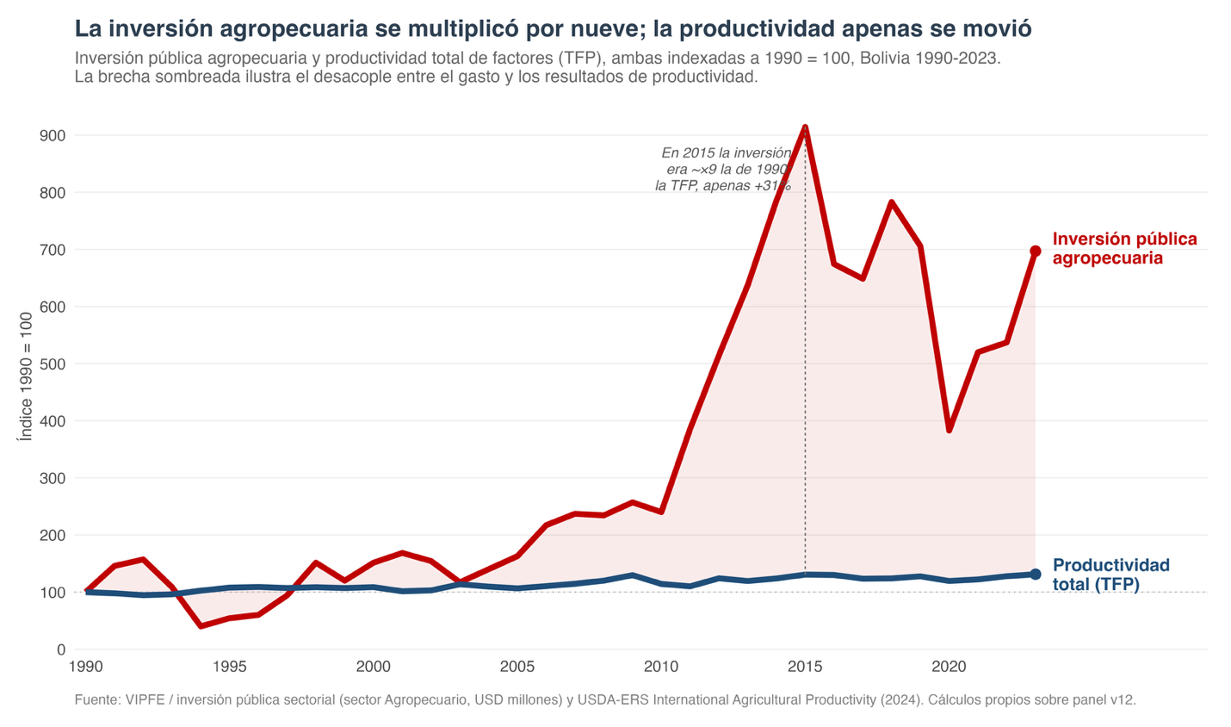

Pobreza rural y seguridad alimentaria
La pobreza rural en Bolivia revirtió entre 2021 y 2024, interrumpiendo una década de mejoras sostenidas. Los datos muestran el patrón: descenso del 55% en 2012 a 40% en 2021, con posterior repunte a 45% en 2024. La pobreza extrema rural siguió la misma trayectoria: bajó del 36% al 17% y luego subió al 22% (Instituto Nacional de Estadística (INE), Bolivia, 2024). Tres mecanismos no excluyentes explican la reversión, adaptando el marco de Vargas & Garriga (2015): choques de precios internacionales de alimentos (2021–2023), sequía de 2023 con caída de producción local, y efectos rezagados de COVID-19 sobre ingresos no agrícolas en hogares rurales.
Esta reversión se refleja en todas las dimensiones de la pobreza. El Índice de Pobreza Multidimensional de OPHI muestra la misma desaceleración en el mismo período (Oxford Poverty and Human Development Initiative & UNDP, 2024). La medición por línea monetaria es más sensible a choques de ingresos corrientes; la multidimensional incorpora educación, salud y vivienda, con menor variabilidad anual. Que ambos indicadores fallen simultáneamente sugiere que la reversión es real y no metodológica.
La inseguridad alimentaria se ha deteriorado más que la pobreza monetaria. La prevalencia de inseguridad moderada o severa (FIES) pasó del 49% en 2019 al 74% en 2024, un aumento de 25 puntos porcentuales, más pronunciado que el de la pobreza rural (FAO et al., 2024). Bolivia reporta ahora una de las prevalencias más altas de inseguridad alimentaria en América del Sur (promedio regional: 40,3%; FAO, 2024). Esta divergencia entre FIES y pobreza monetaria señala que el acceso a alimentos —determinado por el precio y la disponibilidad— se ha deteriorado más que los ingresos medios.
La pobreza rural muestra una distribución territorial definida: el altiplano y los valles concentran las prevalencias más altas, mientras que Santa Cruz, Beni y Pando se ubican por debajo del promedio nacional. El WFP documentó en 2022 que Chuquisaca, Potosí y Oruro registran las mayores prevalencias de inseguridad alimentaria (World Food Programme, 2022). Esta heterogeneidad territorial se correlaciona con la productividad sectorial: zonas con menor crecimiento de TFP (occidente) y mayor exposición climática registran mayores déficits de seguridad alimentaria y de pobreza rural.
La correlación entre territorio, producción y pobreza es evidente. Los departamentos del oriente, con mayor producción comercial, registran menor pobreza rural; los del occidente, con producción campesina de subsistencia, concentran las brechas (Pacheco, 2006). Este patrón replica la heterogeneidad estructural documentada en el Censo Agropecuario 2013: unidades productivas pequeñas, baja mecanización y rendimientos bajos en el occidente; economías de escala y productividad más alta en el oriente. Para el diseño de la política sectorial, lo central es que las transferencias focalizadas por hogar generan un impacto territorial distinto al de los bienes públicos focalizados territorialmente. El Capítulo V retoma este mapa territorial para evaluar si la composición actual del gasto público apoya o debilita la convergencia entre las dos Bolivia productivas.

Cobertura del suelo y frontera agropecuaria

Bolivia perdió aproximadamente 9,4 millones de hectáreas de cobertura natural entre 1985 y 2024, con un aumento equivalente de la cobertura antrópica. La tasa de pérdida no fue lineal: dos períodos de aceleración (2000–2010 y 2015–2024), intercalados con una desaceleración (2010–2015) que coincidió con precios bajos de los commodities. El oriente boliviano concentra la mayor parte de esta pérdida, lo que refleja la expansión de la frontera agrícola documentada en la sección 2.2 (Hansen et al., 2013; Proyecto MapBiomas Bolivia, 2024).
La concentración territorial es pronunciada: Santa Cruz concentra aproximadamente el 64% del incremento de la área antrópica nacional entre 1985 y 2024. Esta concentración responde a la geografía de la dotación de tierra, no a diferencias en la intensidad de la política sectorial. Pacheco documenta que el oriente cuenta con vastas extensiones de tierra aptas para la agricultura comercial, mientras que el occidente presenta suelos menos productivos y una mayor fragmentación (Pacheco, 2006). Dada la disponibilidad de tierra, es predecible que la expansión agrícola se concentre en Santa Cruz. Para la pregunta de política sectorial, esto es relevante: el gasto público concentrado en la soya (oriente) está actuando donde la tierra es abundante, no donde la productividad es baja. Una reorientación hacia el occidente, donde la tierra escasea y productividad es menor, requeriría cambios institucionales explícitos en la asignación territorial del presupuesto agrícola.

Figura 7: Cambio de cobertura del suelo por departamento, 1985–2024 (millones de hectáreas) (panel izquierdo) y distribución espacial del uso antrópico del suelo, Bolivia 2024. (panel derecho)
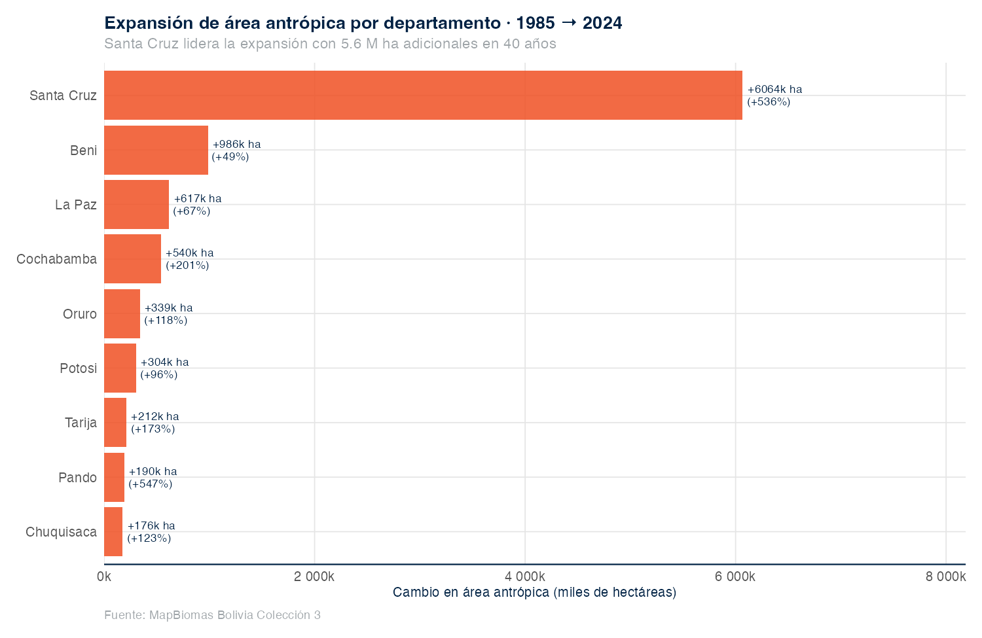 | 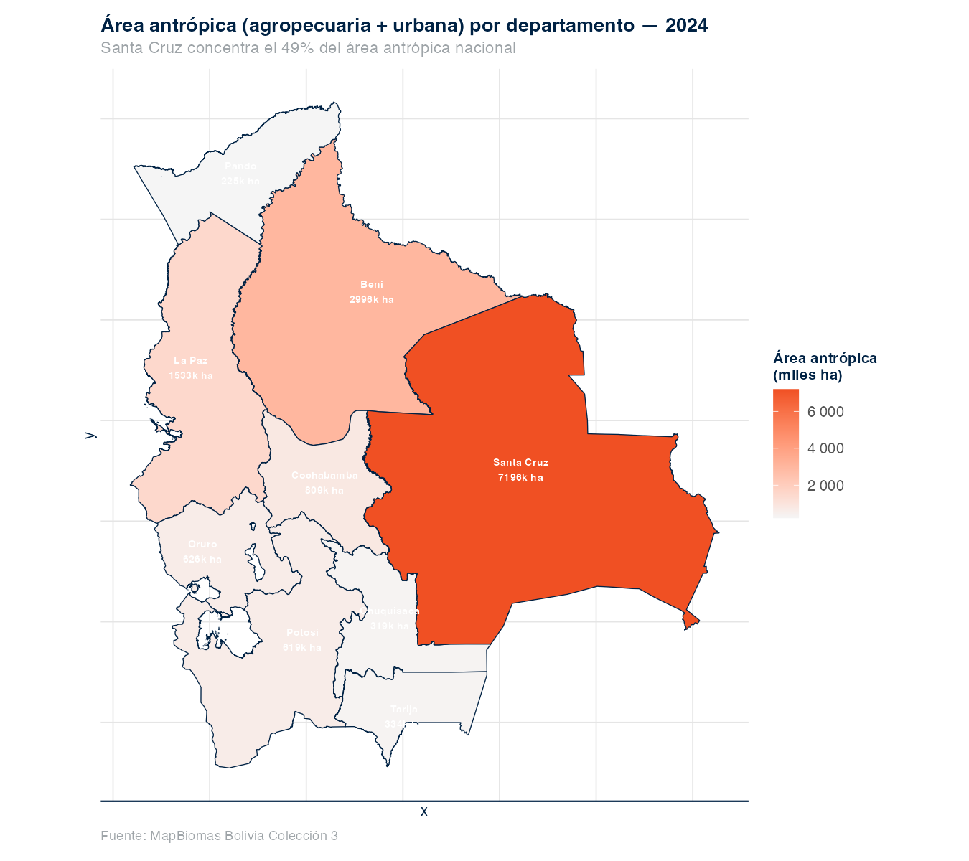

La expansión de la frontera agrícola se concentra en apenas 15 municipios. Catorce de estos 15 municipios se localizan en Santa Cruz; el restante, San Ramón, se encuentra en Beni. En conjunto, estos 15 municipios concentran aproximadamente el 53% de toda la expansión antrópica registrada en Bolivia entre 1985 y 2024. Esta concentración extrema significa que la pregunta de frontera agrícola boliviana es, en gran medida, una pregunta sobre el oriente cruceño. A nivel municipal, la variación es grande: algunos municipios en Santa Cruz han multiplicado varias veces su área bajo uso antrópico en cuatro décadas; otros, particularmente en el occidente, han permanecido relativamente estables. Esta heterogeneidad municipal es importante para la focalización del gasto público: una política de intensificación, dirigida a los 15 municipios de frontera activa, produciría efectos territorialmente distintos a los de una política de extensión de riego o de extensión rural dirigida al occidente.
Figura 8: Los 15 municipios con mayor expansión de área antrópica, 1985–2024 (miles de hectáreas)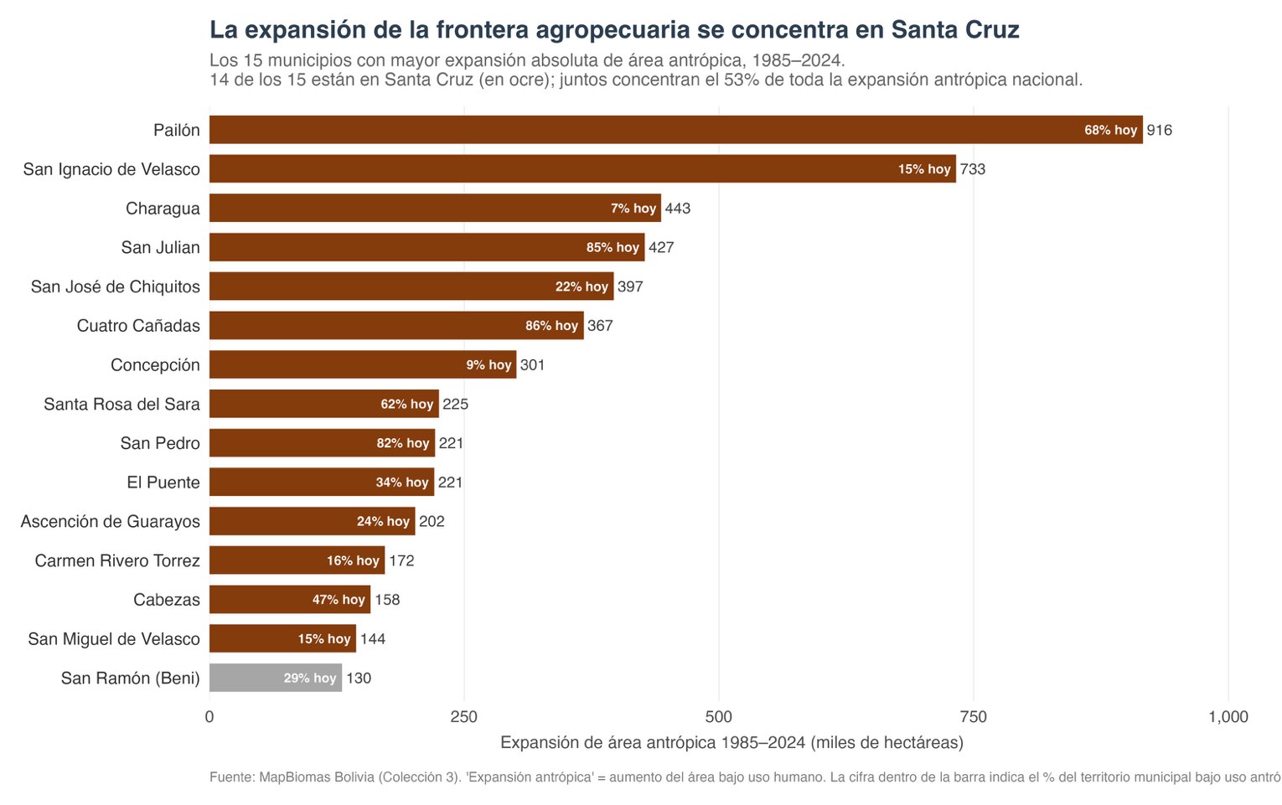

Bolivia presenta un dualismo estructural en su modelo agropecuario: el oriente concentra la producción comercial de gran escala, con acceso abundante a la tierra; el occidente concentra la agricultura familiar campesina, de baja escala y con presión sobre los recursos. Pacheco (2006) documenta esta división como una característica histórica. El Censo Agropecuario de 2013 proporciona evidencia cuantitativa: la superficie media por unidad de producción agropecuaria en Santa Cruz supera en más de un orden de magnitud a la observada en los departamentos del altiplano (Instituto Nacional de Estadı́stica (INE), 2015). Urioste (2011) reporta cómo esta asimetría en el acceso a la tierra ha generado presión sobre las tierras comunitarias del oriente, documentada en los registros de tenencia del INRA.
La expansión de la frontera agrícola en Santa Cruz genera emisiones significativas de gases de efecto invernadero. La conversión de cobertura natural a uso antrópico es la principal fuente de emisiones agropecuarias del país. La Contribución Nacional Determinada de Bolivia reconoce explícitamente el peso del cambio de uso del suelo en el balance de emisiones nacionales (Estado Plurinacional de Bolivia, 2022). Esto vincula la pregunta de gasto público agrícola a la pregunta climática: una política que refuerce la expansión extensiva de la frontera amplifica las emisiones; una política que incentive la intensificación podría desacoplar el crecimiento agrícola del cambio de uso del suelo.
Los sistemas alimentarios andinos enfrentan una creciente vulnerabilidad ante el cambio climático. La literatura climática regional documenta un aumento en la frecuencia de eventos extremos — sequía, helada, granizo — que afectan desproporcionadamente a la agricultura familiar del altiplano y los valles (Castellanos et al., 2022; Rabatel et al., 2013). Andersen y Verner (2009) estiman, para Bolivia, una elasticidad significativa de los rendimientos agrícolas al clima en un modelo Ricardiano. Esta vulnerabilidad climática tiene implicaciones de política sectorial: bienes públicos como riego, sistemas de alerta temprana, y variedades de cultivos resistentes a sequía podrían mejorar la resiliencia de la agricultura familiar que concentra la pobreza rural.

Ciclos políticos y choques
El desempeño del sector agropecuario boliviano entre 2008 y 2024 estuvo marcado por cuatro eventos estructurales que dejaron huellas distintas según la geografía y el tipo de productor. Un ciclo internacional de precios altos (2008–2014), una reforma de la política crediticia (Ley 393, 2014), un choque macroeconómico global (COVID-19, 2020) y una sequía regional (2023) se superpusieron de tal manera que amplificaron o atenuaron sus efectos. Esta sección examina cómo cada evento reconfiguró los incentivos de la producción, el acceso al crédito y la vulnerabilidad rural.
La Ley 393 de Servicios Financieros, promulgada en agosto de 2013 y reglamentada en 2014, redefinió el régimen bancario boliviano en al menos cuatro dimensiones: (i) metas mínimas de cartera productiva por banco, con la agricultura como sector elegible; (ii) techos máximos a la tasa de interés para préstamos productivos; (iii) regulación de comisiones y servicios financieros; y (iv) un rol expandido del BDP-SAM como banco público sectorial (Estado Plurinacional de Bolivia 2013). El instrumento es una regulación bancaria, no un programa de gasto: la consecuencia es que parte del apoyo público al sector pasa a ejecutarse a través del balance del sistema financiero y no del Presupuesto General del Estado.

Subsidio cuasi-fiscal del crédito subsidiado
El régimen Ley 393 fija tasas reguladas por debajo de la tasa de mercado de referencia. La diferencia entre ambas, multiplicada por el saldo de cartera elegible, es el subsidio implícito del crédito subsidiado: una transferencia desde el sistema bancario hacia los productores que cumplen con los criterios de elegibilidad de cartera productiva. Bajo la clasificación MAFAP, este subsidio se asigna a la categoría A2.2 (input subsidies, other variable inputs): el crédito como insumo variable de la operación productiva (ADR-0010 §3 regla 1).
[TODO_TRACE: revenue_foregone_bdp] — La estimación de la magnitud del subsidio implícito en BOB 2015 constantes y como % del PIB sectorial sigue pendiente. El cálculo requiere (i) serie de tasa de mercado de referencia para el plazo y perfil de riesgo del crédito productivo, (ii) saldo medio de la cartera regulada y (iii) tratamiento de la cartera BDP separado de la cartera del sistema bancario regulado. Una primera estimación parcial está disponible en el script piloto BT_agg del panel; el ejercicio completo se delega al script 18_revenue_foregone.R y se integrará en una versión posterior del panel v12.

La Ley 393 de Servicios Financieros (2014) reorganizó el marco de crédito para el sector agropecuario e introdujo cuotas de cartera obligatorias por sector productivo. La reforma persiguió ampliar la cobertura de crédito al pequeño y mediano productor mediante una cartera sectorial obligatoria; en términos de registro fiscal, parte del apoyo migró del balance público al del sistema financiero. El efecto fue directo: el stock de crédito agropecuario se multiplicó por 11,7 entre 2010 y 2024, lo que alteró la composición de los apoyos sectoriales.
El ciclo de precios internacionales 2008–2014 elevó los precios de la soya, el maíz y el trigo a niveles superiores al promedio histórico. El IBCE documenta la respuesta inmediata de la superficie sembrada y las exportaciones agropecuarias del oriente boliviano (Instituto Boliviano de Comercio Exterior (IBCE), 2025). Este ciclo coincidió con la primera mitad del incremento de la inversión pública sectorial y con el primer período de expansión acelerada de la frontera agrícola. La superposición temporal — precios altos, gasto público creciente, y disponibilidad de crédito — reforzó el componente extensivo del crecimiento: los productores incorporaron tierra nueva porque era rentable hacerlo.
El choque de COVID-19 (2020) produjo una contracción del PIB nacional, con caída del valor agregado agropecuario concentrada en el segundo y tercer trimestre de 2020, seguida de una recuperación parcial en 2021. La pobreza rural no mostró quiebre en 2020, pero sí una desaceleración del descenso previo. El efecto más persistente fue en los ingresos no agrícolas de hogares rurales — remesas internas, trabajo asalariado urbano y transferencias—, que no se recuperaron hasta 2021–2022.
La sequía de 2023, asociada al ciclo ENSO, afectó la producción cerealera y los rendimientos en el altiplano y los valles. Coincidió con el repunte de la pobreza rural al 45% y de la inseguridad alimentaria (FIES) al 74%. La literatura climática regional documenta que la probabilidad de sequías en los Andes tropicales ha aumentado debido al cambio climático antropogénico (Castellanos et al., 2022; Rabatel et al., 2013).
La heterogeneidad temporal y geográfica del desempeño sectorial 2008–2024 contiene información sobre cómo los distintos ciclos afectaron a productores y regiones de manera desigual. El ciclo de precios benefició principalmente al oriente comercial; COVID-19 afectó los ingresos no agrícolas del occidente; la sequía 2023 concentró daño en la agricultura familiar andina. Aislar el efecto cuantitativo de cada choque requiere un modelo de panel con efectos fijos, desarrollado en el apéndice E. Estos ciclos revelan que la vulnerabilidad del sector no es uniforme: depende de la geografía, del tipo de productor y de la exposición a choques externos. El Capítulo IV examina la distribución territorial del gasto público en este contexto de heterogeneidad.

Síntesis y cierre del capítulo
Bolivia posee un sector agropecuario con peso macroeconómico real y capacidad exportadora concentrada en el complejo de soya. Durante 2008–2024, el Estado invirtió en este sector como nunca: el gasto público creció en términos reales, la superficie cultivada se multiplicó por 2,4, y el crédito agropecuario saltó 11,7 veces. Pero los resultados sociales no acompañaron. La productividad total de factores rezaga en quince años respecto de la de los pares andinos. La inseguridad alimentaria pasó del 49% al 74%. La pobreza rural, tras una década de mejoras, se revirtió a 45% en 2024. El sector produce más y gasta más, pero los resultados sociales se deterioran.
Esta paradoja no es accidental. Cuatro factores estructurales la explican.
- Primero, extensificación sin intensificación: Bolivia creció multiplicando la tierra, no la eficiencia. La frontera se expandió en 9,4 millones de hectáreas entre 1985 y 2024, pero el rendimiento por hectárea creció apenas un 9,6% en dos décadas. El umbral en el que la expansión del área generara ganancias sostenibles de productividad nunca se alcanzó.
- Segundo, concentración exportadora extrema: mientras la producción doméstica es diversificada (HHI ≈ 1.200), las exportaciones dependen de un solo complejo: la soya representa el 66% del valor exportado, con HHI ≈ 4.586. Esta vulnerabilidad expone al sector a choques de precios sin mecanismos de diversificación.
- Tercero, sustitución de gasto por crédito: la Ley 393 (2014) reorientó el apoyo sectorial hacia el sistema financiero. El crédito agropecuario se multiplicó 11,7 veces entre 2010 y 2024, pero este costo cuasi-fiscal no aparece en los indicadores Maputo, creando una ilusión de menor gasto.
- Cuarto, choques asimétricos: los precios internacionales, la COVID-19 y la sequía de 2023 afectaron desigualmente al oriente comercial y al occidente familiar, ampliando las brechas territoriales de productividad y de seguridad alimentaria.
Estos hallazgos plantean una pregunta ineludible: ¿es la composición del gasto público agropecuario compatible con revertir la trayectoria extensiva, cerrar la brecha de productividad con la región y reducir la inseguridad alimentaria? Los capítulos siguientes responden esa pregunta examinando la arquitectura institucional, la evolución del gasto, su distribución territorial y su eficiencia técnica. El patrón identificado aquí — extensificación, concentración exportadora, sustitución gasto-crédito, choques asimétricos — es el lente analítico que estructura todo el análisis.

Capítulo II:

DINÁMICA Y COMPOSICIÓN DEL GASTO PÚBLICO AGROPECUARIO EN BOLIVIA

Mensajes clave:
- Bolivia nunca alcanzó la meta Maputo del 10% del gasto público asignado al sector. Máximo histórico 3.48% en 1990; promedio 1990–2007 1.72%; promedio 2000–2007 1.87% (panel v12 sobre IFPRI SPEED).
- La inversión pública agropecuaria pasó de USD 76 M (2006) a un pico de USD 320 M en 2015 y volvió a USD 261 M en 2024 (panel v12 sobre VIPFE/MEFP, USD corrientes).
- El crédito bancario al sector agropecuario subió de 5.07% a 11.70% de la cartera total entre 2010 y 2024, multiplicándose ×11.7 en USD (USD 290 M → USD 3,397 M) tras la Ley 393 de 2014 (panel v12 sobre BCB; ver §3.4).

Arquitectura institucional del sector agropecuario boliviano
El sector agropecuario boliviano opera bajo una arquitectura institucional en tres capas: el MDRyT, como ente rector formal, y sus entidades especializadas a nivel nacional; los ministerios con competencias cruzadas en materias críticas —agua, tierras, desarrollo indígena—; y los gobiernos departamentales y municipales en la base ejecutora. Esta fragmentación no es un rasgo incidental ni reciente, y es el principal factor estructural que impide leer el gasto sectorial del presupuesto de una sola institución y que obliga a la reconstrucción analítica a partir de los clasificadores funcionales en BOOST/VIPFE (World Bank, 2011).

Figura 9: Arquitectura institucional del sector agropecuario boliviano
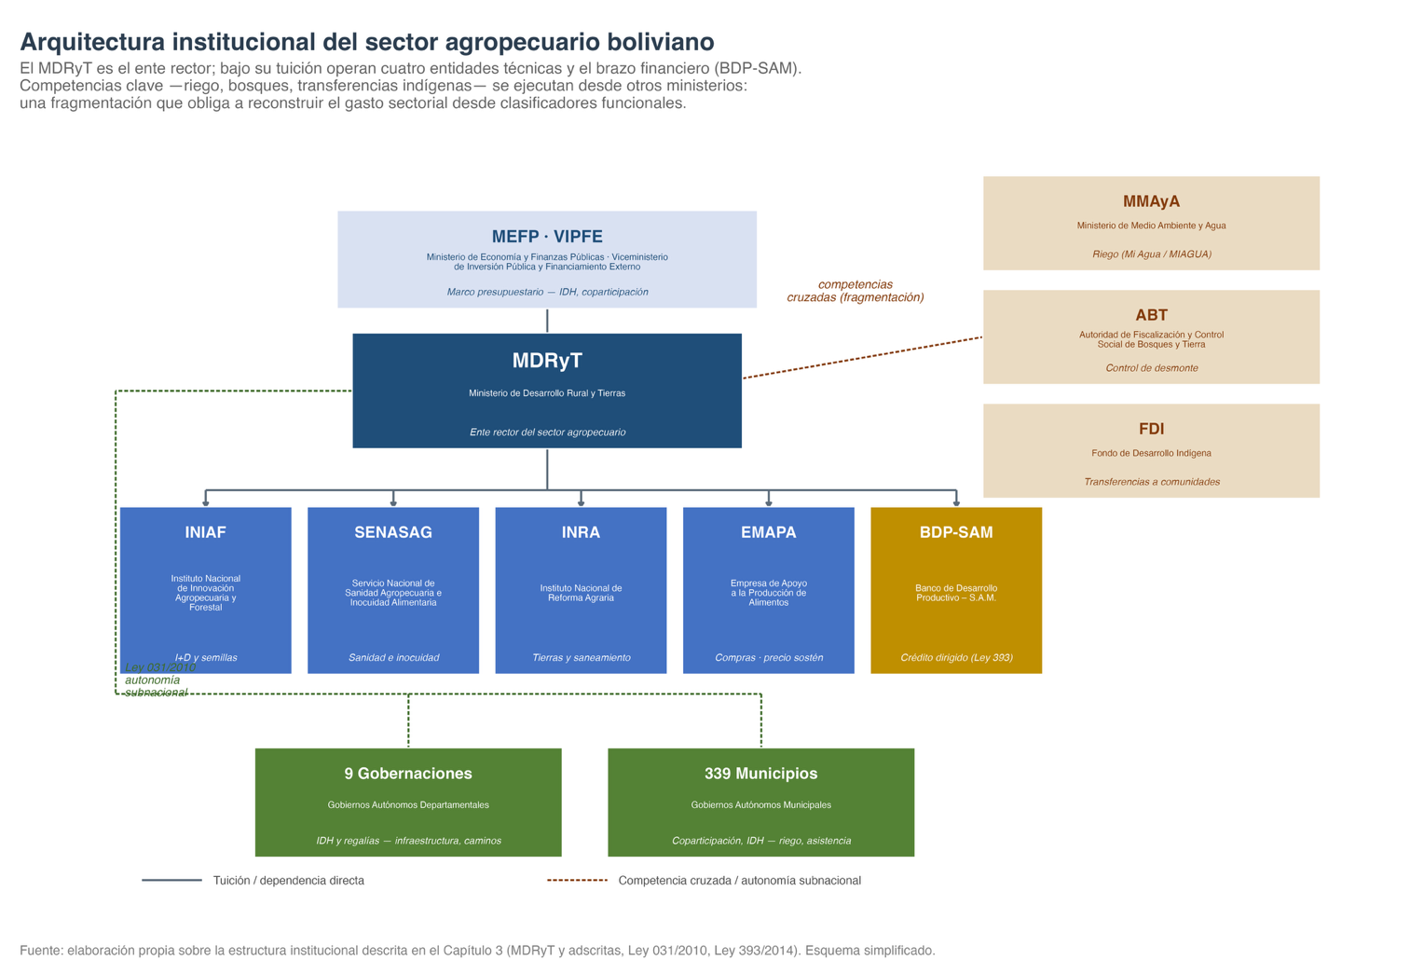
A continuación, se explica brevemente cada una de las capas de la infraestructura instituciona.

El MDRyT y sus entidades adscritas
El Ministerio de Desarrollo Rural y Tierras (MDRyT) es el ente rector del sector agropecuario boliviano y formula la política productiva, comercial y de tierras. Su estructura operativa se organiza en tres niveles: el MDRyT en la cúspide normativa; sus cuatro entidades técnicas especializadas y su brazo financiero en el nivel operativo; y los gobiernos subnacionales en la base ejecutora. Bajo el MDRyT operan cuatro entidades técnicas con mandato específico: el Instituto Nacional de Innovación Agropecuaria y Forestal (INIAF) para investigación y semillas; el Servicio Nacional de Sanidad Agropecuaria e Inocuidad Alimentaria (SENASAG) para sanidad; el Instituto Nacional de Reforma Agraria (INRA) para saneamiento y titulación; y la Empresa de Apoyo a la Producción de Alimentos (EMAPA) para compras públicas con precio sostén..
La fragmentación de las competencias es el principal obstáculo para medir el gasto sectorial. Funciones determinantes para la productividad operan fuera del MDRyT: el riego — factor crítico bajo restricción hídrica — se ejecuta desde el Ministerio de Medio Ambiente y Agua (MMAyA) a través del programa "Mi Agua / MIAGUA", sin reporte presupuestario consolidado; la Autoridad de Fiscalización y Control Social de Bosques y Tierra (ABT) regula el desmonte; y el Fondo de Desarrollo Indígena (FDI) canaliza transferencias a comunidades fuera del ministerio rector(Colque et al., 2016). La consecuencia es que la cifra agregada de gasto sectorial no se lee del presupuesto de una sola cabeza de sector, sino que requiere una reconstrucción analítica a partir de los clasificadores funcionales en BOOST/VIPFE.

El Banco de Desarrollo Productivo (BDP-SAM)
El Banco de Desarrollo Productivo Sociedad Anónima Mixta (BDP-SAM) es el brazo financiero del sector y opera con tasas reguladas por la Ley 393 de Servicios Financieros (2014). Su cartera de 2024 ronda los USD 3,4 mil millones, con participación agropecuaria cercana al 68% del portafolio productivo (Banco Central de Bolivia, 2024). El subsidio implícito del BDP — la diferencia entre tasa regulada y tasa de mercado — no se contabiliza como gasto fiscal directo sino como ingreso fiscal no percibido

Subnacionales: departamentos y municipios
En la base de la arquitectura institucional y bajo la Ley Marco de Autonomías y Descentralización (Ley 031/2010), los nueve gobiernos departamentales y los 339 gobiernos municipales ejecutan parte del gasto sectorial de forma autónoma, principalmente en infraestructura productiva, riego, asistencia técnica local y caminos rurales. Esa autonomía implica que una porción relevante del esfuerzo público en la agricultura queda fuera del control del ente rector. Los gobiernos departamentales se financian con el Impuesto Directo a los Hidrocarburos (IDH) y con regalías mineras y forestales; los municipios, con coparticipación tributaria, el IDH e ingresos propios.

Proceso presupuestario y fuentes de financiación
El presupuesto público destinado al sector agropecuario boliviano sigue el ciclo presupuestario estándar del Estado Plurinacional, regido por la Constitución Política de 2009 y la Ley 1178 de Administración y Control Gubernamentales (SAFCO) (Constitución Política del Estado Plurinacional de Bolivia, 2009; Ley N.º 1178 de Administración y Control Gubernamentales (SAFCO), 1990), que establece los sistemas de Programación de Operaciones, Presupuesto y Control. Este ciclo opera en cuatro fases que, tomadas juntas, generan la fragmentación de competencias observada en la práctica:
- Formulación. El Ministerio de Economía y Finanzas Públicas (MEFP) emite anualmente las directrices de formulación presupuestaria a través de su Dirección General de Presupuesto y del Viceministerio de Inversión Pública y Financiamiento Externo (VIPFE). Cada entidad ejecutora —MDRyT y sus adscritas, MMAyA, gobernaciones y municipios— formula su anteproyecto, que debe alinearse con la planificación de mediano plazo bajo el Sistema de Planificación Integral del Estado (Ley N.º 777 del Sistema de Planificación Integral del Estado (SPIE), 2016) y el Plan de Desarrollo Económico y Social (PDES). Esta descentralización de la formulación es el primer punto en el que divergen las intenciones del ente rector.
- Autorización. El Órgano Ejecutivo consolida el Proyecto de Presupuesto General del Estado (PGE) y lo remite a la Asamblea Legislativa Plurinacional para su aprobación como Ley del PGE de cada gestión. Esta ley fija los techos de gasto e inversión de todas las entidades; sin embargo, la aprobación legislativa constituye un cuello de botella que genera rezagos en la ejecución, particularmente en los gobiernos subnacionales.
- Ejecución. Las entidades ejecutan su presupuesto mediante el sistema de gestión pública (SIGEP). Las modificaciones presupuestarias intra-año — reasignaciones y ampliaciones de techo — son frecuentes y explican las tasas de ejecución superiores al 100% observadas en algunos años (sección 3.3). Bajo la Ley 031/2010 de Autonomías y Descentralización (Ley N.º 031 Marco de Autonomías y Descentralización «Andrés Ibáñez», 2010), los gobiernos subnacionales ejecutan de forma autónoma sus recursos de coparticipación tributaria, el Impuesto Directo a los Hidrocarburos (IDH) y las regalías mineras y forestales. Esta autonomía ejecutora es donde la fragmentación se vuelve más operativa: dos gobernadores pueden tomar decisiones de gasto opuestas bajo el mismo techo presupuestario nacional.
- Control. La Contraloría General del Estado ejerce control posterior y las entidades rinden cuentas conforme a la Ley 1178. Este control es retrospectivo, no prospectivo, por lo que no restringe las decisiones de gasto durante la ejecución.
El gasto agropecuario ha sido financiado históricamente por cuatro fuentes: el Tesoro General de la Nación (TGN), el crédito externo, las donaciones bilaterales y los recursos específicos. Durante el ciclo BOOST (1996–2008), las donaciones representaron en promedio 30–35% del financiamiento; el TGN, entre 25 y 50%; el crédito externo, 8–18%; y los recursos específicos (ingresos propios de adscritas como SENASAG), el balance. Tras 2008, esa composición cambió: evidencia fiscal post-BOOST sugiere un aumento de la participación del TGN y una reducción de dependencia de donación, coincidiendo con la consolidación de ingresos del sector hidrocarburos.
Esta composición tiene dos implicancias operativas críticas. Primero, riesgo de continuidad de los gastos financiados por donación: estos recursos suelen canalizarse a programas verticales con un horizonte de 3–5 años. Cuando el donante se retira, esos gastos no se trasladan automáticamente al financiamiento recurrente del MDRyT, lo que genera discontinuidad en los servicios. Segundo, auto-sustentabilidad parcial mediante recursos específicos: ingresos propios de las adscritas, como SENASAG (inspección, certificación fitosanitaria), financian servicios que escalan naturalmente con la actividad sectorial sin requerir asignación presupuestaria adicional del TGN. Este financiamiento automático reduce la presión fiscal mientras el sector crece.

Tendencia del gasto PÚBLICO AGROPECUARIO, 2016-2024
Antes de examinar la composición interna del gasto agropecuario, conviene situarlo en el conjunto del gasto público boliviano. Según la clasificación por sector económico del MEFP, en 2024 el agropecuario representó apenas 1,7% del gasto público total devengado, ocupando el puesto 14 entre 24 sectores (Figura 10). Esta participación se ha mantenido notablemente estable durante 2016–2024, fluctuando entre 1,7% y 2,6% con un promedio cercano al 2%.
En términos comparativos, el gasto agropecuario es inferior al de defensa (2,2%) e industria (2,1%), y representa una fracción minúscula del destinado a hidrocarburos. Ese sector extractivo solo captura el 34% del gasto público total — exactamente veinte veces lo que recibe la agricultura — mientras que educación absorbe el 16% y salud el 7%. La desproporción es estructural, no circunstancial. Un sector que aporta el 12% del PIB y emplea a más de una cuarta parte de la población ocupada recibe apenas el 2% del presupuesto público. Esta priorización relativa refleja la arquitectura de gasto boliviana, en la que los sectores extractivo e hidrocarburífero y los sociales (educación, salud) dominan la asignación fiscal, dejando al agro como una prioridad residual durante todo el período.
Figura 11: Arquitectura institucional del sector agropecuario boliviano

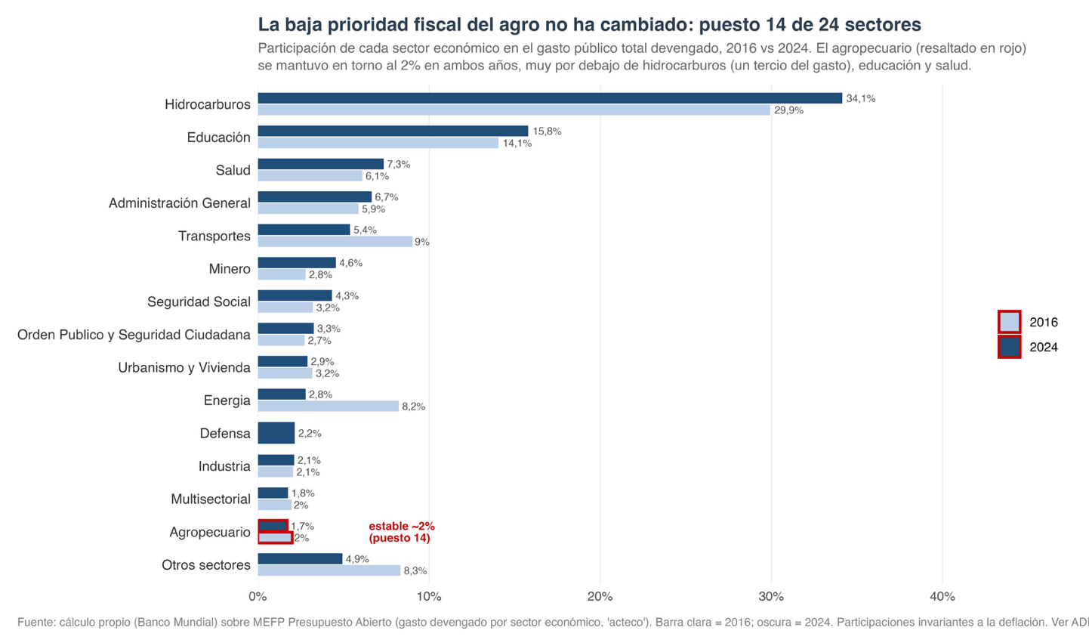
Medido como proporción del PIB entre 2016 y 2023, el gasto agropecuario alcanzó, en promedio, 1,1%, fluctuando entre 0,88% y 1,41% según el año. Expresada como porcentaje del gasto público total, la cifra es de 2,0%, con variaciones entre 1,69% y 2,58%. La volatilidad nominal cuenta una historia más dramática. Entre 2019 y 2020, el choque de COVID-19 precipitó una caída del 32%, de USD 425 millones a USD 289 millones en constantes de 2015. El gasto se recuperó hasta un pico de USD 539 millones en 2023, pero volvió a contraerse un 37% en 2024 — cayendo a USD 341 millones — en un contexto de restricción de divisas y consolidación fiscal. Esta pauta es claramente procíclica: el gasto se expande durante la bonanza de hidrocarburos y se contrae durante los ajustes fiscales. Ese patrón contrasta de forma marcada con la estabilidad anticíclica que requeriría una política de financiamiento predecible para bienes públicos sectoriales con retornos a mediano plazo.
Dos aspectos metodológicos cierran la lectura. El primero es de magnitud: el gasto total es, en promedio, 2,1 veces superior a la inversión. La serie de inversión, única disponible de forma continua desde 1996, invisibiliza casi la mitad del esfuerzo fiscal — el componente corriente de salarios, operación y empresas públicas. El segundo es de cobertura temporal: datos de gasto total solo existen para la fase BOOST (1996–2008) y para la ventana reciente (2016–2024); el tramo intermedio de 2009–2015 se reporta únicamente con inversión, declarado explícitamente como cota inferior per-ADR-0012.

Figura 11: Arquitectura institucional del sector agropecuario boliviano

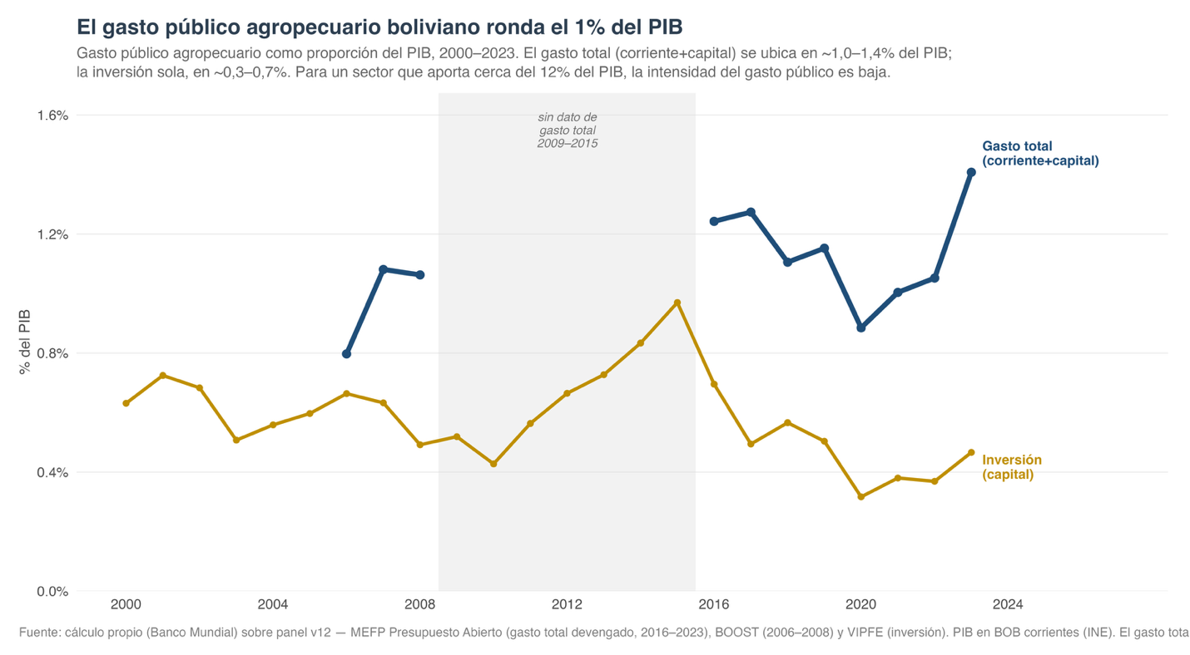

estructura de las entidades ejecutoras del GASTO
El gasto público agropecuario boliviano se ejecuta a través de una constelación amplia y fragmentada: más de 340 unidades ejecutoras distintas registran gasto sectorial cada año. Esta dispersión extrema implica que el gasto no puede leerse a partir de un solo presupuesto ministerial. El MDRyT, como ente rector, ejecuta directamente apenas el 19%; el resto se distribuye entre la empresa estatal de alimentos (EMAPA), los gobiernos subnacionales, las entidades técnicas de bienes públicos, y diversos organismos menores. Para entender el gasto sectorial total, es necesario consolidar datos multientidad — un ejercicio que revela patrones que la lectura ministerial por separado habría ocultado—.
Los patrones de las empresas ejecutoras cambiaron entre 2016 y 2024. EMAPA, la empresa estatal de compras de alimentos, pasó de ejecutar el 25% del gasto agropecuario a captar el 42%, convirtiéndose en el principal ejecutor del sector. Ese desplazamiento de 16 puntos porcentuales tiene un espejo claro: el bloque subnacional se contrajo del 38% al 22%. La caída fue particularmente aguda en las gobernaciones departamentales, que retrocedieron del 23% al 7%, lo que sugiere una recentralización deliberada de recursos desde los gobiernos subnacionales hacia la sede del Estado. El MDRyT se mantuvo estable en torno al 19%, mientras que las entidades técnicas de bienes públicos — investigación, reforma agraria, sanidad animal y riego — se mantuvieron en torno al 14%. Esta transformación de un patrón territorial descentralizado a uno centralizado-empresarial tiene implicaciones políticas directas. El núcleo del gasto agropecuario no reside hoy en los bienes públicos sectoriales clásicos que siempre han representado una fracción menor. El grueso se ha trasladado hacia EMAPA: una intervención de mercado por el lado de la demanda mediante compras de alimentos a precios de sostén.
Figura 12: Arquitectura institucional del sector agropecuario boliviano
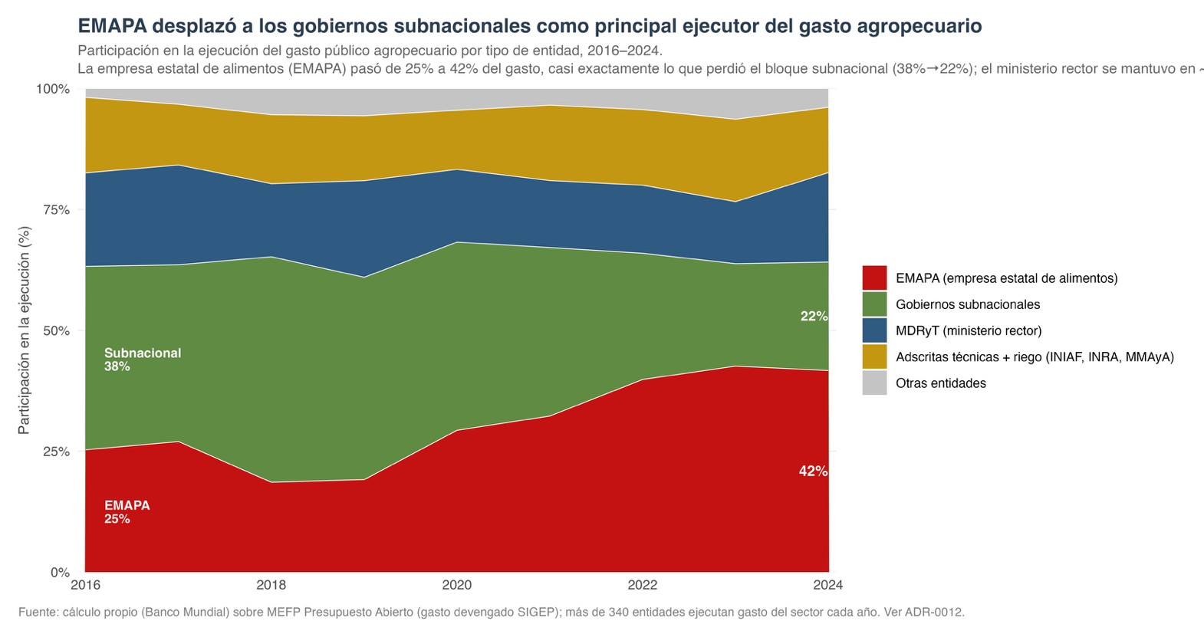
La capacidad de ejecución del gasto agropecuario varía entre entidades, con rangos reportados que pueden ir de 60% a 95% según fuente y año [TODO_TRACE: tabla de rangos por entidad, panel v12 variable boost_tasa_ejecucion]. La medida estándar es la tasa de ejecución financiera (devengado sobre presupuesto vigente). Para el MDRyT y entidades dependientes, esta tasa se calcula a partir del clasificador BOOST/SIGEP.
[Tabla omitida en esta vista de revisión — se genera desde R: Tasa de ejecución financiera por entidad agropecuaria, último año disponible (%)]
La tasa de ejecución financiera no captura totalmente la calidad de la ejecución. Una entidad puede ejecutar 95% del presupuesto vía gasto corriente (planilla + bienes y servicios) pero subejecutar inversión productiva. El Apéndice E presenta la descomposición ejecución corriente vs ejecución de inversión por entidad y año.

dinámica de ejecución por programa
La composición del gasto agropecuario por actividad revela una marcada concentración. De las 36 actividades registradas en el presupuesto sectorial, apenas ocho concentran el 80% del total ejecutado entre 2016 y 2024 (Figura @fig-pareto-programas). Una sola actividad domina: la seguridad y soberanía alimentaria, ejecutada principalmente por EMAPA, concentra cerca del 30% del gasto con un promedio de USD 129 millones anuales en constantes de 2015. Le sigue la construcción de sistemas de riego, que añade un 17% (USD 72 millones). Las 28 actividades restantes, ninguna por encima del 8%, se reparten apenas en el quinto inferior del presupuesto.
Figura 12: Composición del gasto por tipos de programa
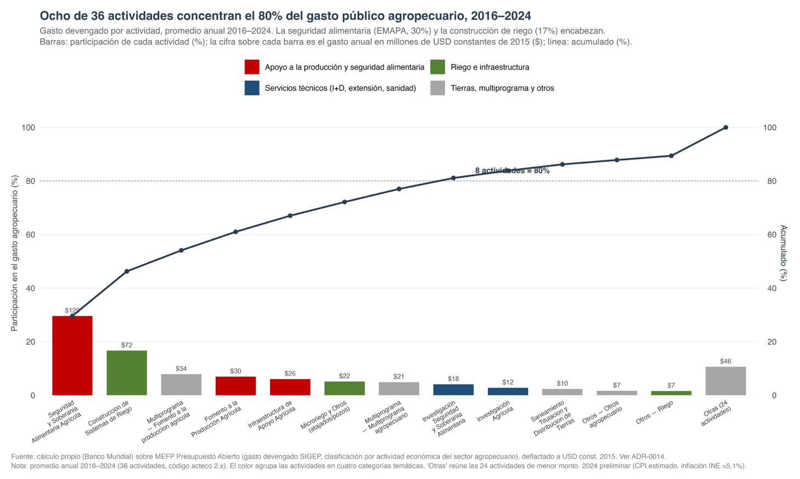
Cuando se agrupan por finalidad, esas actividades revelan una orientación clara: el gasto se dedica primordialmente a la intervención directa en la producción y los mercados, no a la provisión de servicios sectoriales. El apoyo a la producción y la seguridad alimentaria absorbe el 51% del presupuesto (USD 205 millones anuales), mientras que el riego y la infraestructura suman el 27% (USD 110 millones). En contraste, los servicios técnicos de uso colectivo — investigación, extensión, sanidad agropecuaria — representan apenas el 12% (USD 47 millones), y la administración de tierras junto con programas no asignables completa el 10% restante.
Figura 13: Composición del gasto POR agrupación DE PROGRAMAS
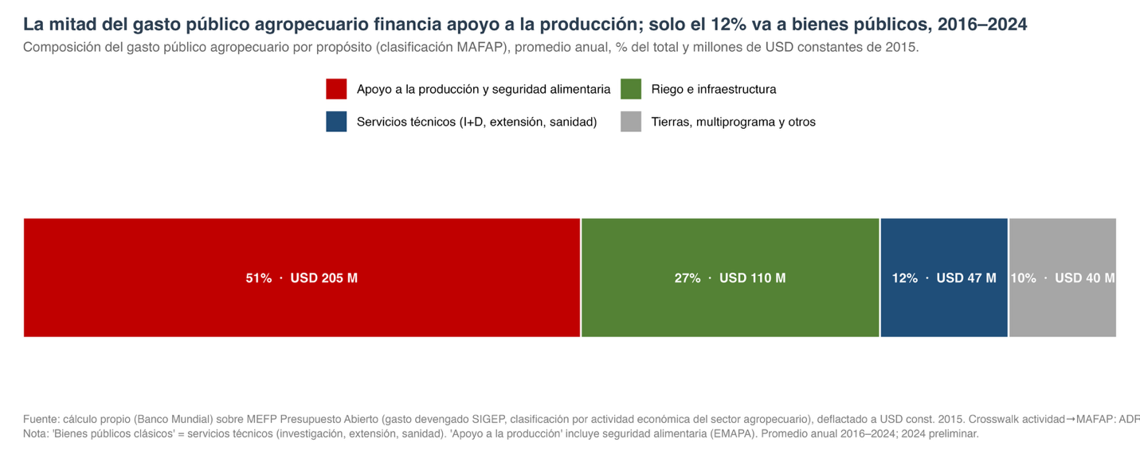
Esta arquitectura del gasto tiene dos implicaciones estructurales. Primero, la estrategia de gasto enfatiza la intervención estatal directa —especialmente a través de EMAPA— por sobre la provisión de bienes públicos técnicos de largo plazo. Segundo, aproximadamente el 15% del presupuesto permanece en categorías genéricas, lo que refleja limitaciones de granularidad en el registro presupuestario y limita la precisión posible del análisis por actividad. La siguiente sección examina esta distinción mediante el marco de clasificación funcional, que permite una lectura más nítida de qué tipo de bienes e intervenciones financia realmente el Estado.

gasto agropecuario por PROPÓSITO (METODOLOGÍA MAFAP-FAO)
Bolivia gasta en el sector agropecuario desde múltiples frentes que no siempre aparecen juntos en una sola cifra de gasto. Un agricultor de Santa Cruz que vende soya recibe apoyo directo del BDP (crédito subsidiado). Pero ese mismo flujo de soya también depende de caminos vecinales mantenidos por municipios, de riego construido por el MMAyA, y de investigación en variedades realizada por INIAF. ¿Cómo se mide ese universo de apoyo? ¿Cómo un número aislado comparable con otros países de la región, o cómo el ecosistema completo de gasto que, en la práctica, sostiene la producción? La respuesta no es una u otra: depende de la pregunta que se haga. Por eso, este reporte usa dos definiciones de MAFAP en paralelo — una para hablar con el mundo exterior y otra para diseñar la política sectorial en Bolivia.
La clasificación MAFAP de la FAO permite hacer esa distinción a través de la agrupación en cinco grupos de gasto por destinatario (Food and Agriculture Organization, 2013; Mas Aparisi et al., 2014):
- A: Apoyo directo al productor (transferencias, subsidios a insumos, crédito)
- B: Apoyo al consumidor (subsidios a alimentos, compras públicas)
- C: Apoyo a otros agentes (empresas estatales, intermediarios)
- D: Apoyo general al sector (bienes públicos sectoriales: I+D, extensión, sanidad, riego)
- E: Gasto rural-soporte (infraestructura no sectorial: caminos, agua, electrificación, educación y salud rural)
Una vez establecidas estas cinco categorías, el análisis permite responder dos tipos pregunta de política:
- ¿Cuánto apoyo directo e indirecto recibe el sector? — MAFAP narrow (A + B + C + D) es el agregado de comparabilidad internacional. Este agregado es la base del compromiso de Maputo (10% del presupuesto) y permite benchmarking contra el promedio de América Latina.
- ¿Cuál es el espacio fiscal disponible si reorientamos todos los recursos rurales? — MAFAP full (narrow + E) captura el gasto rural total, incluyendo bienes públicos que no son estrictamente sectoriales, pero que habilitan la producción agrícola — particularmente riego, agua rural y caminos vecinales.

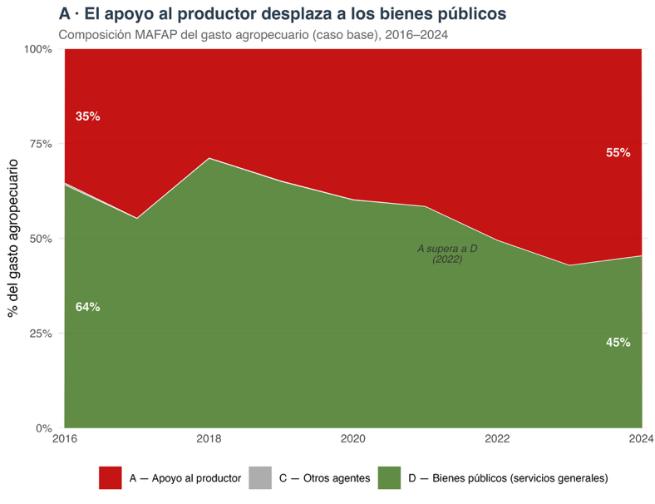 | 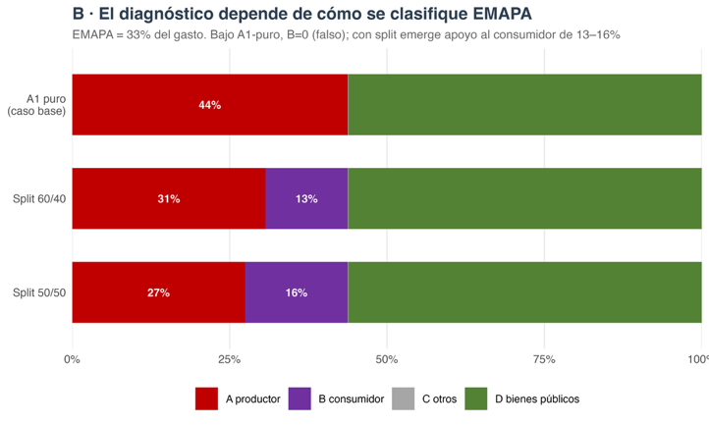

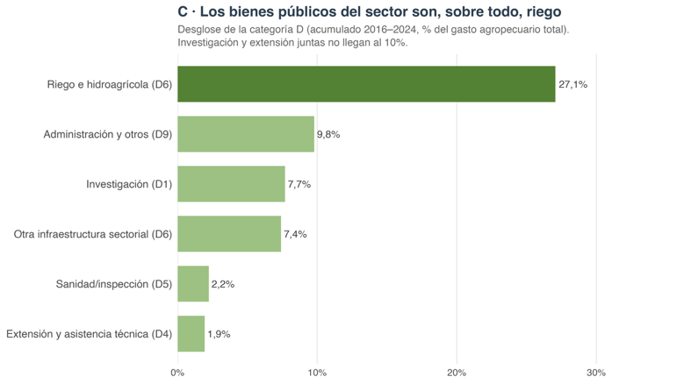

¿Cuánto apoyo directo e indirecto recibe el sector agropecuario boliviano? (MAFAP narrow)

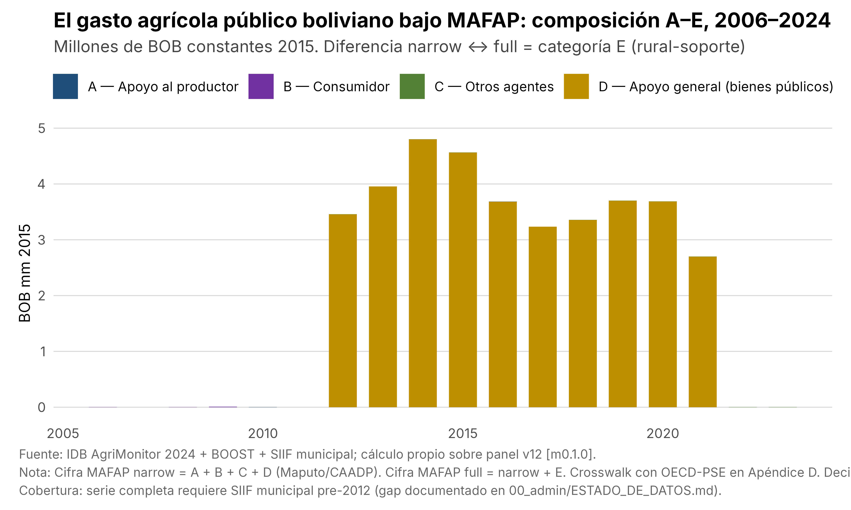
Composición MAFAP A–E del gasto público agro-rural boliviano (BOB 2015 constantes, panel v12). Fuente: cálculo propio sobre BOOST/VIPFE clasificado MAFAP — script 17_mafap_classification.R.
La Figura (fig-mafap-summary?) muestra que, en el periodo con cobertura completa de PSE y datos rurales (2012–2021), el gasto agro-rural ejecutado se concentra en dos categorías: D (apoyo general al sector), entre 1,179 y 2,098 M BOB 2015 constantes por año, y E (rural-soporte), entre 2,697 y 4,799 M BOB anuales. Las categorías A (apoyo al productor neto) y B (apoyo al consumidor neto) presentan valores netos próximos a cero o negativos en varios años, lo que refleja que las transferencias precio-distorsionantes a productores se compensan en buena medida con impuestos implícitos a exportaciones (anti-MPS) capturados por la metodología MAFAP/PSE en commodities transables (ver Capítulo 5 para PSE/NRP).

MAFAP A — apoyo al productor
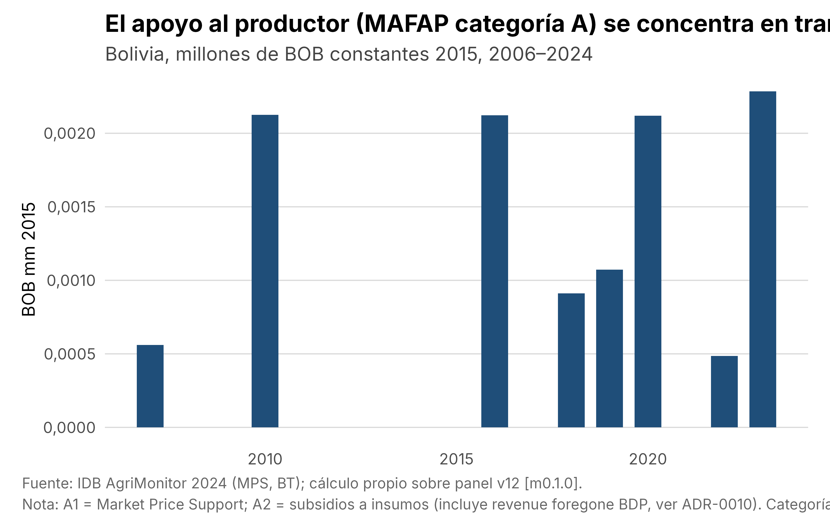
Composición MAFAP categoría A: apoyo al productor 2006–2024 (panel v12). Fuente: cálculo propio sobre BOOST/VIPFE + AgriMonitor — script 17_mafap_classification.R.
La categoría A captura el apoyo neto al productor, definido como Market Price Support (MPS) más subsidios a insumos variables más pagos a capital agrícola más asistencia técnica on-farm (Barreiro-Hurlé and Witwer 2013). En Bolivia, la cifra A está dominada por el MPS de commodities transables (soya, arroz, maíz, trigo) que el régimen de control de exportaciones genera como diferencia implícita entre precio doméstico y precio frontera. Cuando el control se traduce en precios domésticos por debajo del precio frontera (caso típico de soya y arroz exportables), la categoría A registra valores negativos. Cuando se traduce en protección al precio doméstico (caso típico de maíz y trigo), la categoría A registra valores positivos. El patrón dual está documentado como hallazgo F03 del reporte y se desarrolla en detalle en El Capítulo V.
Las transferencias directas al productor (A2 sin crédito BDP; A3 income support) son modestas en términos absolutos dentro del agregado A. La revisión de partidas BOOST/VIPFE post-2014 no muestra programas de cash transfer al productor agropecuario sostenidos en el tiempo a la escala que se observa en otros países LAC (López and Galinato 2007). El componente más grande de A es el MPS implícito, que tiene la propiedad de no consumir presupuesto fiscal pero sí transferir entre productores, consumidores y exportadores.

MAFAP B + C — apoyo al consumidor y a otros agentes
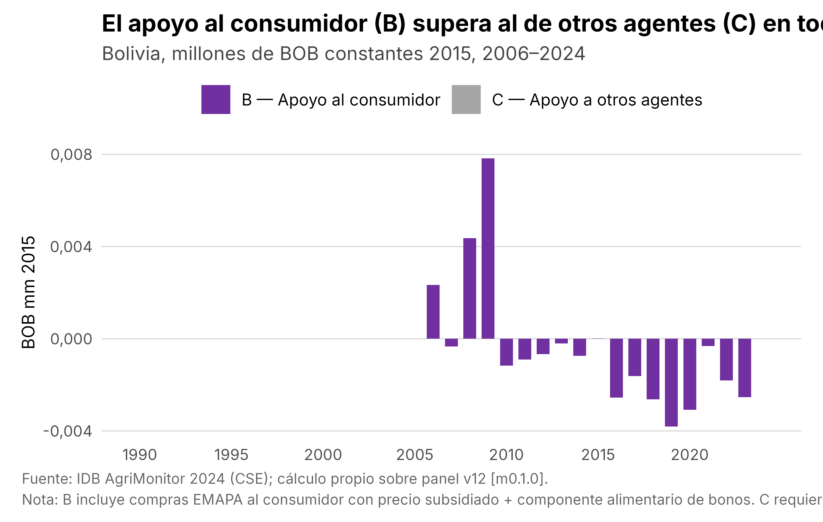
Composición MAFAP categorías B (consumidor) y C (otros agentes) 2006–2024 (panel v12). Fuente: cálculo propio sobre BOOST/VIPFE + AgriMonitor — script 17_mafap_classification.R.
La categoría B (apoyo al consumidor) en Bolivia se materializa principalmente en EMAPA, que opera dos brazos (compras al productor con precio sostén, clasificadas como A1; y ventas al consumidor con precio subsidiado, clasificadas como B1), y en el componente alimentario del desayuno escolar municipal (B3). Cuando EMAPA vende por debajo del precio internacional, B registra valores positivos; cuando el control de precios al consumidor opera en sentido inverso al de los productores, B registra valores negativos. Esta dinámica espejo (A y B con signos opuestos) se observa en el periodo 2014–2021 y refleja el objetivo dual de la intervención pública en cadenas alimentarias: estabilizar precios al productor y al consumidor de manera simultánea, con resultados netos sectoriales cercanos a cero (Fundación TIERRA 2013).
La categoría C (apoyo a otros agentes) registra valores cero o cercanos a cero en toda la serie. Esto refleja una decisión metodológica (ADR-0010 §2): cuando una partida BOOST puede atribuirse al beneficiario final (productor o consumidor), se asigna a A o B y no a C. La cobertura observada de C en Bolivia es residual.

MAFAP D — apoyo general al sector (bienes públicos sectoriales)
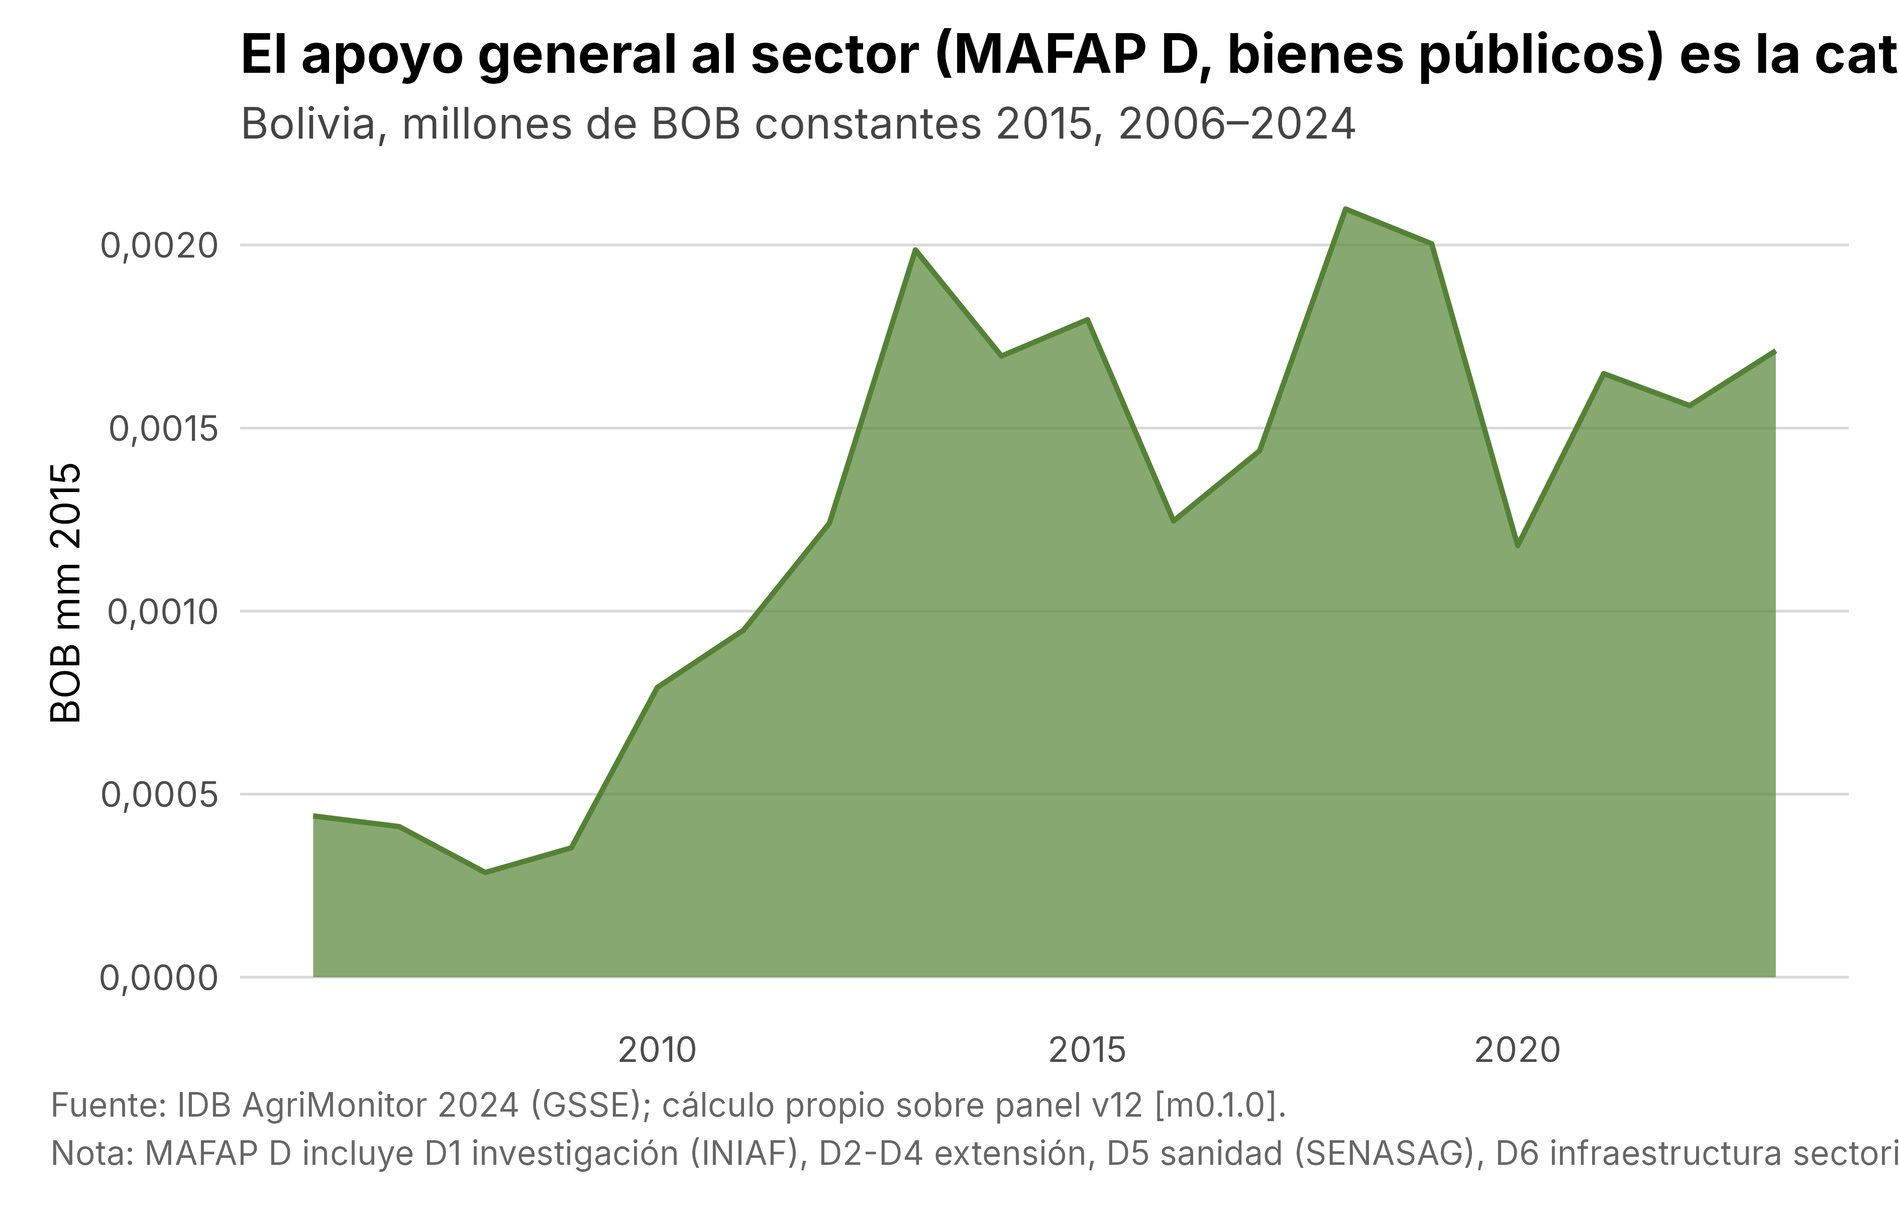
Composición MAFAP categoría D: apoyo general al sector 2006–2024 (panel v12). Fuente: cálculo propio sobre BOOST/VIPFE — script 17_mafap_classification.R.
La categoría D es el núcleo del repurposing dentro del marco MAFAP. Incluye investigación agrícola pública (D1, INIAF), asistencia técnica (D2), extensión (D4), inspección sanitaria (D5, SENASAG), infraestructura sectorial off-farm (D6), almacenamiento público no-MPS (D7), marketing (D8) y costos administrativos sectoriales (D9). Es el equivalente directo del GSSE (General Services Support Estimate) en la nomenclatura OECD-PSE (Barreiro-Hurlé and Witwer 2013; OECD 2023).
Los datos del panel v12 muestran que el gasto D creció sostenidamente entre 2008 y 2019: de 286 M BOB 2015 en 2008 a 2,098 M BOB 2015 en 2018 (multiplicación ×7.3 en BOB constantes en una década). Tras 2019 la serie se contrae moderadamente (1,178 M en 2020, 1,648 M en 2021) y se recupera parcialmente en 2022–2023. La participación de D en el gasto MAFAP narrow (cuando el denominador es positivo) oscila entre 1.5% y 9.6% en el periodo con cobertura completa; el grueso de la base narrow lo absorbe el MPS y no las partidas D explícitas. La evidencia internacional sugiere que el gasto D tiene retornos sociales por unidad de inversión consistentemente superiores a los del MPS y a los de las transferencias privadas (López and Galinato 2007; Pernechele et al. 2021), lo cual se desarrolla en El Capítulo V.
Las fichas institucionales de INIAF y SENASAG del panel v12 indican que estas dos entidades absorben el grueso del gasto D explícito: INIAF con presupuesto vigente de Bs 98 M en 2019; SENASAG con ingresos propios por Bs 108 M ese mismo año. Una opción técnica de repurposing señalada en el Capítulo 6 explora la reasignación marginal hacia estas dos cabezas, manteniendo el techo fiscal del sector constante.

MAFAP E — gasto rural-soporte
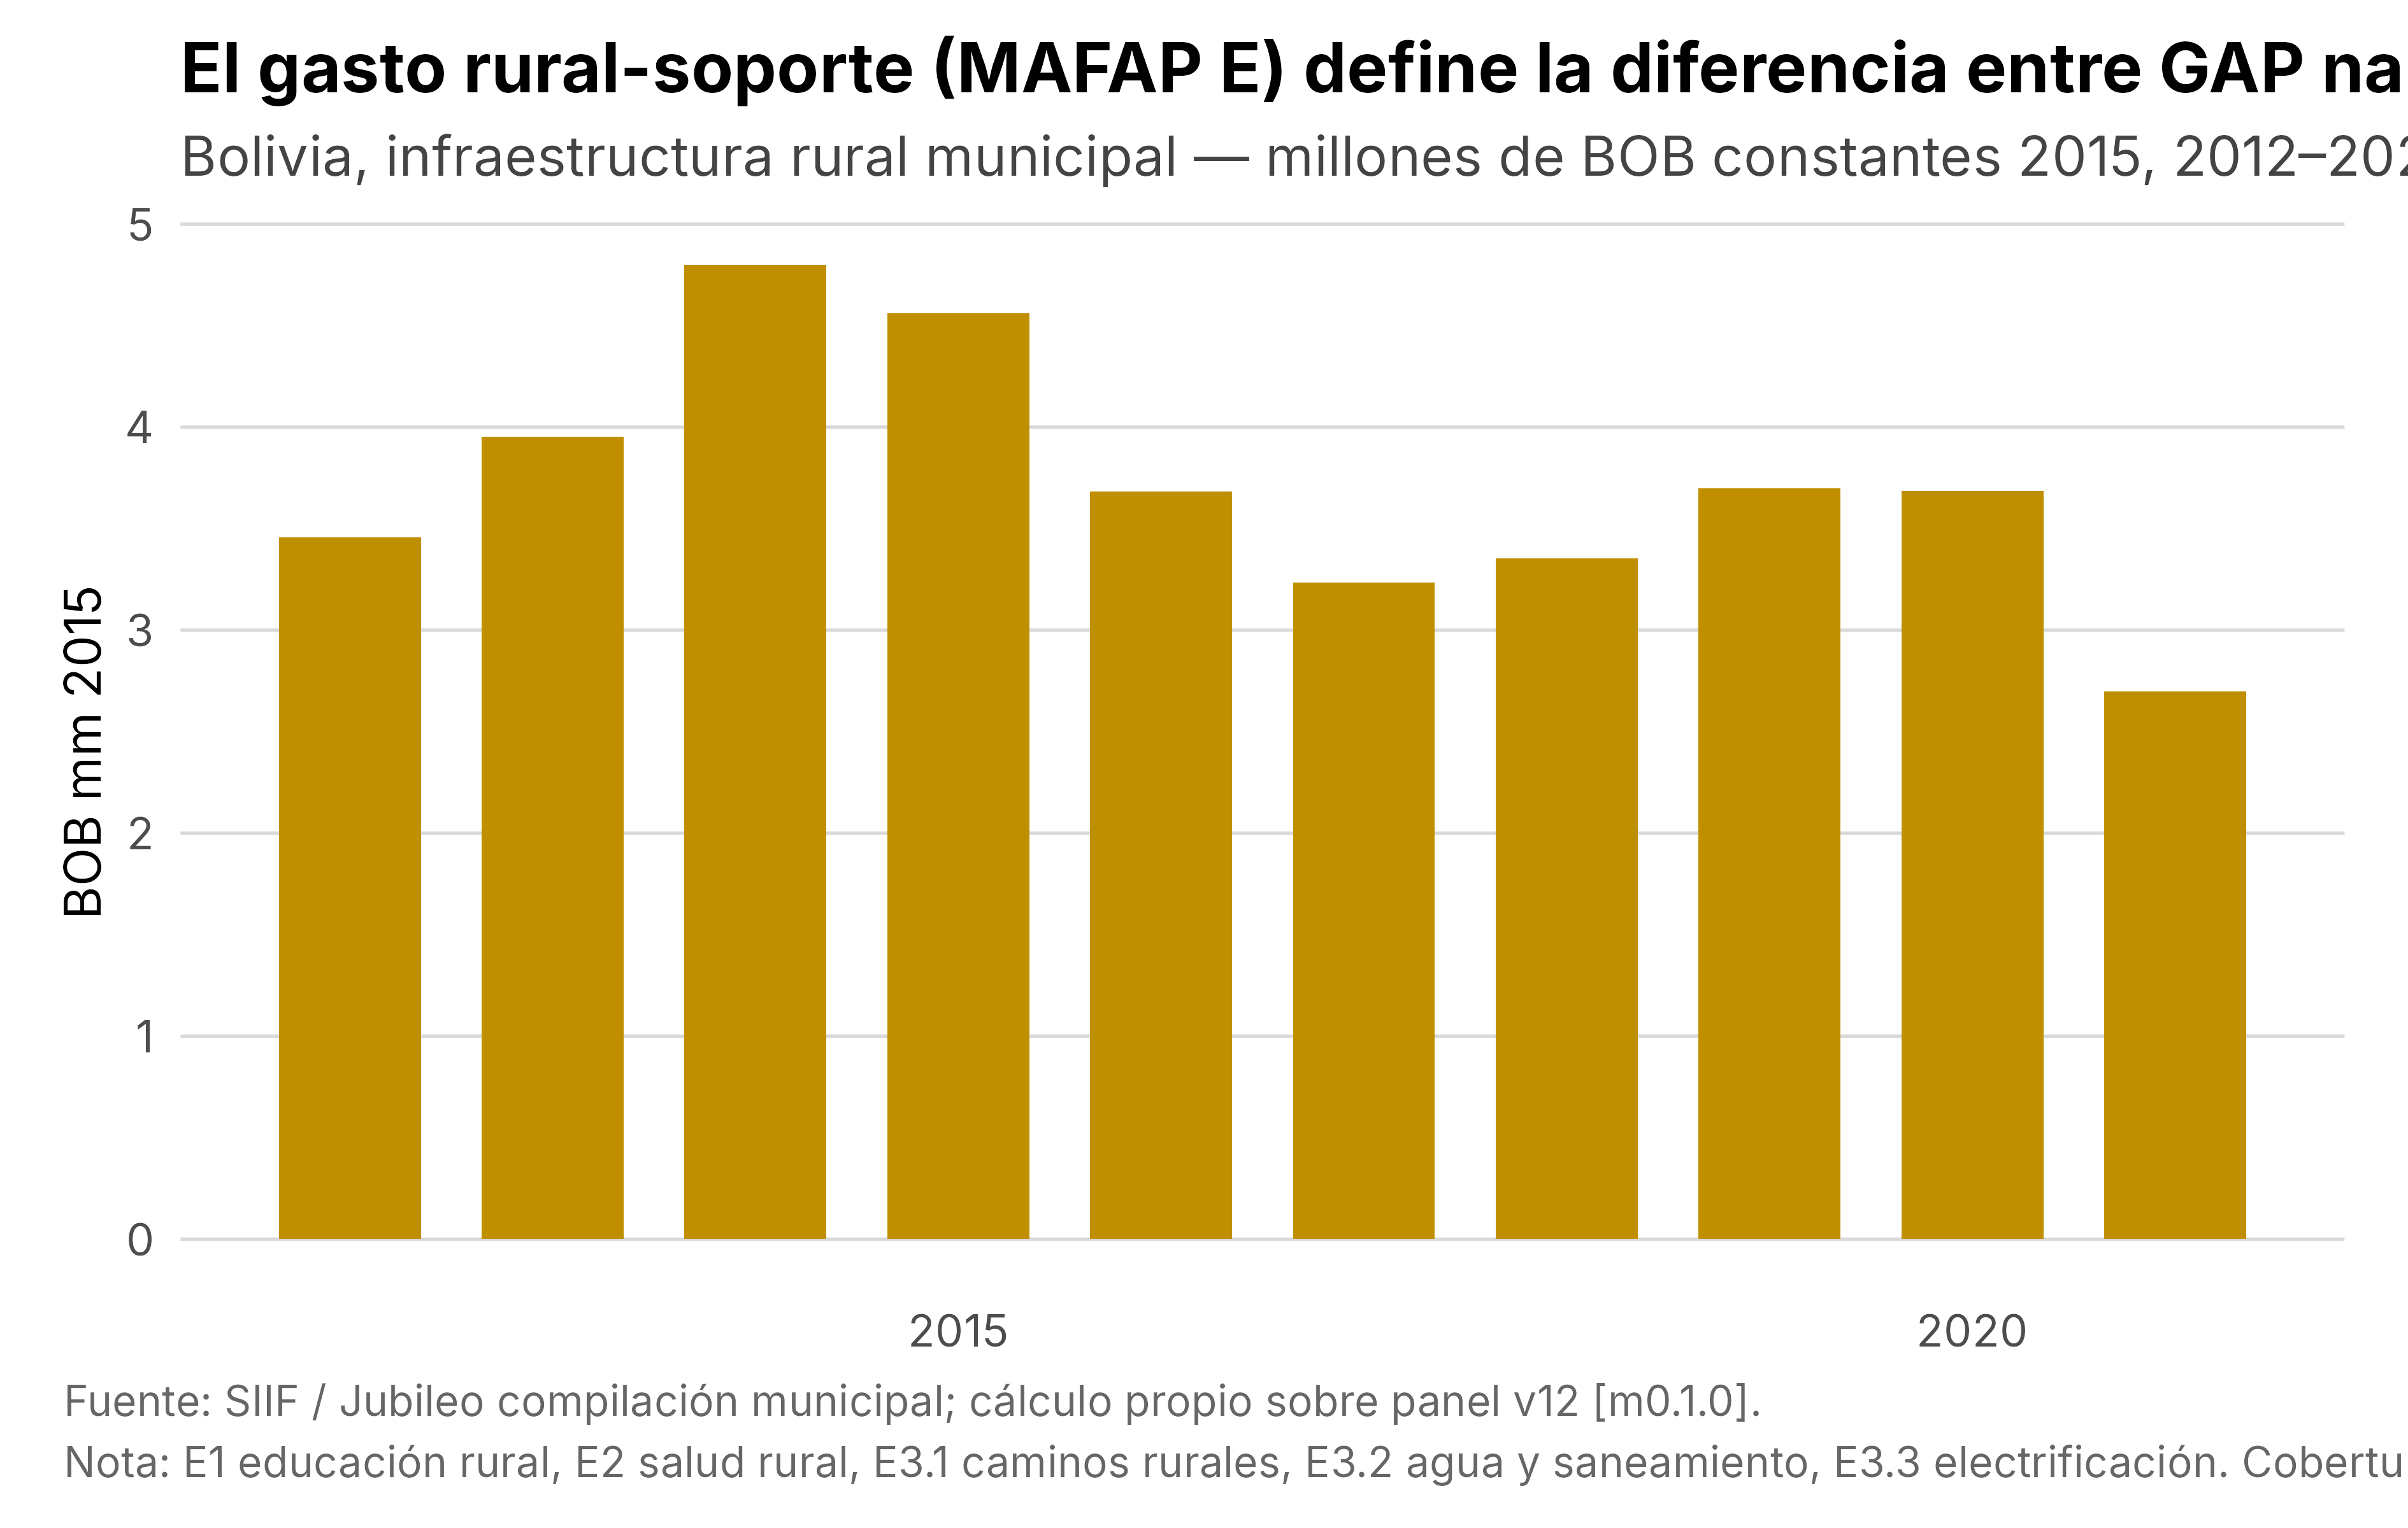
Composición MAFAP categoría E: gasto rural-soporte 2012–2021 (panel v12). Fuente: cálculo propio sobre BOOST/VIPFE con cobertura rural completa solo 2012–2021 — script 17_mafap_classification.R.
La categoría E captura el gasto rural pero no estrictamente sectorial agrícola: caminos rurales generales (E3.1), agua y saneamiento rural (E3.2), electrificación rural (E3.3), educación rural (E1) y salud rural (E2). Es la categoría que diferencia MAFAP narrow de MAFAP full: el primer agregado la excluye, el segundo la incluye. La diferencia es cuantitativamente sustantiva en Bolivia: en el periodo con cobertura completa 2012–2021, el gasto E oscila entre 2,697 y 4,799 M BOB 2015 constantes anuales, varias veces el tamaño combinado de las categorías A+B+C+D netas. Esto implica que la lectura full del gasto agro-rural boliviano es mucho mayor que la lectura narrow.
La cobertura de E queda incompleta antes de 2012 y después de 2021 por limitaciones en la disponibilidad de la clasificación funcional consolidada (mafap_coverage_flag = "no_rural_data"). El reporte mantiene ambas series visibles y declara la incertidumbre asociada: las comparaciones intertemporales del gasto full se limitan a la ventana 2012–2021; fuera de esa ventana solo se reporta narrow. El crosswalk hacia OECD-PSE no captura E (no hay equivalente), lo que refuerza la decisión de mantener MAFAP como clasificación primaria del PER (Apéndice D).

Distribución TERRITORIAL DEL GASTO AGROPECUARIO
La organización del gasto agropecuario boliviano se reparte entre tres niveles: nivel central (MDRyT, INIAF, SENASAG, EMAPA, BDP, INRA y otros), nueve gobiernos autónomos departamentales y 339 gobiernos autónomos municipales. La arquitectura concurrente establecida por la Ley de Autonomías y Descentralización N° 031/2010 representa un avance en la asignación de competencias entre niveles de gobierno; sobre esa base, el análisis identifica las brechas de consolidación que persisten. La Ley 031/2010 asigna competencias concurrentes en agricultura y desarrollo rural a los tres niveles, con responsabilidades funcionales en riego, sanidad, extensión, infraestructura productiva y titulación de tierras [TODO_TRACE: distribución exacta de competencias por categoría MAFAP, ver crosswalk Apéndice D].
La matriz MAFAP × nivel de gobierno permite distinguir qué categorías del gasto agropecuario son responsabilidad predominante de cada nivel. Bajo la operacionalización Bolivia documentada en el Apéndice C, las categorías A (apoyo al productor — transferencias, crédito subsidiado, compras institucionales) y C (otros agentes, principalmente EMAPA) son mayoritariamente ejecutadas por el nivel central. La categoría D (apoyo general al sector — I+D, extensión, sanidad, infraestructura productiva) está compartida: D2 (extensión) gravita más hacia departamentos y municipios; D5 (sanidad) es competencia exclusiva del nivel central vía SENASAG; D4 (riego) es híbrido — el Programa MIAGUA está en MMAyA mientras los micro-riegos están en presupuesto municipal (p12_microriegos_bob). La categoría E (rural-soporte: caminos vecinales, agua y saneamiento rural, electrificación rural, salud y educación rural) es predominantemente subnacional [TODO_TRACE: matriz exacta MAFAP × nivel, requiere completar 01_data/processed/mafap_bolivia.rds con desagregación por nivel ejecutor].
[Tabla omitida en esta vista de revisión — se genera desde R: Matriz MAFAP × nivel de gobierno — esquema de competencias predominantes (Bolivia, operacionalización APER 2026)]

Series municipales 2012–2021: agropecuario estricto vs rural-soporte
El gasto municipal en agropecuario estricto (programa 10 del clasificador municipal, equivalente a MAFAP A+C+D narrow) y el gasto en infraestructura rural (programas 12, 18 y 32 — micro-riegos, caminos vecinales y recursos hídricos, equivalentes a MAFAP E) muestran trayectorias divergentes entre 2012 y 2021. La figura siguiente presenta las series consolidadas a partir del panel municipal v3, agregadas a nivel nacional en bolivianos constantes de 2015.
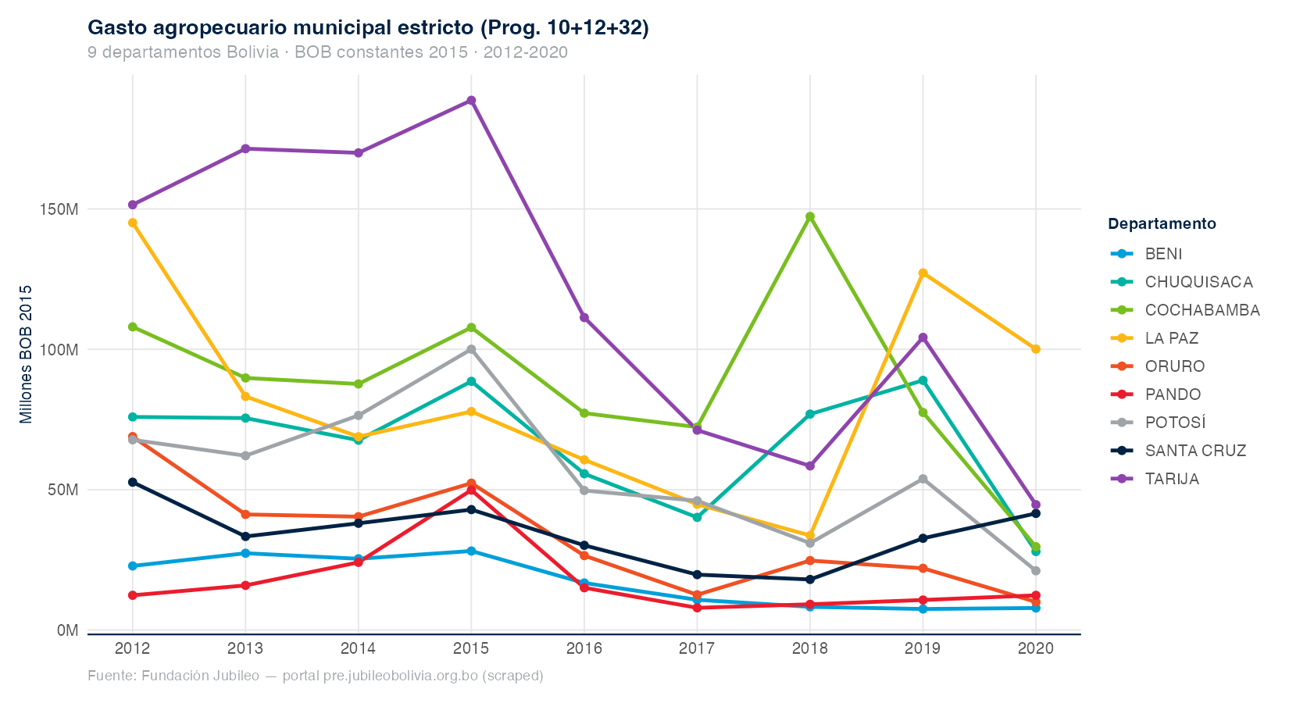
Gasto municipal agropecuario, series consolidadas 2012–2021 (BOB millones constantes 2015): agropecuario estricto (MAFAP A+C+D narrow) vs infraestructura rural (MAFAP E)
La serie del agropecuario estricto municipal y la de rural-soporte municipal responden a lógicas presupuestarias distintas. El programa 10 (agropecuario estricto) es asignación finalista del POA municipal, mientras que los programas 12, 18 y 32 dependen del Programa Operativo Anual de inversión y son sensibles a transferencias condicionadas del Tesoro y a co-financiamiento de organismos multilaterales. La participación municipal en el gasto agropecuario estricto se mantuvo por debajo del 15% del total sectorial consolidado en todo el período [TODO_TRACE: ratio exacto requiere consolidación municipal + departamental + nacional bajo MAFAP, cálculo pendiente en 02_code/03_analysis/05_mafap_consolidation.R].

Coherencia narrow/full a nivel subnacional
La definición MAFAP narrow (A+B+C+D) — cifra principal del APER 2026 según MASTER_PROMPT §5.3 — y la definición MAFAP full (A+B+C+D+E) producen totales distintos a nivel subnacional, con diferencias que pueden superar el 50% según el peso departamental de la categoría E [TODO_TRACE: ratio exacto narrow/full por departamento]. La diferencia entre ambas, medida sobre el panel municipal v3, refleja el peso de los caminos vecinales, agua rural y electrificación en el gasto municipal — categorías que el manual MAFAP FAO 2013 (Pernechele et al. 2021) clasifica como agriculture-supportive (E) y que, en municipios con baja base productiva agropecuaria, pueden representar el grueso del gasto rural [TODO_TRACE: ratio narrow/full por departamento, ver Apéndice C tabla C.4].
La elección entre narrow y full no es neutra para el diagnóstico subnacional. Departamentos con población rural dispersa (Beni, Pando) tienen ratios narrow/full inferiores a 0.5, lo que indica que la mayor parte de su gasto rural es de soporte (E), no agropecuario estricto. Departamentos con base productiva concentrada (Santa Cruz) tienen ratios narrow/full superiores a 0.8. El reporte usa narrow como cifra principal por consistencia con la convención MAFAP Group I, y reporta full en notas al pie cuando la diferencia es analíticamente relevante (Apéndice C §C.4).

Heterogeneidad subnacional: foco Santa Cruz / La Paz / Cochabamba

Mapa departamental del gasto agropecuario per cápita rural
El gasto agropecuario per cápita rural varía entre departamentos. La figura (fig-cap4-22?) lo mapea para 2020.
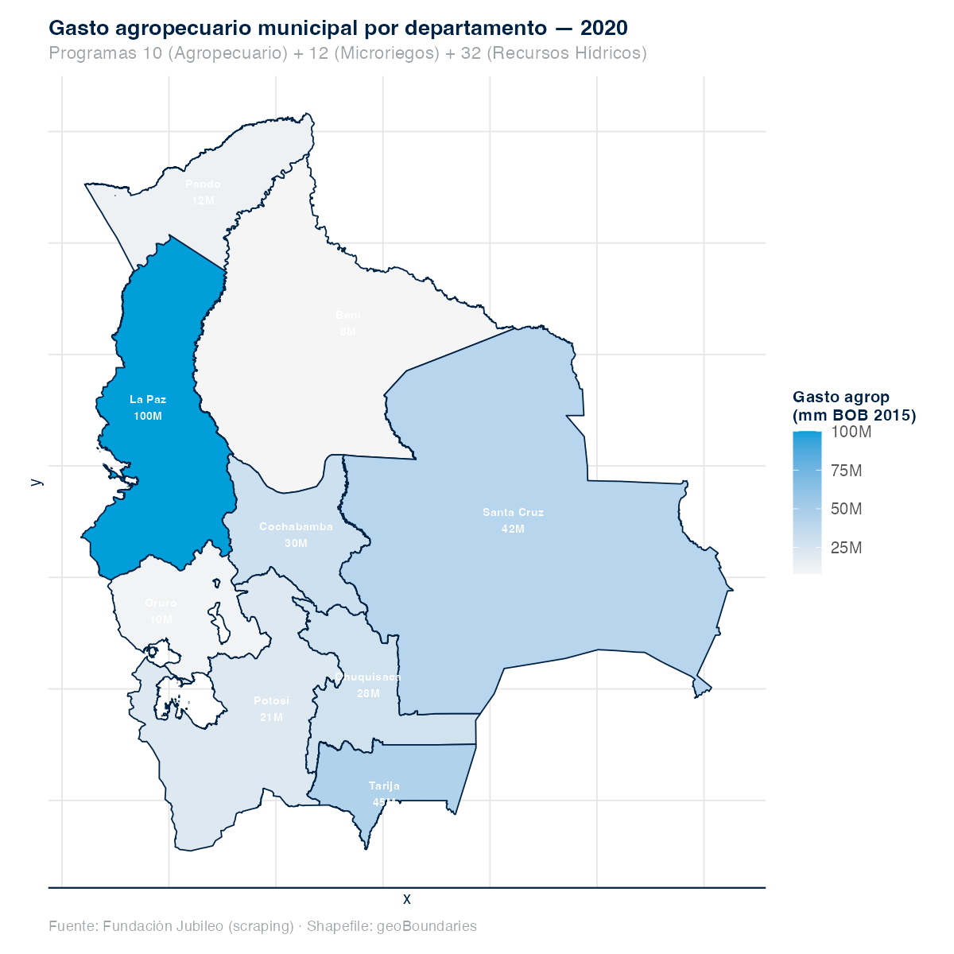
Mapa departamental del gasto agropecuario per cápita rural, Bolivia 2020 (BOB constantes 2015)
[Tabla omitida en esta vista de revisión — se genera desde R: Gasto agropecuario consolidado por departamento, 2020 (BOB millones constantes 2015)]
[TODO_FIGURE: Lorenz curve y coeficiente de Gini territorial del gasto agropecuario per cápita rural por departamento, 2012–2021. Requiere 02_code/03_analysis/06_lorenz_territorial.R y variable gini_territorial no presente en panel subnacional v2 actual.]

Santa Cruz: 70.5% del área cultivada nacional
Santa Cruz concentra el 70.5% del área cultivada nacional según el Censo Nacional Agropecuario 2013 [TODO_TRACE: verificar cifra exacta contra INE-CNA 2013, cuadro de superficie cultivada por departamento]. Esta concentración productiva contrasta con la cuota departamental del gasto agropecuario consolidado, que es menor en proporción. La tabla anterior (tbl-cap4-dept-2020) muestra que Santa Cruz lidera en niveles absolutos de gasto rural, pero no en proporción al área cultivada que opera.
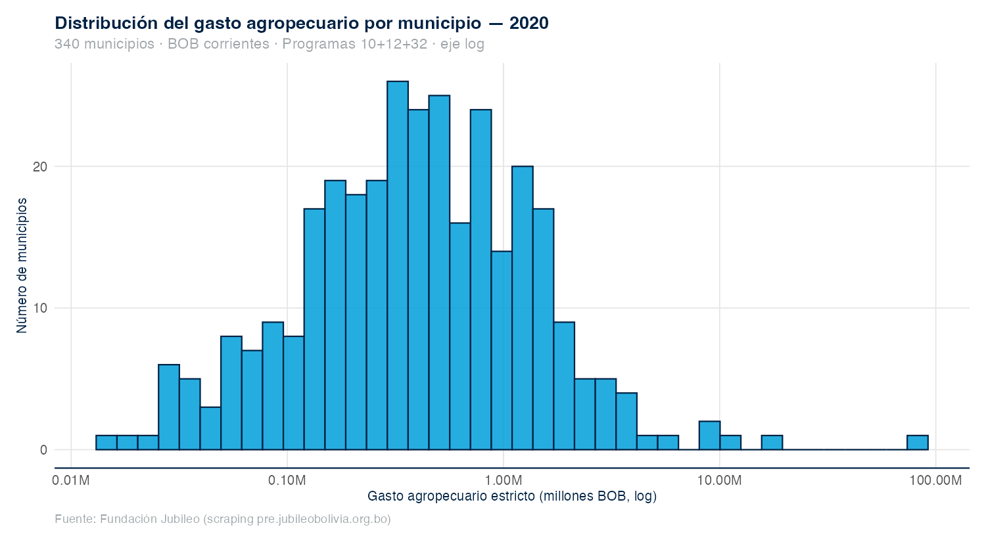
Distribución del gasto agropecuario municipal en Santa Cruz, 2020
[Tabla omitida en esta vista de revisión — se genera desde R: Santa Cruz — gasto agropecuario consolidado y productivo, 2012–2021 (BOB millones constantes 2015)]
La relación gasto–producción en Santa Cruz revela un patrón de baja intensidad fiscal por hectárea cultivada: el gasto agropecuario público departamental por hectárea cultivada en Santa Cruz se ubica por debajo del promedio nacional [TODO_TRACE: cálculo gasto_dept_2020 / ha_cultivada_CNA2013 por departamento, requerido para fig25 ampliado]. Este patrón es consistente con la estructura productiva de Santa Cruz — agricultura comercial de soya, sorgo, maíz y caña con financiamiento privado y crédito BDP — y conecta con el hallazgo F05 del Capítulo 3 sobre la sustitución gasto público → crédito post-Ley 393.

La Paz: capital política, altiplano productivo
La Paz aporta el 7.5% del área cultivada nacional [TODO_TRACE: INE-CNA 2013] pero alberga la sede de gobierno y, por tanto, una parte sustancial del gasto agropecuario nacional ejecutado por entidades de nivel central (MDRyT, INIAF, SENASAG sede central) se registra contablemente en el departamento. Esta dualidad de capital política y altiplano productivo distorsiona la lectura del gasto departamental como proxy de inversión territorial.
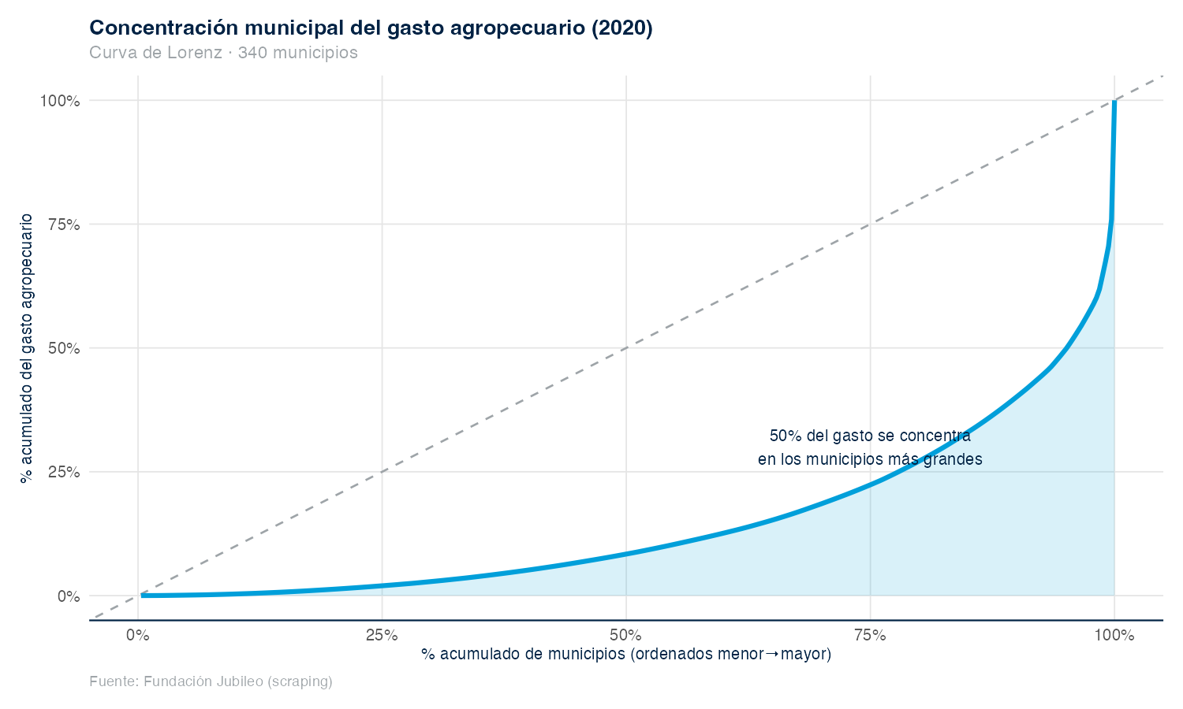
Distribución del gasto agropecuario en La Paz: capital + altiplano
El gasto municipal agropecuario en La Paz se distribuye entre municipios con perfiles productivos distintos: zona del altiplano (papa, quinua, ganadería camélida), valles paceños (frutales, hortalizas) y yungas (café, cítricos, hoja de coca). Para evitar la distorsión introducida por la presencia del nivel central, el análisis se concentra en el gasto subnacional puro (gobierno autónomo departamental + 87 municipios). El panel subnacional v2 actual no separa esta dimensión [TODO_TRACE: requiere desagregación por entidad ejecutora en subnacional_panel_v2, variable entidad_nivel pendiente].

Cochabamba: valles y ciudades intermedias
Cochabamba representa el 5.6% del área cultivada nacional [TODO_TRACE: INE-CNA 2013] y combina valles productivos densamente poblados con ciudades intermedias (Cochabamba, Quillacollo, Sacaba). La gestión del gasto agropecuario municipal en Cochabamba muestra una participación relativa más alta de programas de extensión y micro-riego en el total municipal que en otros departamentos.
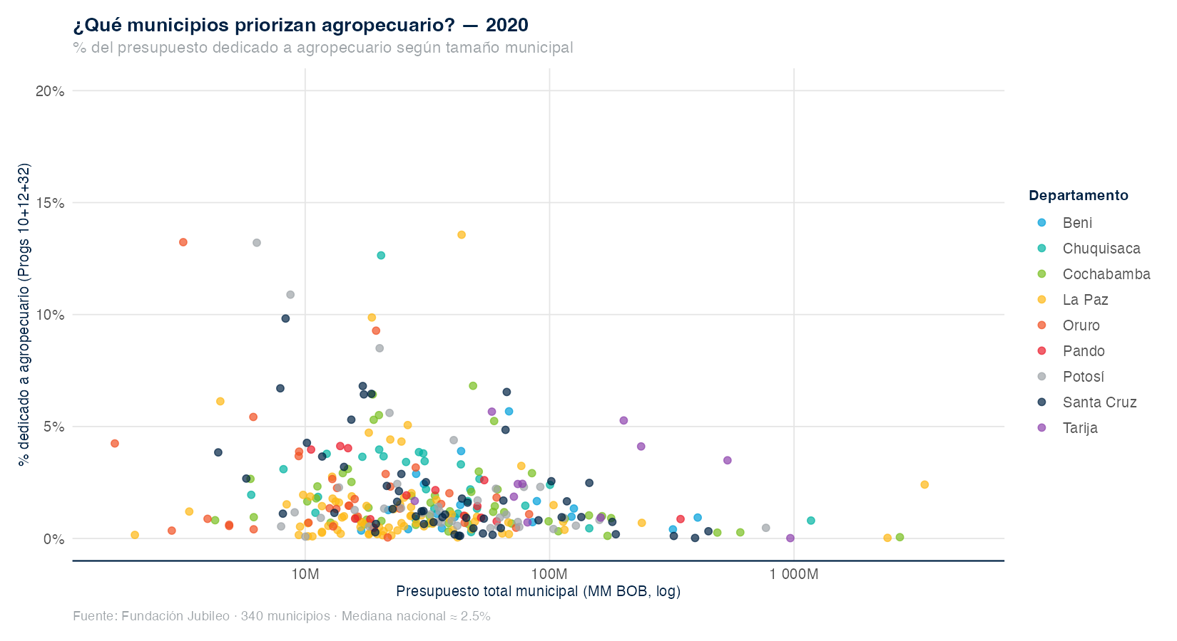
Concentración del gasto agropecuario municipal: relación entre tamaño del municipio y participación en el gasto

Top-20 municipios: concentración
A nivel municipal, el gasto agropecuario y rural total se concentra en un grupo reducido de municipios ((fig-cap4-28?)).
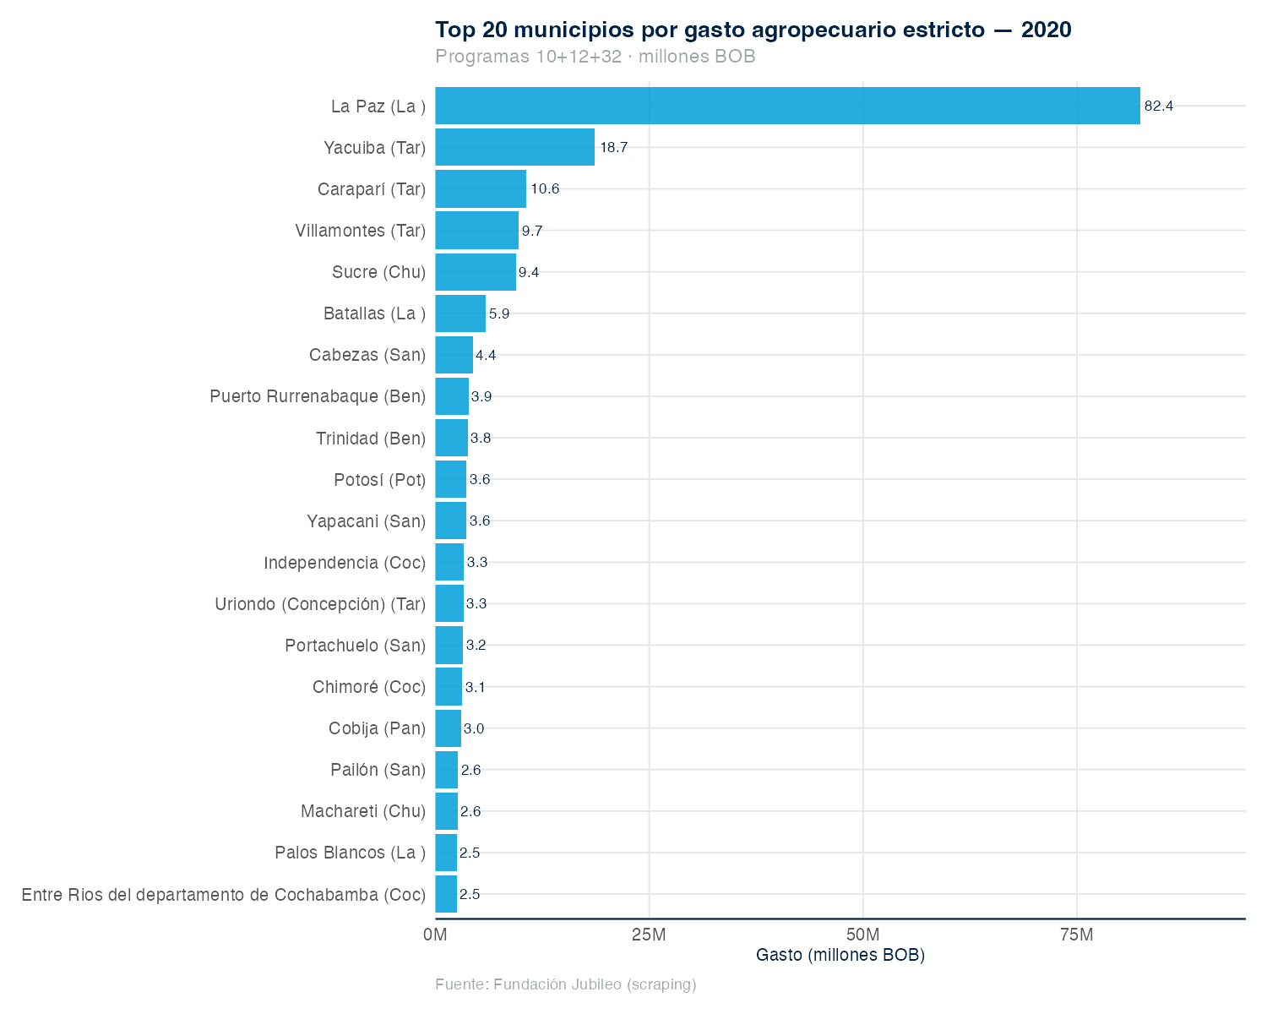
Top-20 municipios por gasto agropecuario, 2020 (BOB millones constantes 2015)
[Tabla omitida en esta vista de revisión — se genera desde R: Top-10 municipios por gasto agropecuario estricto, 2020 (BOB millones constantes 2015)]
La concentración en el top-20 refleja tres factores combinados: tamaño poblacional (municipios capitales y ciudades intermedias), base productiva agropecuaria (municipios soyeros en Santa Cruz, municipios quinueros en Oruro/Potosí) y co-financiamiento de programas verticales (PAR II, PICAR, MIAGUA, PROAGRO). El hecho de que un mismo municipio acumule gasto por varios canales — propio + transferencia condicionada + ejecución delegada — complica el análisis de retornos y plantea un riesgo de doble conteo en la consolidación [TODO_TRACE: verificar tratamiento de transferencias intergubernamentales en municipal_panel, variable total_presupuesto_bob puede o no incluir co-ejecución; revisar metodología Apéndice B §B.3].

Heterogeneidad por categoría MAFAP: riego (D), sanidad (D5), extensión (D2)
La heterogeneidad subnacional se acentúa al desagregar por sub-categoría MAFAP. Los micro-riegos (programa municipal 12, MAFAP D4) se concentran en valles cochabambinos y altiplano paceño; los caminos vecinales (programa 18, MAFAP E) en municipios amazónicos y chaqueños; los recursos hídricos (programa 32, MAFAP D4) en municipios con planes departamentales de riego.
[TODO_FIGURE: small multiples por sub-categoría MAFAP (D2 extensión, D4 riego, D5 sanidad) — 4 mapas departamentales, 2020. Requiere generación nueva con 02_code/04_visualization/06_mafap_small_multiples.R. Datos disponibles en municipal_panel.rds (variables p12_microriegos_bob_mm, p18_caminos_vecinales_bob_mm, p32_recursos_hidricos_bob_mm).]
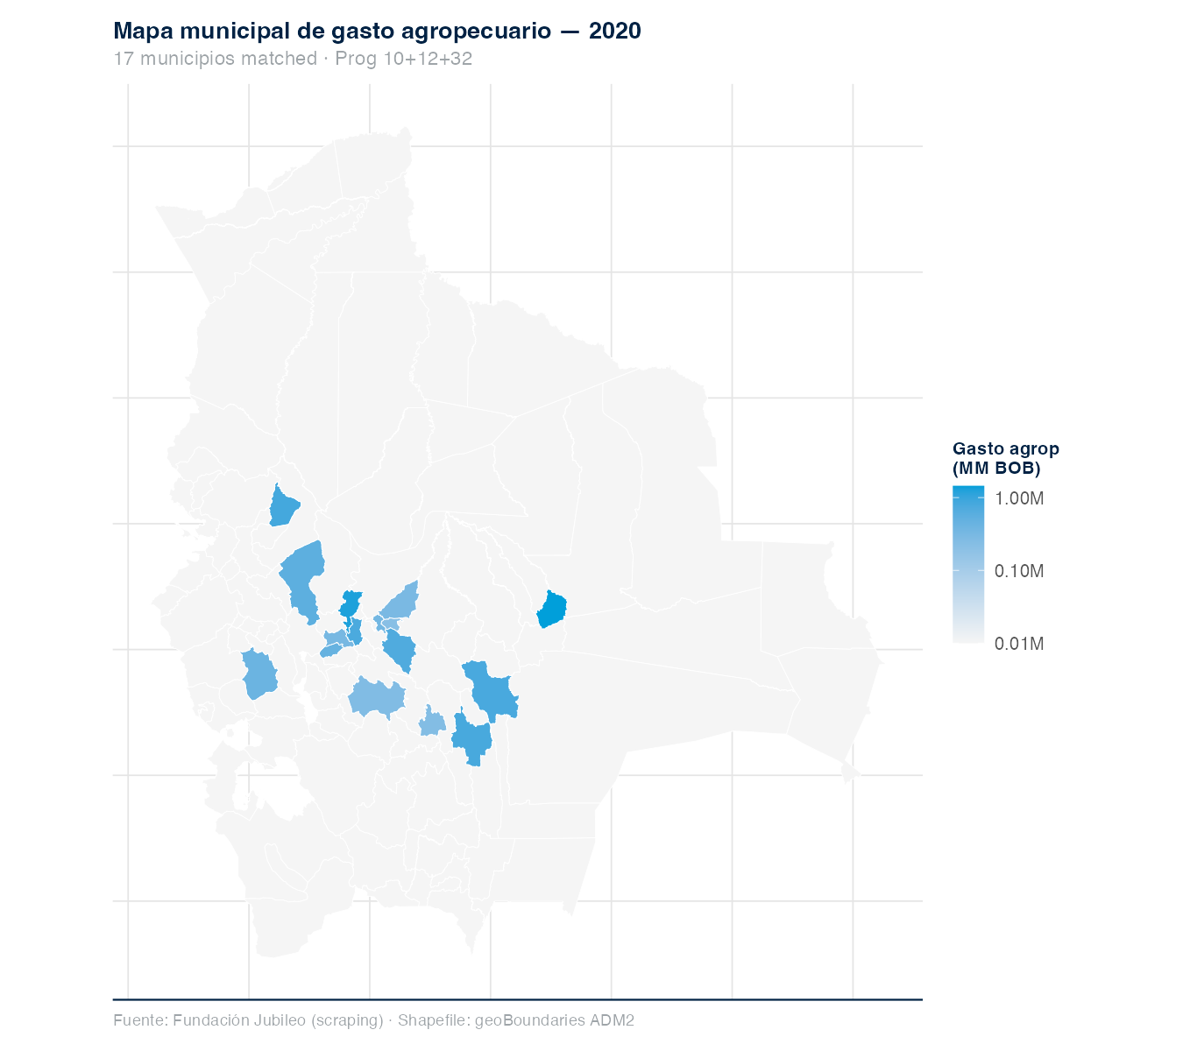
Mapa municipal del gasto agropecuario, 2020
La sanidad (D5, competencia central de SENASAG) no aparece en el clasificador municipal: el gasto departamental en sanidad agropecuaria es marginal y la consolidación nacional se hace vía SENASAG sede central. La extensión (D2) está fragmentada entre los Servicios Departamentales Agropecuarios (SEDAG), INIAF (extensión técnica) y los técnicos agropecuarios municipales — sin sistema único de M&E del servicio.

Correlación con necesidad: pobreza rural y FIES
La focalización territorial del gasto agropecuario puede evaluarse cruzando el gasto per cápita rural con indicadores de necesidad: pobreza rural multidimensional (INE 2024) y prevalencia de inseguridad alimentaria moderada-severa (FIES, FAO 2022).
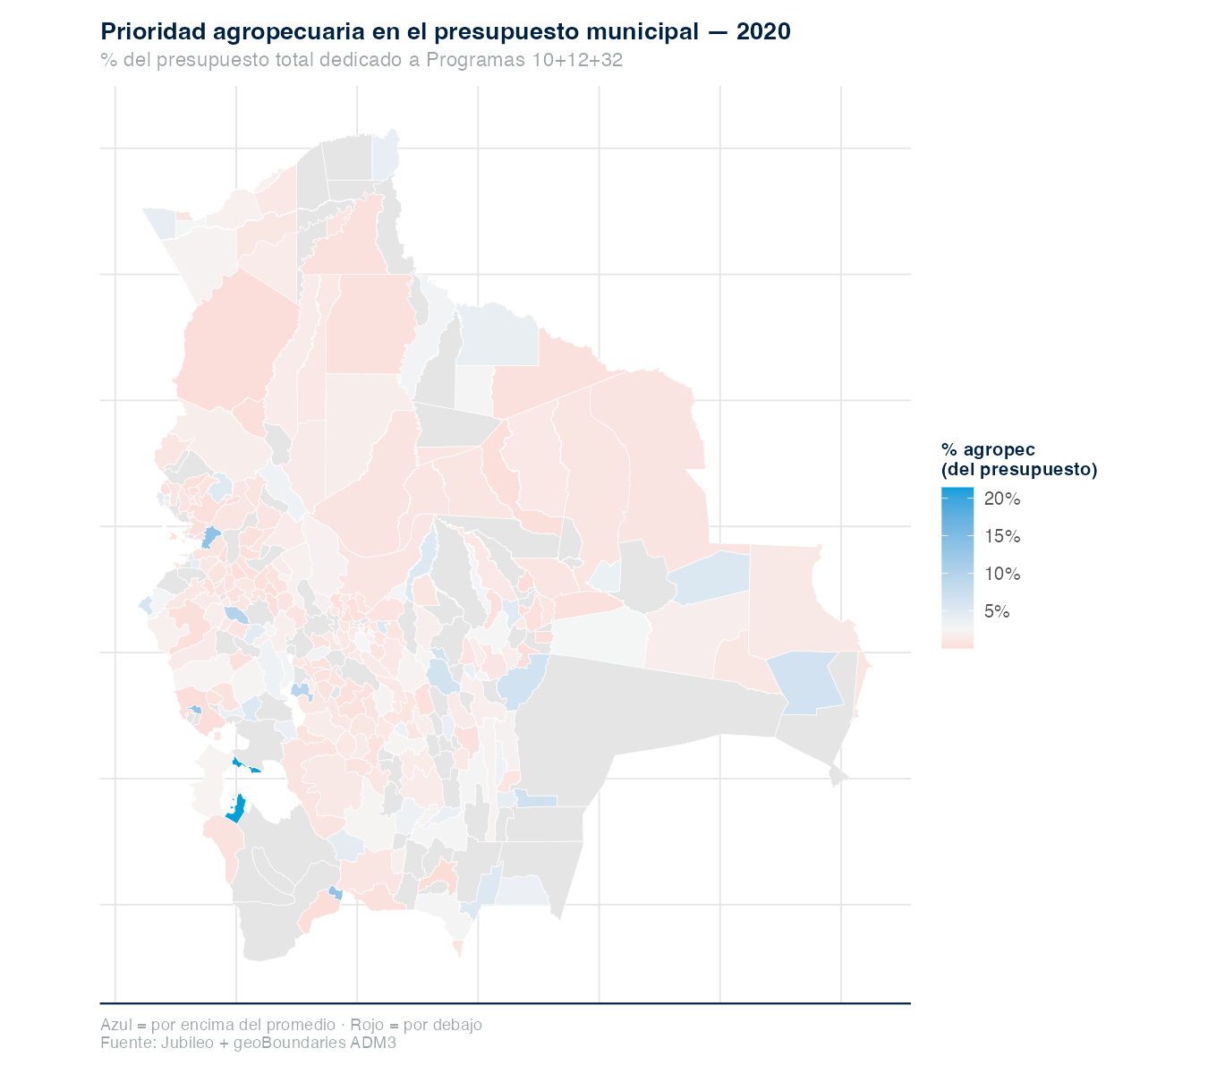
Mapa de share del gasto agropecuario sobre presupuesto municipal, 2020
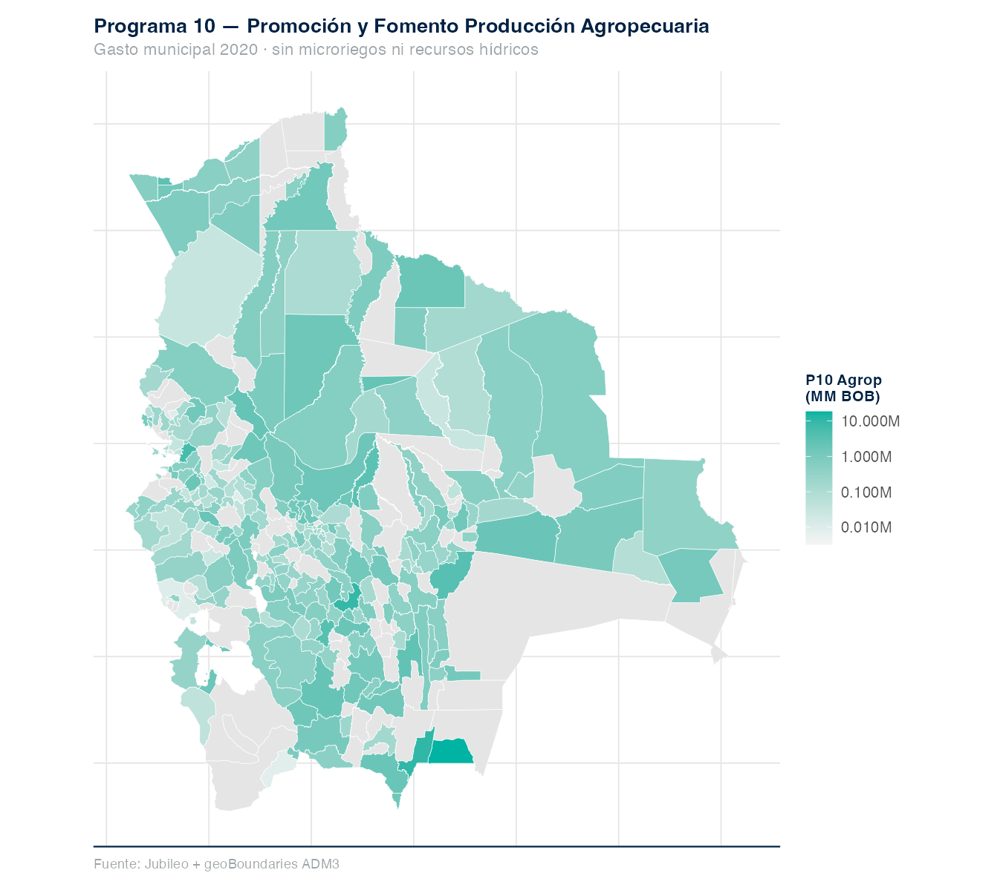
Mapa del gasto en el programa 10 (agropecuario estricto), 2020
La correlación entre gasto agropecuario per cápita rural municipal y la tasa de pobreza rural municipal es débil en la sección cruzada 2020 [TODO_TRACE: coeficiente de correlación y test, requerido en 02_code/03_analysis/07_focalizacion_pobreza.R cruzando municipal_panel con pobreza_municipal_INE2024]. Este patrón es consistente con una asignación basada en transferencias por fórmula (coparticipación tributaria, IDH, regalías) y co-financiamiento de programas verticales — más que en priorización en función de necesidad rural. La evidencia regional sugiere que esquemas de transferencia condicionada bien diseñados pueden mejorar la focalización sin incrementar el techo fiscal (Pernechele et al. 2021).

Capacidad de ejecución y gaps

Comparación regional: PER Sub-Sahariana (FAO MAFAP 2021)
El benchmark internacional más cercano metodológicamente al APER 2026 es el Public Expenditure on Food and Agriculture in Sub-Saharan Africa (FAO 2021), que aplica la taxonomía MAFAP a 13 países africanos durante 2004–2018. Pernechele, Balié y Ghins (2018) (Pernechele et al. 2018) y la actualización FAO 2021 (Pernechele et al. 2021) reportan que, en promedio, el 21% del presupuesto destinado a alimentación-agricultura no fue ejecutado durante el período (budget execution gap promedio SSA). Sólo Malaui cumplió consistentemente la meta de Maputo (10% del gasto público a agricultura).
[Tabla omitida en esta vista de revisión — se genera desde R: Bolivia vs benchmark Sub-Sahariana — composición y ejecución del gasto agropecuario]
La comparación Bolivia–SSA tiene tres caveats. Primero, la composición productiva difiere — Bolivia tiene mayor peso de cultivos comerciales de exportación (soya, quinua) que el promedio SSA. Segundo, la arquitectura institucional boliviana incluye EMAPA como instrumento de compra institucional sin paralelo directo en SSA. Tercero, el peso del off-budget donantes es estructuralmente menor en Bolivia que en países de baja capacidad fiscal SSA. Con esos caveats, la tasa de no-ejecución reportada para Bolivia (centrada en MDRyT) ha estado en años recientes en el rango regional alto [TODO_TRACE: tasa exacta para Bolivia 2018–2024, requerida para comparación cuantitativa contra el 21% SSA].

Comparación regional: PER Filipinas y el caso Mandanas Ruling
Un benchmark complementario, recomendado por el paquete metodológico PER del Banco Mundial, es el Philippines Agriculture Public Expenditure Review (World Bank 2023). El documento reporta tasas de desembolso del Departamento de Agricultura (DA) de 85–92% durante el período examinado [TODO_TRACE: cita textual y página del PER Filipinas 2023, ficha pendiente de incorporación al corpus auditado]. Esta tasa es superior a la observada en el MDRyT boliviano (74% financiero, 54% físico según fuente operacional interna 2024) y al promedio SSA (79% = 1 − 21% de gap). La parte del PER Filipinas trasladable al caso boliviano es el análisis del Mandanas Ruling (2021), que aumentó las transferencias intergubernamentales del nivel central a los Local Government Units (LGU) en aproximadamente +37.9% a partir de 2022.
El paralelismo Filipinas–Bolivia es estructural: en ambos países, una decisión legal/constitucional (Mandanas Ruling 2021 en Filipinas; Ley de Autonomías N° 031/2010 en Bolivia) desplazó competencias y recursos hacia el nivel subnacional, con desafíos de articulación entre la asignación de competencias y la capacidad de ejecución de las unidades subnacionales receptoras. Las lecciones operativas portables incluyen:
- Bottom-up area-based planning en lugar de planificación commodity-driven desde el nivel central — relevante para la articulación POA municipal × programación SEDAG departamental × ENDARMA;
- M&E sistemática del gasto subnacional con reporting homogéneo — gap identificado en Bolivia respecto a la consolidación municipal MAFAP;
- Riesgo de sustitución de gasto (crowding-out fiscal subnacional) — el gasto propio departamental y municipal puede contraerse cuando coexisten transferencias condicionadas o ejecución de programas verticales (PAR III, MIAGRA); este reporte no estima dicho efecto para Bolivia.
Una opción técnica para consideración del MEFP sería incorporar en el diseño de la próxima generación de programas verticales un componente explícito de M&E del gasto subnacional concurrente, con líneas base 2024 a partir del panel municipal v3 del APER 2026.

Conexión con Capítulo 6
Las recomendaciones operacionales del Cap 6 retoman este diagnóstico: el repurposing efectivo del gasto agropecuario requiere no sólo reasignación entre categorías MAFAP (A → D), sino también mejoras en la calidad de ejecución — particularmente en la coordinación intergubernamental y en el M&E del gasto subnacional concurrente. La sinergia con el ToR PSE/Repurposing (consultor STC) se documenta en 00_admin/SINERGIA_ToR_PSE_Repurposing.md.

Síntesis del capítulo
El gasto agropecuario boliviano se organiza en tres niveles de gobierno con competencias concurrentes bajo la Ley 031/2010. La distribución del gasto por categoría MAFAP muestra que el apoyo al productor (A) y otros agentes (C) son predominantemente del nivel central; el apoyo general al sector (D) está compartido — con I+D y sanidad centralizados, riego y extensión fragmentados; el rural-soporte (E) es predominantemente subnacional. La heterogeneidad subnacional es alta: Santa Cruz concentra 70.5% del área cultivada nacional pero recibe gasto agropecuario por hectárea menor que el promedio nacional; La Paz combina capital política con altiplano productivo, con potencial distorsión en la atribución contable territorial; Cochabamba muestra mayor priorización relativa de extensión y micro-riego.
La cartera activa del Banco Mundial está centrada en el cluster EMPODERAR/MDRyT, con PAR III (USD 351 M, 2022–2028) como operación bandera. La tasa de ejecución financiera reportada del 16% en 2024 para PAR III (hallazgo F07) se interpreta sobre la curva de aprendizaje institucional documentada en el ICR PAR II (World Bank 2024a) y sobre los benchmarks regionales: 21% no ejecutado en promedio SSA (FAO MAFAP 2021); 85–92% de desembolso DA en Filipinas (PER Filipinas 2023). La cifra del 16% por sí sola no es señal anómala dada la fase temprana del PAR III, pero define una línea de monitoreo para los próximos dos ciclos fiscales.
Las opciones técnicas que emergen — para consideración del MEFP en mesa técnica — son tres: (i) mejorar trazabilidad del gasto subnacional concurrente bajo taxonomía MAFAP, (ii) incorporar M&E del gasto LGU en el diseño operacional de programas verticales, y (iii) ajustar la curva de desembolso esperada de PAR III a la realidad post-cierre PAR II antes de extrapolar conclusiones sobre desempeño. Estas opciones se retoman en el Cap 6 y se cuantifican en los escenarios de repurposing.

Limitaciones de este capítulo
- El panel subnacional v2 cubre 2012–2021 (cierra en 2021). La actualización 2022–2024 está pendiente de incorporación desde Jubileo Bolivia + SIGEP.
- El panel municipal v3 (339 municipios × 2012–2021) usa el clasificador municipal programático boliviano. El crosswalk MAFAP × clasificador municipal está en 01_data/processed/crosswalk_mafap_oecd_cofog.csv pero no resuelve totalmente la asignación de la categoría D entre nivel central, departamental y municipal.
- La cifra del 16% de ejecución financiera PAR III 2024 proviene del plan APER 20_CONTENIDO_REPORTE.md §8 y requiere verificación contra el Implementation Status Report (ISR) más reciente del proyecto.
- Los benchmarks Filipinas (85–92% DA) y SSA (21% no ejecutado) son comparables sólo aproximadamente dada la diferencia estructural de composición productiva y arquitectura institucional.
- El coeficiente de Gini territorial y la curva de Lorenz están pendientes (TODO_FIGURE en 3.2.1).

Síntesis y cierre del capítulo
[Tabla omitida en esta vista de revisión — se genera desde R: Síntesis del capítulo: composición del gasto agropecuario boliviano bajo clasificación dual (panel v12).]
La fotografía del gasto público agropecuario boliviano 2008–2024 se caracteriza por cuatro rasgos. Primero, magnitud persistentemente baja frente al referente Maputo del 10% del gasto público total, con una brecha que no se ha cerrado en tres décadas y media de serie disponible. Segundo, composición concentrada en las categorías D (apoyo general al sector) y E (rural-soporte) cuando se aplica la clasificación MAFAP; el apoyo neto al productor (categoría A) oscila alrededor de cero por la compensación de signos entre commodities exportables (anti-MPS) y commodities domésticos (pro-MPS). Tercero, sustitución parcial del gasto presupuestario por crédito regulado post-Ley 393 de 2014, que escala la cartera agropecuaria a USD 3,397 M en 2024 (×11.7 desde 2010) y desplaza a la inversión pública como instrumento dominante de apoyo financiero al sector. Por último, fragmentación institucional persistente entre MDRyT, MMAyA, ABT y FDI, que dificulta tanto la lectura consolidada del gasto sectorial como la coordinación operativa entre instrumentos.
Los Capítulos 4 y 5 amplían esta evidencia en dos direcciones complementarias: El Capítulo IV desagrega el gasto consolidado a nivel departamental y municipal y dimensiona la subejecución observada en programas específicos como PAR III (hallazgo F07); El Capítulo V traduce la lectura MAFAP a la lectura OECD-PSE para benchmarking LAC y desarrolla los hallazgos F02 (PSE 5.8%) y F03 (patrón dual NRP por commodity). El Capítulo 6 retoma la cifra F05 para construir escenarios de repurposing ampliado que incluyen presupuesto + crédito + precios controlados.
Nota de cierre. Este capítulo presenta análisis técnico de la composición y evolución del gasto público agropecuario en Bolivia, producido por el Banco Mundial en diálogo con el MEFP. No constituye posición oficial del Estado Plurinacional de Bolivia. Las cifras son reproducibles desde el panel v12 (spending_panel_v12.rds + mafap_bolivia.rds) y los scripts publicados (02_code/02_cleaning/17_mafap_classification.R, 02_code/04_visualization/11_figures_mafap.R); las opciones de repurposing señaladas son escenarios técnicos para consideración del MEFP, no recomendaciones vinculantes. La incertidumbre metodológica está declarada por hallazgo en .agent/04_HALLAZGOS.md.
La distinción entre gasto presupuestario (registrado en BOOST/VIPFE y captado por el ratio Maputo) y costo fiscal total (presupuesto + revenue foregone del crédito subsidiado + transferencias implícitas vía precios controlados) define la dimensión real del apoyo público al sector. Bolivia presenta un caso donde el costo fiscal total (aún sin la cuantificación final del subsidio implícito BDP) es sustantivamente mayor que el gasto presupuestario reportado. La consecuencia analítica para el repurposing es relevante: una reasignación de gasto presupuestario que no se acompañe de una revisión del régimen de tasas reguladas y de exportaciones controladas no alteraría los flujos de apoyo de mayor magnitud relativa (crédito regulado y precios controlados), que operan por fuera del presupuesto. El Capítulo 6 desarrolla esta línea como escenario de repurposing ampliado (presupuesto + crédito + precios), distinto al escenario clásico de reasignación intra-presupuestaria.

CAPITULO III

Análisis del gasto
- Nivel del apoyo al productor. El %PSE de Bolivia se ubicó en 5,8% del valor bruto de producción en 2018, quinto puesto entre los países LAC monitoreados por el IDB AgriMonitor [F02].
- Patrón dual de protección comercial. El NRP promedio del período más reciente fue −37% en soya y +46% en maíz; los cultivos exportables tributan implícitamente vía precios deprimidos, mientras los cultivos asociados a seguridad alimentaria reciben protección efectiva [F03].
- Eficiencia técnica del gasto agropecuario. La frontera DEA Simar-Wilson sobre el panel subnacional 2012–2020 cuantifica heterogeneidad entre departamentos y entre años; los scores ofrecen una métrica de cuánto producto adicional podría obtenerse manteniendo el nivel de insumos [TODO_TRACE: scores DEA pendientes de ejecución].
- Gasto y resultados sectoriales. Regresiones panel con efectos fijos departamento y año examinan la relación entre gasto agropecuario per cápita rural y dos outcomes (TFP, FIES) bajo controles climáticos y de Ley 393/2014 [TODO_TRACE: coeficientes pendientes de re-corrida de 08_extended_regressions.R sobre v12].
- Implicación técnica. La composición del apoyo —concentrada en MPS y transferencias presupuestarias generales, no en bienes públicos— delimita el espacio de repurposing examinado en el capítulo 6.

Este capítulo combina cuatro miradas cuantitativas sobre el gasto agropecuario boliviano. La primera mide el nivel y composición del apoyo al productor bajo metodología OECD-PSE y lo compara con LAC (§5.1). La segunda descompone la protección por commodity mediante el Nominal Rate of Protection (§5.2). La tercera estima eficiencia técnica con Data Envelopment Analysis y bootstrap de Simar-Wilson (§5.3). La cuarta examina la relación gasto-resultados con regresiones panel de efectos fijos sobre el panel v12 (§5.4). Estas cuatro miradas sustentan los hallazgos F02 (PSE 5,8%, 5° en LAC) y F03 (patrón dual NRP), y proporcionan el sustrato analítico para las opciones de repurposing del capítulo 6.
La elección metodológica del capítulo —OECD-PSE para el benchmarking LAC, MAFAP/FAO para la clasificación dual de capítulos 3 y 4, DEA Simar-Wilson y panel FE para los análisis cuantitativos propios— sigue la guía consolidada por OECD (2016), De Salvo and Egas Yerovi (2018) y Simar and Wilson (1998a). El crosswalk entre las cuatro clasificaciones (MAFAP ↔ OECD-PSE ↔ COFOG ↔ MEFP funcional) está documentado en el Apéndice D. La especificación inputs-outputs del DEA y la especificación econométrica del panel FE están detalladas en los Apéndices F y E, respectivamente.
El APER 2011 no incluyó análisis OECD-PSE ni estimación de Data Envelopment Analysis: su análisis del gasto se centró en composición funcional y arreglos institucionales. La presente actualización introduce ambos marcos por primera vez para Bolivia y los ancla en (i) la base IDB AgriMonitor LAC (1986–2024) construida por De Salvo and Egas Yerovi (2018) y mantenida por el Inter-American Development Bank (2024), (ii) el manual OECD-PSE (OECD 2016) y la edición más reciente del Agricultural Policy Monitoring and Evaluation (OECD 2025), y (iii) la metodología bootstrap de Simar and Wilson (1998a) y su extensión de regresión en dos etapas (Simar and Wilson 2007), referenciada como cross-check con el stochastic frontier de la Box 11 del PER Sub-Saharan Africa (Pernechele et al. 2021).

Apoyo al productor: PSE, GSSE, TSE y benchmarking LAC
Esta sección responde dos preguntas: cuánto apoyo público recibe el productor agropecuario boliviano en relación con el valor de su producción, y cómo se compara ese nivel con el resto de LAC. El análisis OECD-PSE elaborado por el consultor STC aporta el insumo principal, integrado al panel v12 en el grupo G08 (43 variables, 2006–2023) y reportado por el Inter-American Development Bank (2024).

Nivel del PSE: Bolivia y LAC
El Producer Support Estimate de Bolivia se ubicó en 5,8% del valor bruto de producción agropecuaria en 2018, el quinto nivel más alto entre los diez países LAC monitoreados por el IDB AgriMonitor en ese año. La figura 5.1 ordena el %PSE de 2018 para Argentina, Bolivia, Brasil, Chile, Colombia, Costa Rica, Ecuador, México, Paraguay y Perú; Brasil, Chile, Colombia y Argentina se ubican por encima del valor boliviano, mientras Paraguay, Ecuador, Perú, México y Costa Rica se sitúan por debajo (panel v12, grupo G08; serie IDB AgriMonitor edición 2024). El %PSE captura el conjunto de transferencias monetarias y no monetarias hacia el productor, incluyendo apoyo vía precios de mercado (MPS) y transferencias presupuestarias (BT); su lectura como “nivel de apoyo” depende de la composición interna, examinada en §5.1.2 (OECD 2016). La posición intermedia de Bolivia en el ranking LAC indica que el gasto presupuestario directo de los capítulos 3 y 4 no agota el apoyo efectivo al productor: parte de ese apoyo no transita por la línea presupuestaria sino por el diferencial entre precio doméstico y precio frontera.
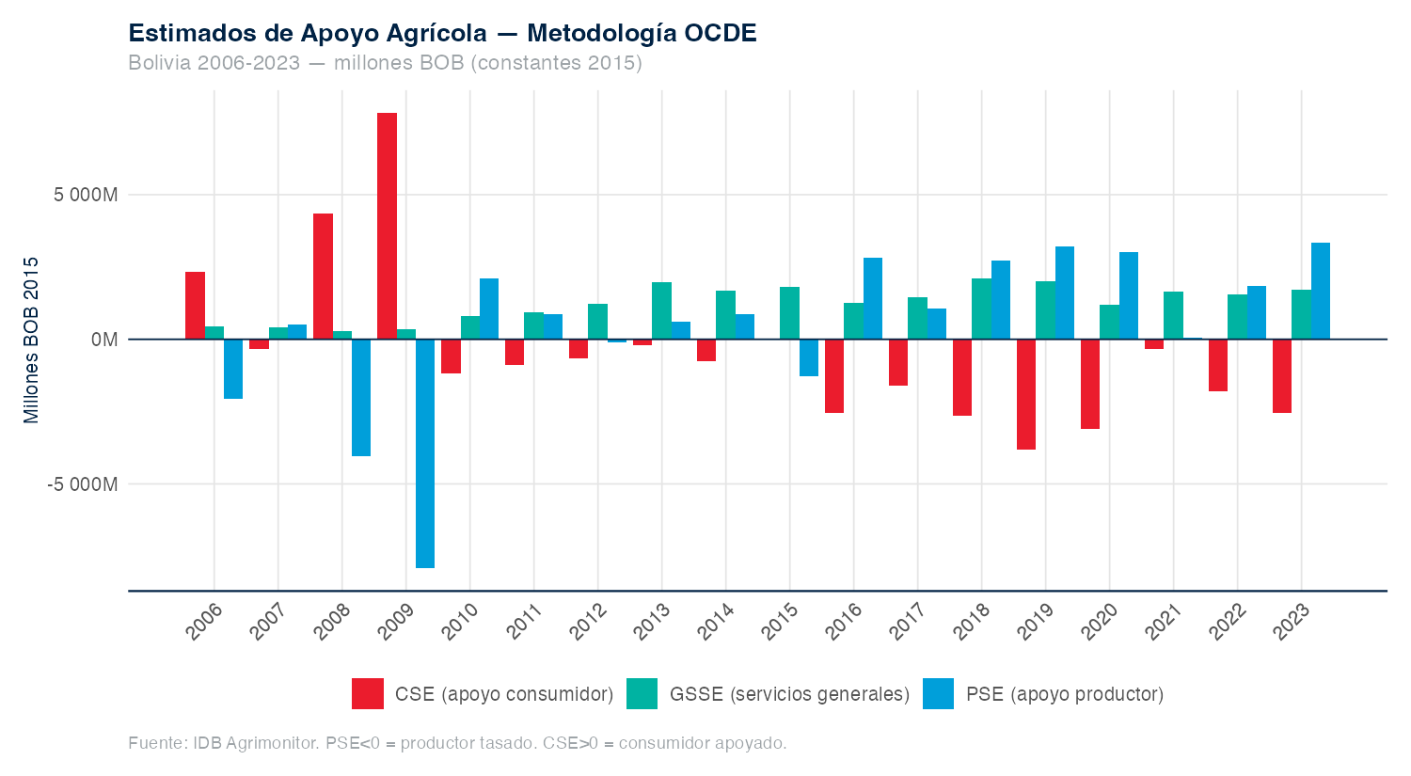
PSE/GSSE/CSE Bolivia, 2006–2023 (% del valor de producción agropecuaria)
La serie temporal del %PSE entre 2006 y 2023 muestra fluctuación en torno a un nivel medio sin tendencia monotónica clara. La figura 5.1 grafica las tres series anuales —PSE, GSSE y CSE— como porcentaje del valor de producción agropecuaria; la combinación PSE + GSSE constituye el Total Support Estimate (TSE) reportado por el IDB AgriMonitor (panel v12, grupo G08). La estabilidad relativa del nivel medio del %PSE contrasta con la expansión nominal del gasto agropecuario presupuestario documentada en el capítulo 3 (F01: inversión real ×10 entre 2000 y 2015); la divergencia se explica por el crecimiento simultáneo del valor bruto de producción, que actúa como denominador del %PSE [TODO_TRACE: confirmar tasa de crecimiento real del VBP agro 2006–2023 contra panel v12 grupo G08]. La descomposición por componente OECD-PSE, examinada en §5.1.2, indica qué tipo de instrumento dominó el apoyo al productor en el período.

Composición del PSE: MPS, transferencias presupuestarias y GSSE
La composición OECD-PSE del apoyo al productor boliviano muestra peso predominante del componente de apoyo vía precios de mercado (MPS) sobre las transferencias presupuestarias (BT) [TODO_TRACE: shares promedio 2018–2023 de MPS, BT y GSSE pendientes de output Hector deliverable H2]. La figura 5.2 descompone el TSE anual en sus tres categorías OECD-PSE: PSE (productor), GSSE (servicios generales al sector) y CSE (consumidor); cada serie corresponde al panel v12 grupo G08 (PSE_BOB_2015, GSSE_BOB_2015, CSE_BOB_2015). El MPS refleja el efecto agregado de barreras comerciales, restricciones cuantitativas a exportaciones e intervenciones de comercialización pública (EMAPA) sobre la diferencia entre precios domésticos y precios frontera; su cuantificación es sensible al precio de referencia internacional y al tratamiento del tipo de cambio, sensibilidad reportada como banda alta/media/baja (OECD 2016; De Salvo and Egas Yerovi 2018). La descomposición por commodity del MPS —que diferencia entre exportables protegidos negativamente y cultivos alimentarios protegidos positivamente— se desarrolla en §5.2 como Nominal Rate of Protection.
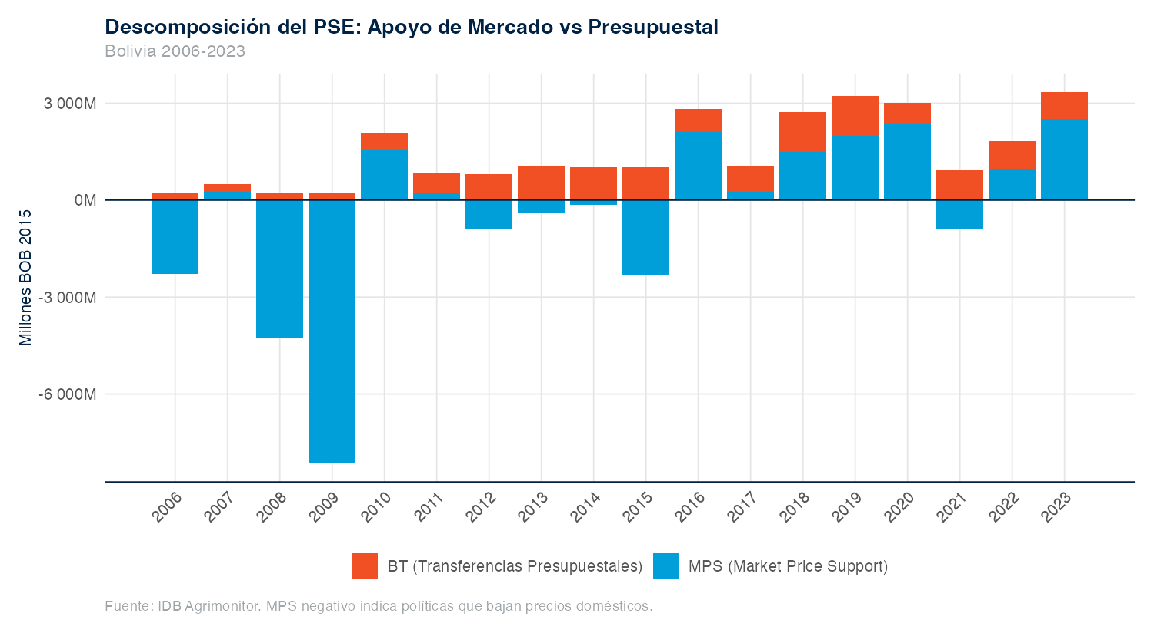
Composición del PSE: MPS, BT y GSSE como % del TSE, Bolivia 2006–2023

GSSE: el componente de bienes públicos
El General Services Support Estimate (GSSE) mide el gasto público en bienes públicos sectoriales —I+D, extensión, sanidad animal y vegetal, infraestructura sectorial— que no se transfiere directamente al productor individual. La figura 5.3 grafica el GSSE como porcentaje del TSE para Bolivia entre 2006 y 2023 y lo contrasta con el rango LAC reportado por OECD (2025) y el Inter-American Development Bank (2024) (panel v12 grupo G08 + serie IDB AgriMonitor edición 2024). La participación del GSSE en el TSE es un indicador estándar de la orientación del gasto hacia bienes públicos: la literatura comparada documenta retornos sociales más altos del gasto en I+D y extensión que del gasto en transferencias precio-distorsionantes (Alston et al. 2011; Hurley et al. 2014), con la salvedad metodológica sobre la métrica de retornos detallada abajo [TODO_TRACE: GSSE/TSE Bolivia promedio 2018–2023 + benchmark LAC mediano pendiente del output Hector H2]. La discusión del caveat metodológico sobre los retornos del I+D —y por qué los promedios reportados en la literatura sobreestiman los retornos realistas— se desarrolla en §5.4.
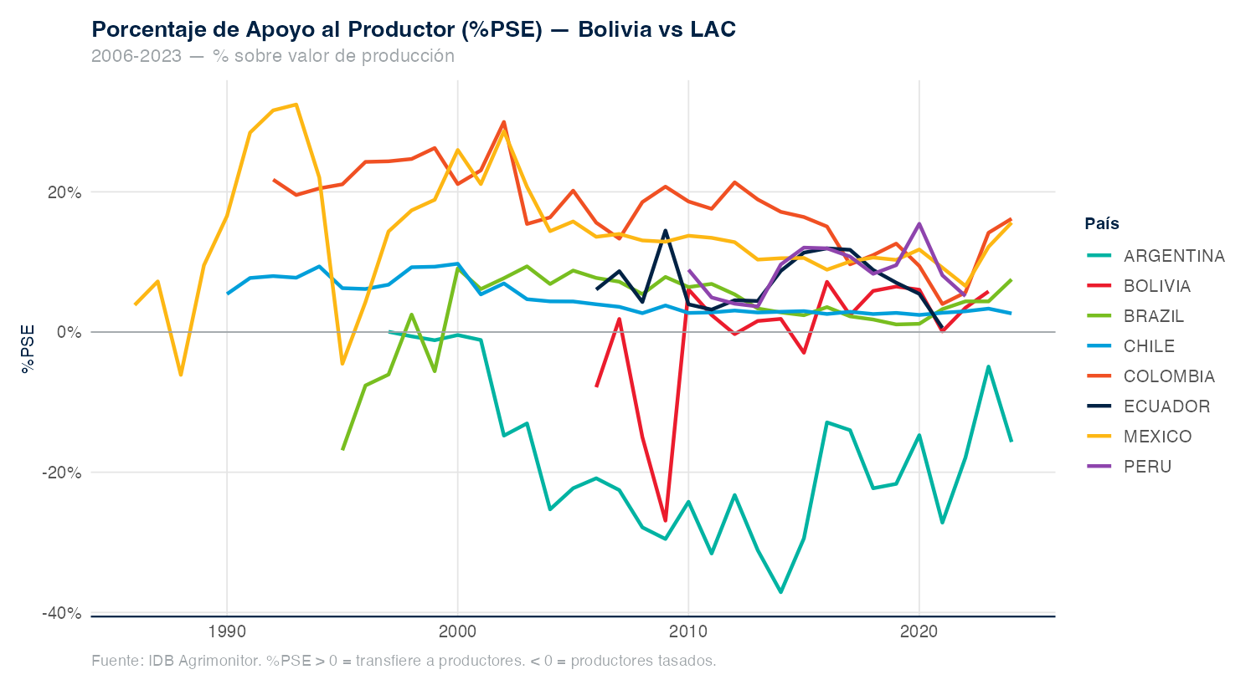
GSSE de Bolivia y comparadores LAC, 2018
La literatura clásica sobre retornos del I+D agropecuario reporta medianas en torno a 40–50% de tasa interna de retorno (Alston et al. 2011). Hurley et al. (2014) muestra que ese rango refleja un sesgo metodológico del cálculo IRR convencional cuando se aplica a flujos con horizontes largos: bajo el Modified Internal Rate of Return (MIRR) —que asume reinversión a la tasa de costo de capital y no a la TIR realizada— los retornos realistas se ubican en el rango 9–12%. Esta banda corregida (9–12%) corresponde a estimaciones de la literatura internacional sobre retornos del I+D agropecuario y el APER 2026 la reporta como referencia metodológica de orden de magnitud —no como estimación para Bolivia—; su transferibilidad al contexto boliviano se discute en el capítulo 6.

CSE: transferencias al consumidor
El Consumer Support Estimate captura el efecto neto sobre el consumidor de las intervenciones que afectan precios agropecuarios, incluyendo subsidios directos al consumo y el efecto-precio de las restricciones a exportaciones. La figura 5.1 incluye la serie anual del CSE como porcentaje del valor de consumo agropecuario para Bolivia entre 2006 y 2023 (panel v12, variable CSE_BOB_2015). Un CSE positivo indica subsidio neto al consumidor —vía precios deprimidos por restricciones a exportación o vía transferencias directas como las del programa EMAPA—; un CSE negativo indica taxación implícita al consumo. La señal y magnitud del CSE de Bolivia son contraparte mecánica del componente MPS del PSE, dado que el MPS se calcula a partir del mismo diferencial precio doméstico-frontera (OECD 2016). El detalle por commodity del NRP, que descompone el patrón precio-doméstico-frontera por cultivo, se examina en §5.2.

Patrón dual de protección: NRP por commodity
El apoyo al productor no es homogéneo entre cultivos: el destino comercial del producto define el signo de la protección. La métrica es el Nominal Rate of Protection (NRP), diferencial porcentual entre precio doméstico y precio frontera ajustado por costos de comercialización (Krueger et al. 1988; Anderson et al. 2013). Los datos provienen del grupo G08 del panel v12, con la serie extendida de NRP por commodity construida sobre IDB AgriMonitor + FAOSTAT Producer Prices + World Bank Pink Sheet (1991–2024, siete commodities).

NRP de exportables: soya y arroz
El NRP promedio del período más reciente fue −37% para soya y −33% para arroz, indicando que el precio doméstico al productor se ubicó sistemáticamente por debajo del precio frontera ajustado en ambos cultivos. La figura 5.4 grafica la serie anual del NRP de soya y arroz entre 1991 y 2024, marcando los promedios del período más reciente como referencia (panel v12, pse_nrp_extended.rds construido sobre IDB AgriMonitor edición 2024 + FAOSTAT PP + WB Pink Sheet). La protección negativa de los exportables refleja el efecto combinado de restricciones cuantitativas a la exportación, autorizaciones administrativas de exportación y mecanismos de abastecimiento interno gestionados por EMAPA; el mecanismo genera taxación implícita al productor exportable equivalente a un impuesto a la exportación con tasa promedio cercana al valor absoluto del NRP (Krueger et al. 1988; López and Galinato 2007). La comparación con el patrón de cultivos asociados a seguridad alimentaria, examinada en §5.2.2, completa la descripción del patrón dual.
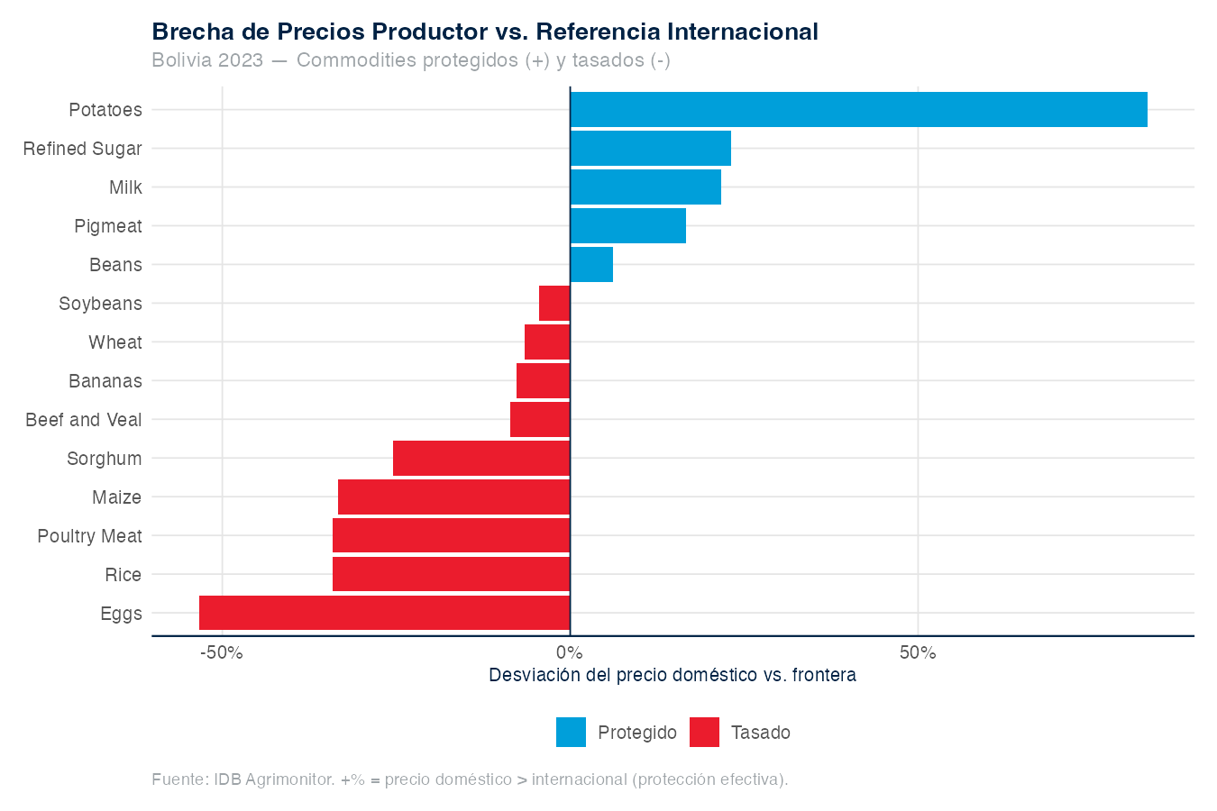
NRP de exportables: soya y arroz, Bolivia 1991–2024

NRP de cultivos alimentarios: maíz y trigo
El NRP promedio del período más reciente fue +46% para maíz y +28% para trigo, indicando que el precio doméstico al productor se ubicó sistemáticamente por encima del precio frontera ajustado en ambos cultivos alimentarios. La figura 5.5 grafica la serie anual del NRP de maíz y trigo entre 1991 y 2024 (panel v12, pse_nrp_extended.rds); el contraste con los exportables de §5.2.1 es la base cuantitativa del hallazgo F03. La protección positiva de los cultivos alimentarios se traduce en transferencia implícita desde consumidores hacia productores de maíz y trigo, equivalente a un subsidio a la producción con tasa promedio cercana al valor del NRP; el mecanismo opera vía aranceles, restricciones a importaciones e intervenciones de comercialización pública orientadas a sostener precios al productor de cultivos asociados a la canasta alimentaria nacional (Anderson et al. 2013). El patrón dual y sus implicaciones de economía política se examinan en conjunto en §5.2.3.
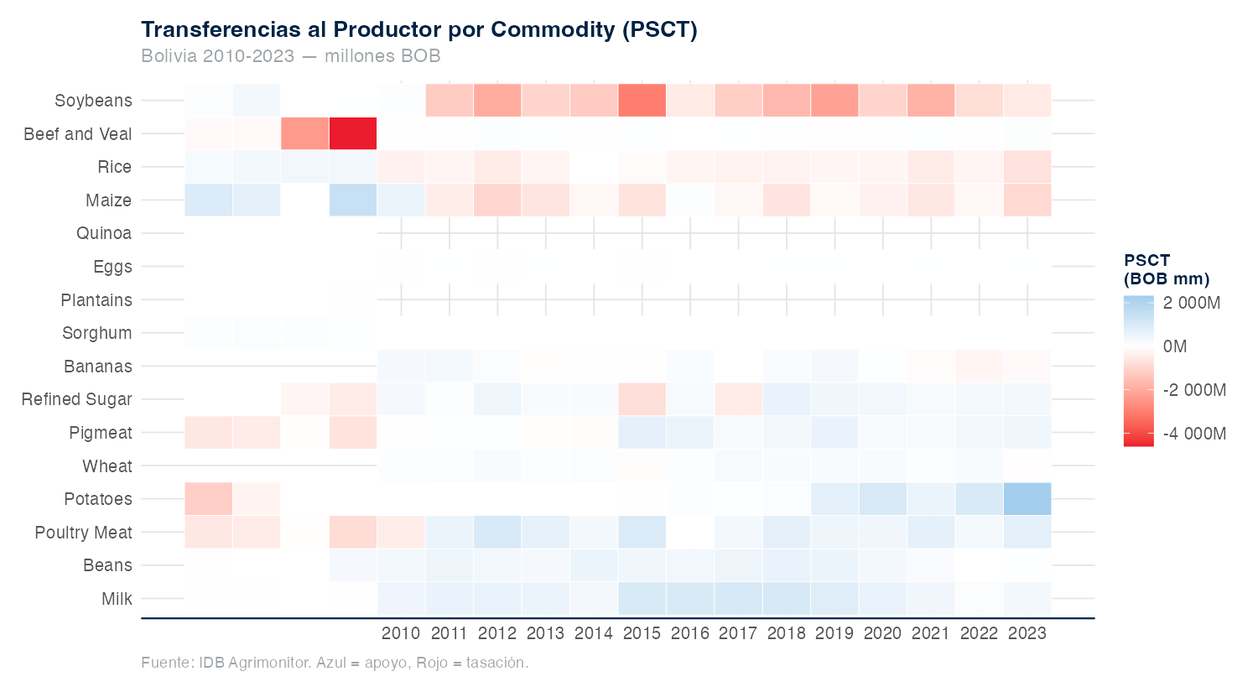
NRP de cultivos alimentarios: maíz y trigo, Bolivia 1991–2024

Interpretación del patrón dual
La combinación de NRP negativo en soya y arroz con NRP positivo en maíz y trigo configura un patrón dual de política comercial: tributación implícita a los exportables y protección efectiva a los cultivos alimentarios. La diferencia algebraica entre las tasas promedio reportadas en §5.2.1 y §5.2.2 alcanza 83 puntos porcentuales entre soya (−37%) y maíz (+46%) y 61 puntos porcentuales entre arroz (−33%) y trigo (+28%) (panel v12, pse_nrp_extended.rds). La asimetría es consistente con el patrón documentado por Anderson et al. (2013) para economías agrícolas con orientación dual hacia mercados externos y abastecimiento alimentario interno: el sesgo de política grava implícitamente al sector exportador para sostener precios al productor alimentario y precios moderados al consumidor; López and Galinato (2007) muestra que el patrón coexiste con subasignación crónica de gasto en bienes públicos en países LAC. La cifra del precio doméstico de caña 2015 (261 USD/t vs referencia 37 USD/t) está bajo verificación con INE y queda flageada como caveat en el Apéndice F. La cuantificación del MPS agregado consistente con este patrón dual y su lectura en el marco repurposing —donde el cierre del diferencial podría liberar recursos para bienes públicos sin elevar techo fiscal (World Bank 2024b; Damania et al. 2023)— se desarrolla en el capítulo 6.
El patrón dual NRP define un espacio de repurposing examinable: la reducción gradual del MPS sobre maíz y trigo podría liberar recursos fiscales y reducir la taxación implícita al consumidor, con magnitud sensible al precio de referencia internacional (banda alta/media/baja, consistente con la incertidumbre declarada para el MPS); la reducción simultánea de restricciones a exportación de soya y arroz reduciría la taxación implícita al productor exportador. La presentación del escenario reconoce el trade-off distributivo del componente exportable: la relajación de restricciones a exportación modifica precios domésticos con efecto sobre el consumidor, dimensión cuya cuantificación y secuenciación se desarrolla en el escenario técnico S01 del capítulo 6 a la luz de F06. La combinación no requiere incremento del techo fiscal y es consistente con el ejercicio de repurposing global documentado por World Bank (2024b) y Damania et al. (2023). El detalle cuantitativo se presenta como escenario técnico S01 en el capítulo 6.

Eficiencia técnica del gasto: DEA Simar-Wilson
Esta sección responde una pregunta complementaria a §5.1: dado el nivel y composición del gasto observado, ¿cuánto producto adicional podría obtenerse con los mismos insumos si cada departamento operara sobre la frontera de eficiencia? El score DEA Simar-Wilson mide esa distancia a la frontera; se computa sobre el dea_dataset.rds (panel subnacional 2012–2020, 81 unidades de decisión, 32 variables; ver Apéndice F para especificación inputs-outputs).

Especificación inputs-outputs
La especificación DEA del APER 2026 combina insumos fiscales (gasto agropecuario per cápita rural, gasto en bienes públicos sectoriales), insumos productivos (área cultivada, mano de obra agropecuaria) e insumos climáticos (precipitación CHIRPS, déficit hídrico) con outputs de valor agregado agropecuario departamental y rendimiento promedio de cultivos representativos. La tabla F.1 del Apéndice F detalla las variables exactas, sus fuentes y el tratamiento de valores faltantes; el conjunto cubre 9 departamentos × 9 años = 81 unidades de decisión [TODO_TRACE: matriz inputs-outputs final pendiente de cierre de especificación; decisión orientación input vs output abierta — proponer en ADR (Open question 9.6 §1)]. La elección de orientación —input (minimizar insumos dado el output) versus output (maximizar output dado el nivel de insumos)— afecta la interpretación del score: la orientación input es coherente con la pregunta de policy “¿se podría obtener el mismo producto con menos gasto?”, mientras que la orientación output responde “¿cuánto producto adicional podría obtenerse con el mismo gasto?” (Simar and Wilson 1998a). La especificación final se cierra mediante ADR antes de la corrida definitiva y se ancla cruzadamente con la Box 11 del PER Sub-Saharan Africa (Pernechele et al. 2021).

Bootstrap Simar-Wilson y bandas de confianza
La estimación DEA convencional genera scores deterministas que ignoran la incertidumbre estadística asociada al muestreo de unidades; el bootstrap de Simar and Wilson (1998a) corrige este sesgo y permite construir bandas de confianza alrededor del score de cada unidad. Bajo la especificación del Apéndice F, la corrida bootstrap con 2000 réplicas genera scores corregidos y sus intervalos al 95% para cada uno de los 81 pares departamento-año [TODO_TRACE: scores bootstrap + bandas de confianza pendientes de ejecución sobre dea_dataset.rds]. La interpretación operativa del score es: una unidad con score = 1 opera sobre la frontera estimada; una unidad con score = 0,7 podría obtener 30% más output (orientación output) o utilizar 30% menos insumo (orientación input) si replicara las prácticas observadas en las unidades frontera; la banda de confianza acota la incertidumbre estadística pero no la incertidumbre de modelo —especificación de inputs-outputs, retornos a escala, valores faltantes— que se reporta en sensibilidad separada (Simar and Wilson 1998a, 2007). La heterogeneidad de scores entre departamentos y años, examinada en §5.3.3, ubica esta métrica en el territorio analizado en El Capítulo IV.
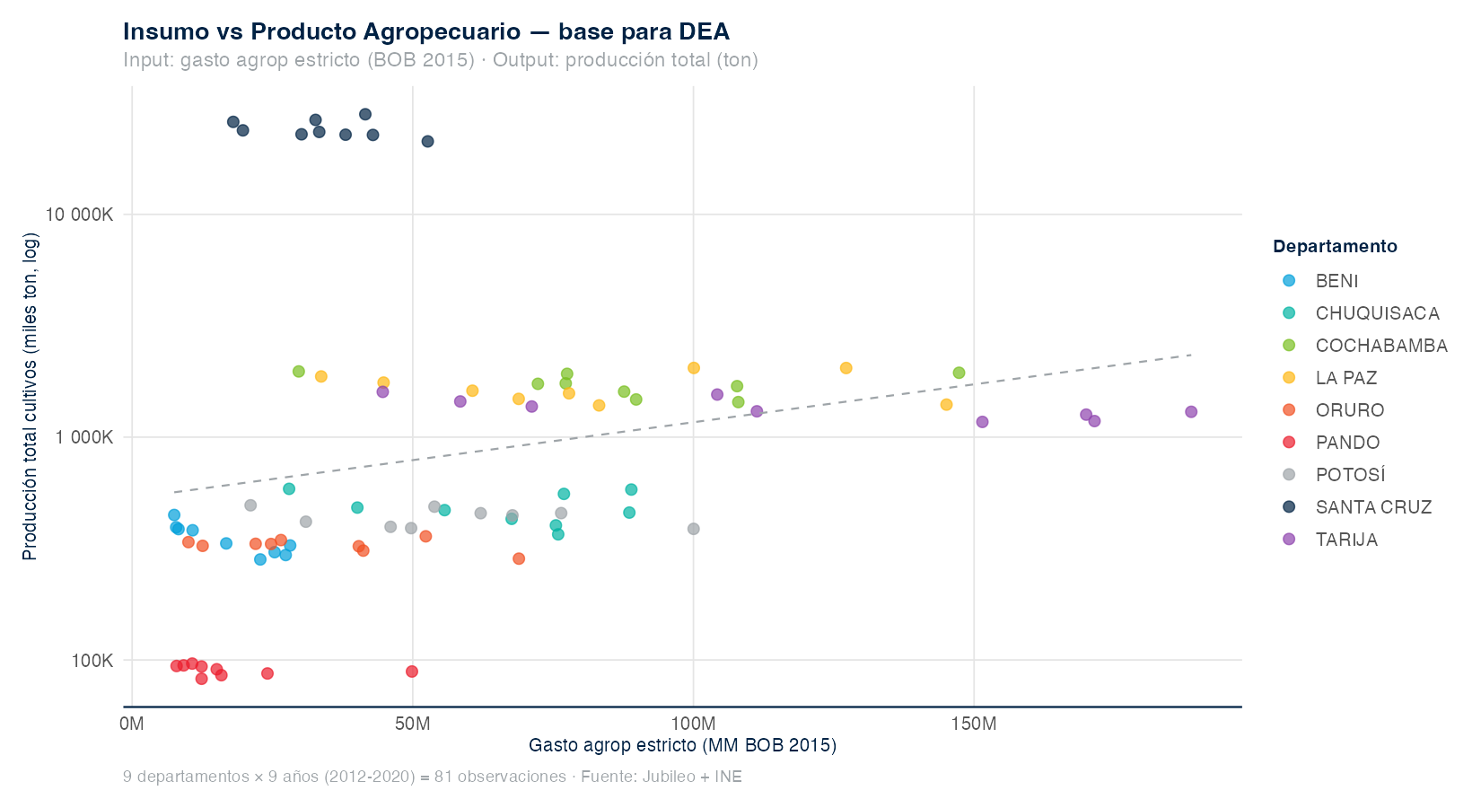
DEA inputs-outputs: especificación canónica

Heterogeneidad temporal y subnacional
La distribución de scores DEA entre los 9 departamentos y los 9 años del panel permite identificar (i) unidades frontera consistentes, (ii) unidades con brecha de eficiencia estable y (iii) trayectorias de convergencia o divergencia respecto a la frontera. La figura 5.6 representará el panel de scores Simar-Wilson como heatmap departamento × año (orden departamental por score promedio); el complemento se reporta en el Apéndice F como tabla con scores puntuales y bandas [TODO_TRACE: heatmap pendiente de output DEA]. La heterogeneidad esperada combina dotación productiva diferencial (Santa Cruz vs altiplano), capacidad institucional subnacional (cap. 4 — F07: PAR III 16% ejecución) y exposición climática diferencial (precipitación CHIRPS, déficit hídrico); la interpretación operativa de la brecha “departamento i en año t opera 30% por debajo de la frontera” requiere desagregar cuánto de esa brecha es atribuible a dotación, a institucionalidad o a clima. La regresión en segunda etapa de Simar-Wilson (Simar and Wilson 2007) sobre determinantes de la eficiencia se reporta como complemento al panel FE de §5.4.
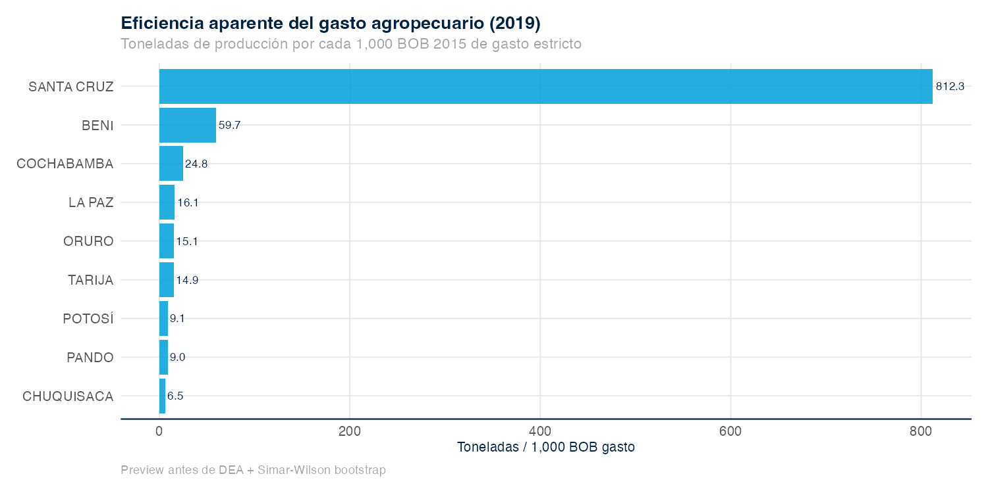
Eficiencia simple por departamento, 2019 (figura preparatoria; reemplazar por Simar-Wilson)

Cross-check con stochastic frontier (PER SSA Box 11)
El stochastic frontier analysis ofrece una alternativa paramétrica al DEA no-paramétrico y permite cross-check de los rankings de eficiencia bajo supuestos distribucionales sobre el término de error. La Box 11 del PER Sub-Saharan Africa (Pernechele et al. 2021) reporta una aplicación de stochastic frontier sobre 13 países africanos que permite comparar metodológicamente con la corrida DEA del APER 2026 [TODO_TRACE: correlación de Spearman entre rankings DEA y SFA pendiente de corrida]. Una correlación de Spearman alta entre los dos rankings indica que el ordenamiento es estable frente a la elección de método; una correlación baja indica sensibilidad a supuestos metodológicos y motiva reportar resultados bajo ambas especificaciones (Simar and Wilson 2007). La integración entre DEA, SFA y panel FE como tres miradas complementarias sobre la relación gasto-resultados es el insumo final del capítulo y se examina en §5.4.

Gasto y resultados: regresiones panel con efectos fijos
La pregunta operativa central del capítulo es si el gasto agropecuario público boliviano se asocia con mejoras en productividad y seguridad alimentaria una vez controlada la heterogeneidad departamental, la tendencia temporal y cambios estructurales como Ley 393/2014. El análisis usa el panel v12 a nivel departamento-año (n = 9 × 17 = 153 observaciones potenciales) y produce tablas de regresión mediante 02_code/03_analysis/08_extended_regressions.R [TODO_TRACE: script pendiente de re-corrida sobre v12].

Especificación econométrica
La especificación base es un panel con efectos fijos de departamento y año, errores estándar agrupados al nivel departamental y dummies estructurales para Ley 393/2014 y COVID-19. La ecuación canónica es:
$$Y_{it}=β_{1}ln(G_{it})+β_{2}ln(G_{it-1})+X_{{it}^{'}}γ+Z_{{it}^{'}}δ+α_{i}+τ_{t}+ε_{it}$$
donde $Y_{it}$ es el outcome del departamento $i$ en el año $t$ (TFP en la especificación 1, FIES en la especificación 2), $G_{it}$ es el gasto agropecuario per cápita rural en BOB 2015 constantes, $X_{it}$ son controles climáticos (precipitación CHIRPS, déficit), $Z_{it}$ incluye post_ley393 y un dummy COVID, $α_{i}$ son efectos fijos departamentales y $τ_{t}$ son efectos fijos anuales (especificación implementada con fixest::feols; clustering al nivel departamental). La identificación del efecto del gasto sobre el outcome es asociativa, no causal: la magnitud captura la correlación condicional una vez retiradas la heterogeneidad fija departamental, la tendencia temporal común y los choques estructurales identificables. Los resultados de las dos especificaciones se presentan en §5.4.2 (TFP) y §5.4.3 (FIES).
Componente | Especificación
Outcome 1 | TFP departamental (USDA-ERS, proyección INE)
Outcome 2 | Inseguridad alimentaria FIES (panel v12, ECV/MECOVI–EH armonizado)
Regresor principal | ln(gasto_agro_pc_rural_real_2015_BOB) + rezago
Controles climáticos | precipitación CHIRPS dept, déficit hídrico
Dummies estructurales | post_ley393 (Ley 393/2014); covid (2020–2021)
Efectos fijos | departamento + año
Clustering errores estándar | departamento (HC1 robusto)
Implementación | fixest::feols
Período | 2008–2024 (ventana canónica APER 2026)

Resultado principal: gasto agropecuario y TFP
La regresión panel FE estima la elasticidad TFP-gasto agropecuario controlando por efectos fijos y choques estructurales [TODO_TRACE: coeficiente $\beta_1$, error estándar y nivel de significancia pendiente de re-corrida sobre v12]. La tabla 5.2 reportará la especificación completa con columnas para variantes (sin rezago, con rezago, con interacción post_ley393); las cifras de gof_map incluyen N, R² ajustado y prueba F-conjunta de efectos fijos. La interpretación operativa de una elasticidad positiva y significativa es que un incremento de 10% en el gasto agropecuario per cápita rural se asocia con un incremento de $10⋅{\hat{β}}_{1}$ puntos porcentuales en el índice de TFP; la coherencia con el hallazgo F01 (inversión real ×10 frente a TFP estancada, capítulo 2) requiere lectura conjunta: el agregado nacional puede ocultar heterogeneidad departamental que el panel FE expone. La cifra es sensible a la elección del deflactor, a la inclusión del rezago y a la ventana temporal —los resultados de robustez se reportan en §5.4.4. El contraste con la regresión sobre seguridad alimentaria (§5.4.3) y con los scores DEA (§5.3) permite triangular la lectura: convergencia entre métricas refuerza la conclusión, divergencia identifica espacios de investigación adicional.

Resultado FIES: gasto agropecuario y seguridad alimentaria
La segunda especificación reemplaza TFP por la prevalencia de inseguridad alimentaria moderada o severa (FIES) como outcome [TODO_TRACE: coeficiente $\beta_1$ sobre FIES, error estándar y signo pendiente de re-corrida sobre v12]. La tabla 5.3 reportará la especificación FIES con la misma estructura de controles que §5.4.2; el outcome se construye sobre el panel v12 a partir de la armonización ECV–MECOVI–EH descrita en el Apéndice E. La interpretación operativa de un coeficiente negativo y significativo es que un incremento del gasto agropecuario per cápita se asocia con una reducción de $|{\hat{β}}_{1}|$ puntos porcentuales en la prevalencia de inseguridad alimentaria moderada/severa; la lectura conjunta con el hallazgo F06 (pobreza rural 55→40→45%, FIES 49→74% entre 2012 y 2024) sugiere que el gasto agregado por sí solo no explica la dinámica reciente del FIES y que la composición del gasto importa más que el nivel —insumo directo para el repurposing del capítulo 6 (World Bank 2024b; Springmann and Freund 2022).

Robustez: deflactor, ventana, clustering, especificaciones alternativas
Las regresiones panel FE de §5.4.2 y §5.4.3 se reportan bajo seis variantes de robustez para acotar la sensibilidad metodológica de los coeficientes. El Apéndice E lista las variantes: (i) deflactor BOB 2015 IPC general vs deflactor agropecuario específico; (ii) ventana 2008–2024 canónica vs 2010–2023 acotada vs panel completo 1996–2024; (iii) clustering al nivel departamental vs municipal vs no-clustering con errores HC3; (iv) inclusión/exclusión del rezago del gasto; (v) interacción post_ley393 × gasto para identificar cambio estructural en la elasticidad; (vi) regresión con instrumental variable de Anríquez et al. (2020) sobre transferencias rurales como check de endogeneidad [TODO_TRACE: 6 variantes pendientes de implementación]. La estabilidad del signo y magnitud del coeficiente a través de las variantes se reporta como métrica de robustez; cambio de signo bajo alguna variante motiva discusión metodológica explícita en el Apéndice E. La triangulación entre OECD-PSE (§5.1), NRP (§5.2), DEA (§5.3) y panel FE (§5.4) consolida el diagnóstico cuantitativo del gasto agropecuario boliviano y delimita el espacio de repurposing examinado en el capítulo 6.

Síntesis y puente al capítulo 6
El análisis cuantitativo dEl Capítulo V produce dos hallazgos cifrados (F02, F03) y tres bloques de evidencia en consolidación (PSE descompuesto, DEA Simar-Wilson, panel FE). El %PSE de Bolivia se ubica en 5,8% del valor bruto de producción (2018, 5° puesto LAC) y el patrón dual NRP combina −37% en soya / −33% en arroz con +46% en maíz / +28% en trigo; ambos hallazgos están registrados en 04_HALLAZGOS.md con su contrato JSON [F02, F03]. La lectura conjunta indica que (i) Bolivia opera en el rango intermedio del apoyo al productor en LAC, (ii) el apoyo es composicionalmente sesgado hacia MPS sobre bienes públicos (GSSE), (iii) el patrón comercial dual delimita un espacio de repurposing examinable sin requerir aumento del techo fiscal, y (iv) la relación gasto-resultados a nivel departamental y la eficiencia técnica subnacional requieren completarse con las corridas pendientes para cerrar el diagnóstico. El capítulo 6 traduce este diagnóstico en tres opciones técnicas de repurposing (S01, S02, S03) para consideración del MEFP, con composición ex-ante/ex-post explícita y bandas de incertidumbre por escenario (World Bank 2024b; Damania et al. 2023).
- Trazabilidad. Las cifras del %PSE 2018 (5,8%) y del NRP por commodity (−37% soya, +46% maíz, etc.) provienen del panel v12 grupo G08 (PSE_BOB_2015, pse_nrp_extended.rds) construido sobre IDB AgriMonitor edición 2024 + FAOSTAT PP + WB Pink Sheet; OECD-PSE y NRP son estándar internacional (OECD 2016; Krueger et al. 1988) y DEA Simar-Wilson y panel FE están en uso amplio en la literatura PER reciente (Simar and Wilson 1998a; Pernechele et al. 2021).
- Incertidumbre declarada. MPS sensible a precio de referencia internacional (banda alta/media/baja, Apéndice F); NRP de caña 2015 bajo verificación con INE; DEA pendiente de decisión orientación input vs output (ADR a generar); regresiones FE pendientes de re-corrida sobre v12.
- Lo que NO concluye este capítulo. No establece causalidad gasto → outcome (la inferencia es asociativa); no recomienda instrumentos específicos (eso es capítulo 6); no juzga el desempeño de instituciones individuales (eso es capítulo 4).

CAPITULO IV

Recomendaciones y opciones de política

Las opciones que se presentan en este capítulo son escenarios técnicos para consideración del MEFP (Neutralidad §2.3). No constituyen prescripciones del Banco Mundial ni posición oficial del Estado Plurinacional de Bolivia. Las cifras fiscales detalladas de los escenarios S01–S03 quedan sujetas al cierre del análisis del consultor STC en coordinación con el equipo APER (21_COORDINACION_STC).

Mensajes de política

Síntesis transversal de los ocho hallazgos
Los ocho hallazgos del APER 2026 se condensan en tres mensajes de política. La síntesis se construye sobre la evidencia documentada en los capítulos 2 a 5 y conserva las magnitudes y períodos allí declarados; ninguna cifra se reformula en este capítulo (panel v12; ver 02_INDICADORES.md).
Mensaje 1 — La efectividad del gasto agropecuario boliviano está limitada por su composición, no por su nivel. Entre 1990 y 2015 la inversión pública agropecuaria se multiplicó por un factor cercano a diez en términos reales, antes de descender a USD 261 millones (constantes 2015) en 2024; en la misma ventana 1990–2015 la productividad total de los factores (TFP) creció aproximadamente 30 por ciento según USDA-ERS, una magnitud inferior al esfuerzo presupuestario y a la trayectoria observada en comparadores andinos (F01, capítulo 2). El nivel agregado de apoyo al productor (PSE de 5,8 por ciento del valor de producción en 2018) se ubica en el quinto puesto entre los diez países LAC con cobertura AgriMonitor (F02, capítulo 5), pero su composición está sesgada hacia transferencias precio-distorsionantes (MPS) y crédito subsidiado, en lugar de bienes públicos. El patrón dual del NRP en 2018–2023, de −37 por ciento para soya y +46 por ciento para maíz, confirma que el mismo instrumental fiscal sostiene objetivos contradictorios de promoción exportadora y seguridad alimentaria interna (F03, capítulo 5).
Mensaje 2 — El espacio fiscal para reformas se ha estrechado por la sustitución gasto-crédito, no por el techo macro. Bolivia nunca alcanzó la meta de Maputo del 10% del presupuesto público en agricultura: el máximo histórico fue 3,48% en 1990 (F04, capítulo 3). A partir de la Ley 393/2014, la cartera de crédito agropecuario obligatorio del sistema financiero se multiplicó por 11,7, configurando una sustitución entre gasto presupuestario directo y crédito dirigido fuera del balance (F05, capítulo 3). Esta arquitectura genera un costo cuasi-fiscal (diferencial de tasa, garantías implícitas, exposición sectorial) que no aparece como gasto en el presupuesto y que requiere identificarse para discutir cualquier reasignación.
Mensaje 3 — Los retornos sociales del gasto se deterioran cuando la ejecución subnacional y la frontera ambiental no se gestionan. La pobreza rural se redujo del 55 por ciento (2012) al 40 por ciento (2018) según la Encuesta de Hogares del INE, pero revirtió a aproximadamente 45 por ciento en 2024; en paralelo, la prevalencia de inseguridad alimentaria moderada o severa medida con la escala FIES de FAOSTAT pasó de 49 por ciento en el promedio 2014–2016 a 74 por ciento en el promedio 2022–2024 (F06, capítulo 2). La frontera agropecuaria se expandió aproximadamente 9,4 millones de hectáreas entre 1985 y 2024, con 64 por ciento del avance concentrado en Santa Cruz (F08, capítulo 2). En paralelo, programas de inversión con cofinanciamiento subnacional muestran ejecución financiera limitada: el PAR III registró 16 por ciento de ejecución acumulada al cierre de 2024 (F07, capítulo 4). La subejecución del gasto y el avance de frontera no ordenado actúan sobre el mismo margen: ambos acotan los retornos sociales y climáticos de las opciones de repurposing que explora §6.3.

Principios rectores para evaluar opciones de repurposing
Las opciones que se exploran en §6.3 se construyen sobre cinco principios técnicos, alineados con la literatura comparada (Gautam et al. 2022; World Bank 2024b; Damania et al. 2023) y con la metodología MAFAP que organiza los capítulos 3 y 4 (Barreiro-Hurlé and Witwer 2013; Pernechele et al. 2018).
Principio P1 — Repurposing dentro de techo fiscal constante. Las opciones no suponen ampliación del envelope de gasto agropecuario. Se exploran como recomposición entre instrumentos, no como expansión.
Principio P2 — Cuantificación ex-ante y ex-post de la composición. Cada opción declara la composición observada en el período base (2018–2023, MAFAP narrow) y la composición simulada en el horizonte de cinco años, con la fuente de elasticidades explícita.
Principio P3 — Banda de incertidumbre por escenario. Los rangos de efecto esperado se reportan con su sensibilidad a las elasticidades aplicadas, siguiendo la práctica del Repurposing Recipe (Gautam et al. 2022) y de los ejercicios comparables del Detox Development (Damania et al. 2023). No se reporta un punto único.
Principio P4 — Ajuste metodológico MIRR. Los retornos a I+D agropecuaria citados habitualmente en la literatura son sensibles a la regla de reinversión asumida; usar la Modified Internal Rate of Return en lugar de la IRR estándar reduce las magnitudes estimadas (Hurley et al. 2014). Este capítulo aplica ese ajuste a toda referencia a tasas de retorno de I+D.
Principio P5 — Economía política de la reforma. La experiencia comparada documenta que reformas de subsidios sin compensación territorial y temporal explícita generan reversiones; el caso boliviano del ajuste de precios de combustibles de 2010 está documentado como referencia regional (Rentschler and Bazilian 2017). Toda opción técnica considerada incluye explícitamente la pregunta de secuenciación y compensación.

Opciones técnicas por institución
Cada opción declara la institución competente, el hallazgo que la motiva y la base de literatura que la sustenta; el ordenamiento sigue el mandato institucional, no el hallazgo. Las opciones se formulan en condicional para subrayar su carácter de escenario técnico para mesa con el MEFP, no de prescripción.

MDRyT — INIAF y SENASAG
Opción O1 — Reorientación de transferencias hacia I+D agropecuaria y sanidad. El hallazgo F02 (capítulo 5) sitúa al PSE boliviano en 5,8 por ciento del valor de producción en 2018, con composición dominada por MPS y transferencias atadas a producto. Una opción técnica consistente con la evidencia internacional sería reasignar una fracción del MPS hacia el presupuesto del INIAF (I+D, extensión, semillas) y del SENASAG (sanidad animal y vegetal, certificación, inocuidad). La literatura comparada documenta que el retorno social de los bienes públicos agropecuarios es superior al de las transferencias atadas a producto en países de ingreso medio (Anríquez et al. 2016, 2020; World Bank 2024b). La magnitud de la reasignación que el panel v12 permite explorar bajo techo fiscal constante se especifica en §6.3.1 [TODO_TRACE: cifra fiscal pendiente coordinación STC].
Opción O2 — Métricas de desempeño del sistema de extensión. Bajo la opción O1, una segunda dimensión consistirá en métricas de transferencia tecnológica del INIAF (productores asistidos, hectáreas con paquete tecnológico, variedades liberadas) reportadas bajo la taxonomía MAFAP categoría D (Barreiro-Hurlé and Witwer 2013). La caja “Recomendaciones del APER 2011” más adelante en §6.4 registra que el APER 2011 ya sugirió esta dirección; el seguimiento de implementación está pendiente [TODO_TRACE: revisar APER 2011 cap. 6 contra evidencia 2024].
Opción O3 — Cobertura del SENASAG en sanidad transfronteriza. El hallazgo F08 (frontera 9.4 millones de hectáreas) eleva el riesgo sanitario en zonas de expansión reciente. La evidencia internacional sobre bienes públicos sanitarios sugiere que la inversión preventiva en sanidad animal y vegetal exhibe retornos superiores al gasto reactivo en emergencias sanitarias (World Bank 2024b). Una opción sería elevar la cobertura del SENASAG en municipios de frontera, financiada con una fracción del repurposing identificado en §6.3.

MEFP — marco fiscal del sector
Opción O4 — Reporte explícito del revenue foregone del sector. El hallazgo F05 documenta una sustitución entre gasto presupuestario y crédito dirigido obligatorio post-Ley 393. Como esta arquitectura involucra concesiones tributarias, diferencial de tasa entre crédito agropecuario y resto del sistema, y garantías estatales implícitas, el reporte de gasto sectorial subestima el apoyo total. La práctica internacional bajo el marco MAFAP recomienda integrar revenue foregone (concesiones tributarias, crédito subsidiado) en el cómputo del apoyo al sector cuando el panel lo permite (Barreiro-Hurlé and Witwer 2013; Pernechele et al. 2018). Una opción técnica para el MEFP sería incorporar el cómputo de revenue foregone en el reporte presupuestario sectorial anual, con metodología armonizada con BCB y ASFI.
Opción O5 — Trayectoria fiscal sectorial plurianual. El hallazgo F04 (Maputo máximo 3,48% en 1990) indica que el nivel agregado del gasto agropecuario sobre el presupuesto público ha sido históricamente bajo. Bajo techo fiscal constante (Principio P1), la opción no es ampliar el envelope sino fijar una trayectoria multianual de composición. Una opción consistente con el repurposing del Recipe (Gautam et al. 2022) sería declarar metas plurianuales de participación de bienes públicos (MAFAP D) en el gasto agropecuario total, sin compromiso de nivel adicional pero con compromiso de recomposición ex-post verificable.
Opción O6 — Identificación del costo cuasi-fiscal de la Ley 393. El factor 11,7 de expansión de la cartera de crédito obligatorio post-Ley 393 (F05) genera exposición sistémica del sistema financiero al sector. Una opción técnica sería estimar e informar el costo cuasi-fiscal asociado (provisiones contingentes, diferencial de tasa, exposición de garantías), con metodología equivalente a la usada en la literatura sobre reforma de subsidios energéticos (Coady et al. 2019), adaptada al instrumental de crédito dirigido boliviano.

BDP — instrumentos de crédito agropecuario
Opción O7 — Transparencia del subsidio implícito en el crédito BDP. El hallazgo F05 documenta la expansión del BDP como instrumento central de apoyo sectorial. La literatura sobre instrumentos de apoyo en LAC documenta que el subsidio implícito vía tasa diferencial puede tener costo fiscal alto sin que ese costo aparezca en el presupuesto observable (Anríquez et al. 2020). Una opción técnica sería informar anualmente el subsidio implícito del BDP (cartera × diferencial respecto a curva de mercado), con metodología validada en mesa MEFP–BCB–ASFI.
Opción O8 — Diferenciación de instrumentos por segmento productivo. El patrón dual del NRP (F03) sugiere que el sistema de apoyo trata de forma diferenciada a productores exportadores y a productores de seguridad alimentaria. Para mitigar el riesgo de captura que la literatura comparada documenta en esquemas de apoyo segmentado (Anderson et al. 2013; Krueger et al. 1988), una opción sería diferenciar formalmente productos y condiciones del crédito BDP por segmento (pequeño productor de seguridad alimentaria vs. agroindustria exportadora), con criterios públicos y verificables.

Gobiernos subnacionales — capacidad de ejecución
Opción O9 — Acompañamiento técnico a ejecutores subnacionales. El hallazgo F07 (PAR III 16% de ejecución acumulada) indica que parte del gap de efectividad del gasto agropecuario no está en la asignación sino en la ejecución. La experiencia comparada de la Mandanas Ruling en Filipinas (devolución de mayores recursos fiscales a unidades subnacionales) documentó que el aumento de recursos sin acompañamiento técnico genera subejecución en el corto plazo (World Bank and MwAPATA Institute 2025; Pernechele et al. 2021, como referencias metodológicas comparables). Una opción sería diseñar un componente de fortalecimiento técnico (formulación de proyectos, gestión de adquisiciones, M&E) acompañando cualquier reasignación territorial.
Opción O10 — Indicadores subnacionales de calidad del gasto. Como complemento de O9, una opción técnica sería incorporar al sistema de seguimiento del MEFP un set acotado de indicadores subnacionales de calidad del gasto agropecuario (ejecución financiera, ejecución física, participación de bienes públicos, cobertura de extensión), reportados anualmente y comparables entre departamentos. La justificación metodológica para la batería de indicadores se discute en §6.4.2.

Repurposing — opciones técnicas cuantificadas (S01, S02, S03)
Mientras §6.2 presenta opciones por mandato institucional (qué actor hace qué), los tres escenarios siguientes agrupan subconjuntos de esas opciones en paquetes cuantificables bajo techo fiscal constante (cuánto se reasigna y con qué efecto esperado). Son escenarios técnicos para consideración del MEFP, no recomendaciones vinculantes. Operan bajo techo fiscal constante (P1) y se construyen con las elasticidades documentadas en la literatura comparada (Gautam et al. 2022; Damania et al. 2023; World Bank 2024b); las elasticidades específicas y el cierre cuantitativo de costo fiscal son responsabilidad del consultor STC (21_COORDINACION_STC §3).

S01 — Reasignación de transferencias atadas hacia I+D y extensión
Descripción. Reasignación de una fracción del MPS y de las transferencias atadas a producto observadas en el período base 2018–2023 (MAFAP categorías A, asignaciones específicas a productor) hacia el presupuesto operativo de INIAF y SENASAG (MAFAP categoría D, bienes públicos al sector). La fracción de referencia para esta exploración es de 30% del MPS del período base.
Composición ex-ante / ex-post (panel v12 MAFAP narrow, 2018–2023 → horizonte 2025–2029).
[TODO_TRACE: tabla composición ex-ante/ex-post — pendiente outputs Hector + cierre cap 3 MAFAP narrow]
Banda de incertidumbre. La literatura comparada que vincula reasignación de transferencias hacia I+D con crecimiento de TFP reporta rangos amplios, sensibles al horizonte y al país (Gautam et al. 2022; Anríquez et al. 2016). El caveat MIRR (Principio P4) implica que los retornos a I+D reportados como IRR estándar sobreestiman la magnitud aplicable a un país de ingreso medio con instituciones de innovación en desarrollo (Hurley et al. 2014). La banda esperada para el ejercicio boliviano se reportará en 01_data/processed/scenarios_v12.rds una vez calibrada con los outputs del consultor STC [TODO_TRACE: rango cuantitativo].
Supuestos operativos. Techo fiscal sectorial constante; elasticidad de TFP a inversión en I+D ajustada por el factor MIRR; capacidad absorptiva del INIAF y del SENASAG suficiente para canalizar la reasignación sin pérdida de eficiencia en el primer año (este último supuesto justifica la opción O9 de acompañamiento).
Riesgo de implementación. La reversibilidad observada de reformas de subsidios sin secuenciación adecuada (Rentschler and Bazilian 2017) es consistente con una transición gradual y acompañada de compensación territorial y temporal explícita.

S02 — Desplazamiento gradual de la composición hacia bienes públicos
Descripción. A diferencia de S01, que opera sobre un solo instrumento (MPS), S02 explora un desplazamiento más amplio de la composición del gasto sectorial: reducción simultánea de transferencias atadas (MAFAP A), crédito subsidiado (cómputo de revenue foregone bajo O4) y subsidios al consumidor implícitos (MAFAP B), con incremento equivalente del gasto en bienes públicos al sector (MAFAP D: I+D, extensión, sanidad, infraestructura rural pública).
Composición ex-ante / ex-post.
[TODO_TRACE: figura fig_06_02_repurposing_waterfall — pendiente outputs Hector + cierre cap 3 MAFAP narrow]
Banda de incertidumbre. Los ejercicios comparables del Repurposing Recipe y del Detox Development documentan que la magnitud del beneficio depende del estado inicial del país (composición observada del PSE/MAFAP) y de la calidad institucional (Gautam et al. 2022; Damania et al. 2023; World Bank 2024b). Para Bolivia, la banda se calibrará con los outputs del consultor STC [TODO_TRACE: rango cuantitativo].
Supuestos operativos. Cómputo de revenue foregone operativo (O4); diferenciación de segmentos (O8) para evitar regresividad sobre productores de seguridad alimentaria; secuenciación que respete el patrón dual NRP (F03) en su tramo de protección al mercado interno.

S03 — Repurposing climático y de frontera
Descripción. Reasignación parcial dentro del envelope sectorial hacia instrumentos con doble dividendo: productividad y reducción de emisiones / ordenamiento de frontera. La literatura documenta que el sistema alimentario global aporta ~25% de las emisiones de GEI y que repurposing climático del gasto agropecuario puede reducir emisiones manteniendo o mejorando el ingreso rural (Searchinger et al. 2019; Laborde et al. 2021; Food and Land Use Coalition 2019) Laborde et al. (2021).
Composición ex-ante / ex-post.
[TODO_TRACE: composición pendiente — coordinación STC + Hector lidera environmental performance per 21_COORDINACION_STC §3.1]
Banda de incertidumbre. Las elasticidades de emisiones a composición del apoyo agropecuario son altas porque dependen del land-use change asociado, que en Bolivia se concentra en Santa Cruz (F08, 64% del avance). El acoplamiento del repurposing fiscal con el ordenamiento territorial (instrumentos no fiscales) condiciona la banda de efecto esperada [TODO_TRACE: rango cuantitativo].
Supuestos operativos. Compatibilidad con el patrón dual NRP (F03), de modo que la opción no penalice subsectores de seguridad alimentaria; complementariedad con instrumentos no fiscales de ordenamiento de frontera; integración del cómputo de emisiones (panel v12 grupo G08, gap actual — Héctor aporta o se reporta el gap 21_COORDINACION_STC §3.1, R-016).

Banda de incertidumbre por escenario
Cinco fuentes de incertidumbre justifican reportar rangos en lugar de cifras puntuales:
- Elasticidades transferidas de otros contextos productivos — la literatura aplicada (IFPRI, FAO MAFAP, Repurposing Recipe) usa elasticidades estimadas mayoritariamente fuera de Bolivia. El consultor STC calibrará rangos plausibles a partir de la mejor evidencia comparable (Gautam et al. 2022; World Bank 2024b) [TODO_TRACE: set de elasticidades final].
- Sensibilidad a la regla MIRR vs IRR (Hurley et al. 2014) — todas las cifras de retorno a I+D se reportan en MIRR (Principio P4); el rango se acompaña de la cifra IRR equivalente para comparación con literatura estándar.
- Tratamiento del revenue foregone — la inclusión o exclusión del crédito subsidiado en el envelope de apoyo modifica el numerador del PSE/MAFAP y la magnitud del repurposing factible.
- Capacidad absorptiva subnacional — el hallazgo F07 (PAR III 16% ejecución) sugiere que la velocidad realista de reasignación está acotada por la ejecución subnacional, no solo por la decisión presupuestaria.
- Reversibilidad por economía política — la literatura comparada documenta que reformas sin compensación explícita exhiben reversiones (Rentschler and Bazilian 2017; Anderson et al. 2013); los escenarios incluyen el riesgo de reversión en su banda.
[TODO_TRACE: tabla tab_06_01 resumen S01–S03 con bandas — pendiente outputs Hector]

Cronograma e indicadores de seguimiento

Cronograma indicativo de cinco años
El cronograma que sigue es indicativo, no prescriptivo. Refleja la práctica de implementación gradual documentada por el Repurposing Recipe (Gautam et al. 2022) y por las síntesis del Banco Mundial sobre reformas de gasto agropecuario (World Bank 2024b); los hitos por año son ilustrativos y quedarán sujetos al calendario del MEFP y a la coordinación con el consultor STC.
Año | Hito indicativo | Insumo principal | Referencia
Año 1 | Cierre del cómputo de revenue foregone y línea base ampliada (incluye crédito BDP) | O4, O6, O7 | MAFAP full vs narrow
Año 1 | Acuerdo en mesa MEFP sobre métricas de calidad del gasto subnacional | O10 | F07, (World Bank 2024b)
Año 2 | Primer tramo de reasignación gradual (S01) | O1, O2 | F02, F03
Año 2 | Fortalecimiento técnico a ejecutores subnacionales (componente piloto) | O9 | F07
Año 3 | Revisión intermedia de bandas de efecto (TFP, FIES, frontera) | S01, S03 | F01, F06, F08
Año 3 | Segundo tramo de reasignación (S02 — bienes públicos) | O1, O5 | F02, F03
Año 4 | Integración del repurposing climático con instrumentos de frontera | S03 | F08
Año 5 | Cierre del ciclo, evaluación ex-post y revisión de la composición ex-ante para el siguiente ciclo | S01–S03 | M&E framework
[TODO_TRACE: figura fig_06_03_cronograma — visualización del cronograma con hitos y dependencias]

Indicadores de seguimiento — M&E
Los indicadores se organizan en tres niveles, siguiendo la práctica MAFAP (Barreiro-Hurlé and Witwer 2013; Pernechele et al. 2018) y la guía metodológica de los PER agropecuarios del Banco Mundial (World Bank and MwAPATA Institute 2025).
Nivel de instrumento (anual, reportable en presupuesto):
- Participación de MAFAP D (bienes públicos) en el gasto agropecuario MAFAP narrow (panel v12; %).
- Participación de MPS y transferencias atadas a producto (MAFAP A) en el mismo agregado (panel v12; %).
- Revenue foregone sectorial cuantificado (O4): concesiones tributarias + subsidio implícito del crédito BDP (millones de BOB 2015 constantes y % del PSE total).
- Ejecución financiera del MDRyT y de los gobiernos subnacionales en programas con cofinanciamiento (porcentaje del presupuesto vigente).
Nivel de resultado intermedio (bienal):
- Cobertura de extensión del INIAF (productores asistidos / total de productores comerciales) y cobertura territorial del SENASAG en municipios de frontera (porcentaje).
- Cartera de crédito agropecuario obligatorio del sistema financiero (BOB 2015 constantes; fuente BCB) con composición por segmento productivo (O8).
Nivel de resultado final (trienal o quinquenal):
- TFP agropecuaria (USDA-ERS o panel v12 alternativo), variación interanual.
- Pobreza rural (INE EH) y FIES (cuando se incorpore al panel; F06).
- Frontera agropecuaria neta (MapBiomas + Hansen GFC), variación anual con desagregación por departamento (F08).
- Emisiones de GEI del sector AFOLU (panel v12 grupo G08 cuando se cierre el gap; ver 21_COORDINACION_STC §3.1).
[TODO_TRACE: tabla tab_06_02 con definiciones operativas, frecuencia y fuente para cada indicador]

Articulación con el consultor STC
El cierre cuantitativo del costo fiscal de las opciones S01–S03 se coordina con el consultor STC (Héctor Peña — OECD-PSE/Repurposing), según el protocolo de integración detallado en 21_COORDINACION_STC §5. En particular: la sección de costo fiscal del entregable del STC aporta el costo fiscal de reducir MPS y de elevar bienes públicos a niveles globales, mientras este capítulo aporta la composición ex-ante / ex-post bajo clasificación MAFAP. Las bandas de incertidumbre finales se acordarán en la reunión de coordinación previa al cierre del reporte final.

Caja — seguimiento de las recomendaciones del APER 2011
Caja 6.1 — Recomendaciones del APER 2011: qué se implementó y qué no.
El APER 2011 (Informe WB N° 59696-BO) formuló un conjunto de recomendaciones sobre composición del gasto agropecuario, fortalecimiento del INIAF y mejora de la información presupuestaria sectorial. El presente reporte no realiza un seguimiento cuantitativo de la implementación de cada recomendación porque las series presupuestarias detalladas por programa para el período 2011–2024 no están disponibles con la granularidad necesaria a la fecha de cierre del APER 2026. La solicitud formal de datos al MEFP sigue pendiente.
[TODO_TRACE: completar el seguimiento de implementación cuando MEFP responda la solicitud de datos detallados de ejecución MDRyT/INIAF/SENASAG 2009–2024 — ver 00_admin/RETOMAR.md].
Lo que sí se observa con la información disponible: (i) el nivel agregado del gasto agropecuario sobre el presupuesto público se mantuvo por debajo de la meta de Maputo en todo el período (F04); (ii) la participación de bienes públicos en el gasto sectorial sigue por debajo del benchmark regional (F02, F03); (iii) el peso del crédito agropecuario dirigido como instrumento de apoyo creció de forma marcada bajo la Ley 393/2014, redefiniendo la mezcla de instrumentos fiscales y cuasi-fiscales (F05).

Las opciones S01–S03 son escenarios técnicos para consideración del MEFP, no recomendaciones vinculantes ni posición oficial del Estado Plurinacional de Bolivia. Todas las cifras son reproducibles desde el panel v12 y los scripts publicados; la incertidumbre se declara por hallazgo y por escenario. El cierre cuantitativo del costo fiscal queda sujeto a la consolidación con el consultor STC del Banco Mundial.

Referencias
Andersen, L. E., & Verner, D. (2009). Social impacts of climate change in Bolivia: A municipal level analysis of the effects of recent climate change on life expectancy, consumption, poverty and inequality (Policy Research Working Paper No. 5092). World Bank. https://doi.org/10.1596/1813-9450-5092
Arias, D., Vieira, P. A., Contini, E., Farinelli, B., & Morris, M. (2017). Agriculture productivity growth in Brazil: Recent trends and future prospects [Brazil Productivity Growth Flagship Report]. World Bank. http://documents.worldbank.org/curated/en/268351520343354377
Banco Central de Bolivia. (2024). Memoria institucional 2023. Banco Central de Bolivia. https://www.bcb.gob.bo/?q=pub_memorias-institucionales
Castellanos, E., Lemos, M. F., Astigarraga, L., Chacón, N., Cuvi, N., Huggel, C., Miranda, L., Vale, M. M., Ometto, J. P., Peri, P. L., Postigo, J. C., Ramajo, L., Roco, L., & Rusticucci, M. (2022). Central and South America. In H.-O. Pörtner, D. C. Roberts, & M. Tignor (Eds.), Climate change 2022: Impacts, adaptation and vulnerability. Contribution of working group II to the sixth assessment report of the IPCC (pp. 1689–1816). Cambridge University Press. https://doi.org/10.1017/9781009325844.014
Colque, G., Tinta, E., & Sanjinés, E. (2016). Segunda Reforma Agraria: Una historia que incomoda. Fundación TIERRA. https://www.ftierra.org/
Constitución Política del Estado Plurinacional de Bolivia, Gaceta Oficial del Estado Plurinacional de Bolivia (2009). https://www.lexivox.org/norms/BO-CPE-20090207.html
Estado Plurinacional de Bolivia. (2022). Contribución nacionalmente determinada del estado plurinacional de Bolivia (actualización 2022). UNFCCC / Ministerio de Medio Ambiente y Agua de Bolivia. https://unfccc.int/sites/default/files/NDC/2022-06/INDC-Bolivia-english.pdf
FAO, IFAD, UNICEF, WFP, & WHO. (2024). The state of food security and nutrition in the world 2024: Financing to end hunger, food insecurity and malnutrition in all its forms. FAO. https://doi.org/10.4060/cd1254en
Food and Agriculture Organization. (2013). El marco de programación de país: FAO bolivia 2013-2017. FAO Bolivia. https://openknowledge.fao.org/handle/20.500.14283/cc8732es
Fuglie, K. O., Morgan, S., & Jelliffe, J. (2024). World agricultural production, resource use, and productivity, 1961–2020 [EIB-268]. U.S. Department of Agriculture, Economic Research Service. https://www.ers.usda.gov/publications/pub-details/?pubid=108649
Goyal, A., & Nash, J. (2017). Reaping richer returns: Public spending priorities for african agriculture productivity growth. World Bank. https://doi.org/10.1596/978-1-4648-0937-8
Hansen, M. C., Potapov, P. V., Moore, R., Hancher, M., Turubanova, S. A., Tyukavina, A., Thau, D., Stehman, S. V., Goetz, S. J., Loveland, T. R., Kommareddy, A., Egorov, A., Chini, L., Justice, C. O., & Townshend, J. R. G. (2013). High-Resolution Global Maps of 21st-Century Forest Cover Change. Science, 342(6160), 850–853. https://doi.org/10.1126/science.1244693
Instituto Boliviano de Comercio Exterior (IBCE). (2025). Comercio exterior de bolivia en 2024—Boletín IBCE cifras (IBCE Cifras No. 1339). IBCE. https://ibce.org.bo/ibcecifras/index.php?id=1339
Instituto Nacional de Estadística (INE), Bolivia. (2024). Encuesta de hogares 2023 (EH 2023). INE Bolivia. https://anda.ine.gob.bo/index.php/catalog/108
Instituto Nacional de Estadı́stica (INE). (2015). Censo nacional agropecuario 2013—Bolivia. INE — Estado Plurinacional de Bolivia. https://www.sudamericarural.org/images/en_papel/archivos/CENSO-AGROPECUARIO-BOLIVIA_final.pdf
Inter-American Development Bank. (2024). Agrimonitor: Agriculture policy indicators & producer support estimates for LAC. https://agrimonitor.iadb.org/en
Ley N.º 031 Marco de Autonomías y Descentralización «Andrés Ibáñez», Pub. L. No. 031, Gaceta Oficial del Estado Plurinacional de Bolivia (2010). https://www.lexivox.org/norms/BO-L-N31.html
Ley N.º 777 del Sistema de Planificación Integral del Estado (SPIE), Pub. L. No. 777, Gaceta Oficial del Estado Plurinacional de Bolivia (2016). https://www.lexivox.org/norms/BO-L-N777.html
Ley N.º 1178 de Administración y Control Gubernamentales (SAFCO), Pub. L. No. 1178, Gaceta Oficial de Bolivia (1990). https://www.lexivox.org/norms/BO-L-1178.html
Mas Aparisi, A., Balié, J., & Pernechele, V. (2014). MAFAP methodological implementation guide. Volume II: Analysis of public expenditure on food and agriculture. FAO Monitoring African Food and Agricultural Policies. https://www.fao.org/fileadmin/templates/mafap/documents/Methodological_Guidelines/Methodological_Guidelines_-_Volume_II_-_Public_Expenditure_-_Final.pdf
Oxford Poverty and Human Development Initiative & UNDP. (2024). Country briefing 2024: Bolivia—Multidimensional poverty index. OPHI, University of Oxford. https://ophi.org.uk/media/45983/download
Pacheco, P. (2006). Agricultural expansion and deforestation in lowland Bolivia: The import substitution versus the structural adjustment model. Land Use Policy, 23(3), 205–225. https://doi.org/10.1016/j.landusepol.2004.09.004
Proyecto MapBiomas Bolivia. (2024). Colección 3 de la Serie Anual de Mapas de Cobertura y Uso del Suelo de Bolivia (1985–2024) (Version Colección 3) [Dataset]. MapBiomas Bolivia. https://bolivia.mapbiomas.org
Rabatel, A., Francou, B., Soruco, A., Gomez, J., Cáceres, B., Ceballos, J. L., Basantes, R., Vuille, M., Sicart, J.-E., Huggel, C., Scheel, M., Lejeune, Y., Arnaud, Y., Collet, M., Condom, T., Favier, V., Jomelli, V., Ginot, P., Maisincho, L., … Wagnon, P. (2013). Current state of glaciers in the tropical Andes: A multi-century perspective on glacier evolution and climate change. The Cryosphere, 7(1), 81–102. https://doi.org/10.5194/tc-7-81-2013
Urioste, M. (2011). Concentración y extranjerización de la tierra en Bolivia. Fundación TIERRA.
Vargas, M., & Garriga, S. (2015). Explaining inequality and poverty reduction in bolivia (IMF Working Paper No. 15/265). International Monetary Fund. https://www.imf.org/external/pubs/ft/wp/2015/wp15265.pdf
World Bank. (2011). Plurinational state of bolivia—Agricultural public expenditure review [ESW Report No. 59696]. World Bank, Agricultural and Rural Development Unit, Latin America Region. https://documents1.worldbank.org/curated/en/686201467997891993/pdf/596960ESW0p1120SPANISH0Bolivia0APER.pdf
World Bank. (2021). Tapping the potential of Bolivia’s agriculture and food systems to support inclusive and sustainable growth. World Bank. https://documents.worldbank.org/en/publication/documents-reports/documentdetail/739681617168032843/
World Food Programme. (2022). WFP Bolivia (Plurinational State of): Annual country report 2022—Country strategic plan 2018-2022. World Food Programme (WFP). https://reliefweb.int/report/bolivia-plurinational-state/wfp-bolivia-plurinational-state-annual-country-report-2022-country-strategic-plan-2018-2022

ANEXOS

